НАЦІОНАЛЬНИЙ ТЕХНІЧНИЙ УНІВЕРСИТЕТ УКРАЇНИ
«КИЇВСЬКИЙ ПОЛІТЕХНІЧНИЙ ІНСТИТУТ
імені ІГОРЯ СІКОРСЬКОГО»
Інженерно-хімічний факультет
Кафедра екології та технології рослинних полімерів

«На правах рукопису»  УДК 502.3:504.064:636.4: | «До захисту допущено»  Завідувач кафедри  ______________ М.Д. Гомеля  «___»_____________20__ р.

Магістерська дисертація
на здобуття ступеня магістра
зі спеціальності 161 Хімічні технології та інженерія
на тему: «Ресурсоефективні екологічно безпечні технології очищення води від іонів важких металів»

Виконала:
студентка ІІ курсу, групи ЛЦ-82мн
Сенькова Катерина Сергіївна __________
Керівник:
Доктор технічних наук, професор
Гомеля М.Д. __________
Рецензент:
________________________________________ __________
________________________________________ __________

Засвідчую, що у цій магістерській дисертації немає запозичень з праць інших авторів без відповідних посилань.
Студентка _____________

Київ – 2020 року
РЕФЕРАТ

Магістерська дисертація: 169 ст., 28 табл., 51 рис., 1 додаток, 20 формул, 94 джерела.
Актуальність роботи полягає у необхідності розробки методів вилучення іонів важких металів з розведених розчинів та методів контролю концентрації цих речовин в водних об’єктах.
Мета: дослідження процесу вилучення іонів важких металів з водних розчинів при застосуванні мембранних та іонообмінних технологій.
Об’єкт дослідження – екологічно безпечні процеси захисту водойм від забруднення іонами важких металів.
Предмет дослідження – методи контролю концентрації іонів важких металів у воді та процес очистки води від даних речовин.
Магістерська дисертація складається з пояснювальної записки та графічного матеріалу. Пояснювальна записка містить чотири частини: літературний огляд, опис об’єктів та методів дослідження, обговорення результатів та розробку стартап проекту. У першій частині пояснювальної записки приведено та охарактеризовано методи вилучення важких металів зі стічних вод. Друга частина містить в своєму складі інформацію про об’єкт дослідження, методологію та отримані результати проведених експериментів. Третя частина представляє собою обговорення отриманих результатів, на основі яких підведено підсумок експериментів та виведено логічний висновок. Четверта частина містить результати розробки стартап проекту, що включає аналіз маркетингового середовища, та висновок щодо можливості виходу на ринок.

Ключові слова:
ВАЖКІ МЕТАЛИ, БАРОМЕМБРАННІ ПРОЦЕСИ, ЗВОРОТНІЙ ОСМОС, ІОННИЙ ОБМІН, КОМПЛЕКСОУТВОРЮВАЧІ

ABSTRACT

Master's Thesis: 169 pages, 28 tables, 51 figures, 1 appendix, 20 formulas, 94 sources.
The urgency of the work lies in the need to develop methods for extracting heavy metal ions from dilute solutions and methods for controlling the concentration of these substances in water bodies.
Object of study - environmentally friendly processes of water protection from heavy metal ions pollution.
The subject of research - methods of controlling the concentration of heavy metal ions in water and the process of water purification from these substances.
Thesis consists of an explanatory note and graphic material. The explanatory note contains four parts: a literature review, a description of objects and methods of research, a discussion of results and the development of a startup project. The first part of the explanatory note presents and describes methods of extraction of heavy metals from wastewater. The second part contains information about the object of study, methodology and results of experiments. The third part is a discussion of results, based on which results of experiments are summarized and a logical conclusion is drawn. The fourth part contains results of the development of a startup project, which includes an analysis of the marketing environment, and a conclusion on the possibility of entering the market.

Keywords:
HEAVY METALS, BAROMEMBRANE PROCESSES, REVERSE OSMOS, ION EXCHANGE, COMPLEX FORMATORS

ЗМІСТ

ПЕРЕЛІК УМОВНИХ ПОЗНАЧЕНЬ, СИМВОЛІВ І СКОРОЧЕНЬ 6
ВСТУП 7
РОЗДІЛ 1 ВИЛУЧЕННЯ ІОНІВ ВАЖКИХ МЕТАЛІВ З ВОДНИХ РОЗЧИНІВ 9
1.1 Екстракційне вилучення іонів важких металів 9
1.2 Вилученні іонів важких металів методом осадження 10
1.3 Сорбційне вилучення іонів важких металлів 11
1.4 Використання іонного обміну для вилучення важких металів 13
1.5 Флотаційні методи вилучення іонів важких металів з водних розчинів 16
1.6 Електрохімічні методи 18
1.7 Мембранні методи 22
1.8 Вилученні з водних розчинів хромат-аніонів 26
Висновки до розділу 1 31
Розділ 2. ОБ'ЄКТИ ТА МЕТОДИ ДОСЛІДЖЕНЬ 32
2.1 Об’єкти досліджень 32
2.1.1 Водні середовища 32
2.1.2 Реагенти та матеріали 33
2.2 Методи дослідження 34
2.2.1 Зворотньоосматичне вилучення іонів важких металів 34
2.2.2 Іонообмінне вилученні іонів важких металів 36
2.2.3 Методики контролю процесів очищення водних розчинів, що містять важкі метали 38
2.3 Прилади та обладнання, використані в роботі 47
РОЗДІЛ 3 ОЦІНКА ЕФЕКТИВНОСТІ ВИЛУЧЕННЯ ІОНІВ ВАЖКИХ ТА КОЛЬОРОВИХ МЕТАЛІВ ІЗ РОЗВЕДЕНИХ РОЗЧИНІВ 49
3.1 Вдосконалення методів контролю іонів важких металів в водних розчинах 49
3.2 Вилучення із води іонів міді 50
3.2.1 Зворотньоосматичне вилучення іонів міді 50
3.2.2 Іонообмінне вилучення іонів міді з водних розчинів 59
3.3 Очищення води від іонів цинку 62
3.3.1 Зворотньоосматичне вилучення іонів цинку 62
3.3.2 Іонообмінне вилученні іонів цинку з водних розчинів 65
3.4 Вилучення з води іонів кадмію 67
3.4.1 Зворотньоосматичне вилучення іонів кадмію з води 67
3.4.2 Іонообмінне вилучення іонів кадмію з розведених розчинів 70
3.5 Очищення води від іонів нікелю 72
3.5.1 Зворотньоосматичне вилучення іонів нікелю з води 72
3.5.2 Іонообмінне вилученні іонів нікелю з розведених розчинів 74
3.6 Принципова технологічна схема очищення води від іонів важких металів 76
Висновки до розділу 3 78
РОЗДІЛ 4 ОЦІНКА ЕФЕКТИВНОСТІ ВИЛУЧЕННЯ ХРОМАТ-АНІОНІВ З ВОДНИХ РОЗЧИНІВ 80
4.1 Зворотньоосматичне вилучення хромат-аніонів 80
4.2 Іонообмінне вилучення хромат-аніонів 92
Висновки до розділу 4 93
РОЗДІЛ 5 РОЗРОБКА СТАРТАП-ПРОЕКТУ 94
5.1 Опис ідеї проекту 94
5.2 Технологічний аудит ідеї проекту 96
5.3 Аналіз ринкових можливостей запуску стартап-проекту 96
4.4 Розроблення ринкової стратегії проекту 107
5.5 Розроблення маркетингової програми стартап-проекту 110
Висновки до розділу 4 113
ВИСНОВКИ 114
СПИСОК ВИКОРИСТАНОЇ ЛІТЕРАТУРИ 115
Додаток А СПИСОК ПУБЛІКАЦІЙ 127

ПЕРЕЛІК УМОВНИХ ПОЗНАЧЕНЬ, СИМВОЛІВ І СКОРОЧЕНЬ

ГДК – гранично допустима концентрація;
СВ – стічні води;
ВМ – важкі метали;
ІХП – інверсійна хронопотенціометрія;
ЗО – зворотній осмос;
ОЄ – обмінна ємність;
ПОДЄ – повна обмінна динамічна ємність;
ОДЄ – обмінна динамічна ємність;
ПАР – поверхнево-активна речовина;
ОЕДФК – оксиетилідендифосфонова кислота;
НТМФК – нітрилотриметиленфосфонова кислота.

ВСТУП

Актуальність теми. В останній час значно загостились проблеми, що пов’язані з забрудненням природних вод. Значна частка забруднення припадає на стічні води, що містять в своєму складі іони важких металів. Ця проблема ускладняється тим, що при зниженні вмісту забруднювача в водному розчині, вартість очищення зростає, що робить очистку економічно невигідною. Крім того, небезпека також загострюється тим, що важкі метали здатні утворювати високотоксичні комплекси які, будучи поглинутими та накопиченими у гідробіонтах, створюють значну небезпеку для людини.
Саме тому на сьогодні актуальною та перспективною є розробка і впровадження технологій, які дозволять значно знизити витрати на очищення стічних вод при збереженні високої ефективності, а також розробка методів аналізу, які дозволять фіксувати низькі концентрації важких металів в водоймах.
Мета і задачі досліджень. Метою дипломної роботи було дослідження процесу вилучення іонів важких металів з водних розчинів при застосуванні мембранних та іонообмінних технологій.
Об’єкт дослідження – екологічно безпечні процеси захисту водойм від забруденення іонами важких металів.
Предмет дослідження – методи контролю концентрації іонів важких металів у воді та процес очистки води від даних речовин.
Для досягнення поставленої мети були поставлені наступні завдання:
- Застосування інверсійоної хронопотенціометрії для визначення іонів важких металів у воді;
- Дослідити процеси видалення важких металів з розведених розчинів із застосуванням мембранних та іонообмінних технологій;
- Дослідити можливість комбінування застосування комплексонів з баромембранними методами, для підвищення селективності розділення.
Методи дослідження. При виконанні досліджень було використано іонообмінні і баромембранні методи очистки і концентрування розчинів. При визначенні концентрації речовин застосовувались методи фотометричного, хімічного аналізу та метод інверсійної хронопотенціометрії.
В роботі було досліджено процес вилучення іонів важких металів з сильно розведених водних розчинів зворотнім осмосом та іонним обміном та визначено ефективність цього процесу. Вивчено можливість застосування комплексоутворювачів для підвищення ефективності вилучення важких металів зворотнім осмосом. Досліджено моживість використання платинового електроду для вімірювання концентрацій іонів важких металів при використанні методу інверсійної хронопотенціометрії.

РОЗДІЛ 1
ВИЛУЧЕННЯ ІОНІВ ВАЖКИХ МЕТАЛІВ З ВОДНИХ РОЗЧИНІВ

Забруднення природних та стічних вод важкими металами є однією з головних проблем у всьому світі і потребує уваги, оскільки важкі метали, що перевищують допустимий діапазон концентрацій, загрожують як рослинному, тваринному життю, так і людині. У багатьох випадках при моніторингу водних об'єктів використовуються недостатньо точні методи і прилади контролю для того, щоб оцінити справжній стан водойм. Крім того, майже не враховується зростання концентрації важких металів у воді при евтрофікації водойм.
На сьогоднішній день досить широко застосовують фізико-хімічні методи вилучення важких металів із природних та стічних вод. Особливу увагу приділяють наступним процесам: хімічне осадження, іонний обмін, адсорбція, мембранна фільтрація, електродіаліз та інші.

1.1 Екстракційне вилучення іонів важких металів
Екстракція металів, як правило, проводиться з водних розчинів в одно- або багатокомпонентну органічну фазу, що є розчинником. У воді метали розчиняються у вигляді солей крім того, разом з ними часто присутні іони вільної кислоти, а іноді і солі інших металів, що додаються для зміни розчинності. У органічну фазу переходить сіль металу, деякі домішки в кількості, що залежить від вибірковості розчинника, а також іони вільної кислоти. Має місце також і взаємна розчинність води і органічної рідини, змінюється зі зміною кислотності. Часто спостерігається асоціація частинок і утворення в одній з фаз комплексів з іонів екстрагується металу, розчинника, кислоти і речовини, яку додають до однієї з фаз. До комплексів можуть приєднатися також і частки деяких домішок, що призводить до небажаного засмічення екстракту.
У роботі [1] представлено результати вивчення екстракції іонів кадмію (II), свинцю (II), кобальту (II), міді (II) і цинку (II) в іонні рідини N-лауроілсаркозінат тетраоктіламмонія (TOALS) і саліцилат тріоктілметиламоній (TOMAS). Кадмій (II), свинець (II), мідь (II) в TOALS і мідь (II) в TOMAS витягуються кількісно з нейтральних і слабколужних розчинів за відсутності додаткових реагентів. Досліджено вплив складу водної та органічної фаз, а також часу контакту фаз на екстракцію металів.
Інша робота [2] описує екстракцію важких металів з розчинів з використанням олеінової кислоти та триетаноламіна, з використанням в якості інертного розчинника машинного масла.
В роботі [3] описано метод концентрування іонів металів шляхом екстракції квазірідкими емульсіями на основі O, O-діпентадецілфосфорной кислоти (ДПДФК) і парафіну. Кислотність, жорсткість водної фази, а також відношення мас водної до органічної фази впливають на ступінь вилучення. Показана можливість досягнення більш високих коефіцієнтів концентрування (≥ 103) при використанні парафінових емульсій в порівнянні з рідинної екстракцією. Парафінові емульсії, що містять 40% ДПДФК, кількісно витягають іони In³ ⁺,
Ga³ ⁺, Sc³ ⁺, Y³ ⁺, Ce³ ⁺, UO₂²⁺ з водних розчинів в діапазоні рН від 1.0 до 5.0 і іони Pb² ⁺, Ba² ⁺, Sr² ⁺, Co² ⁺, Ni² ⁺, Cd² ⁺ в діапазоні 4.0-5.5.
Принципова можливість вилучення іонів металів зі складних природних об'єктів з визначенням змісту металів показана в роботі [4]. Розглянуто особливості підготовки зразків до аналізу складних природних об'єктів, засновані на екстракційному витяганні мікроелементів в органічну фазу расслаивающейся системи з похідним пиразолона.
В роботі [5] досліджена екстракція іонів важких металів (Zn (II); Pb (II);
Cu (II); Fe (II); Fe (III)) з водного розчину рослинними маслами (10 видів) при різних значеннях рН розчинів, співвідношень органічної О і водної В фаз О: В, температури, вихідних концентрацій і часу екстракції. Розраховані кінетичні і рівноважні параметри процесу

1.2 Вилученні іонів важких металів методом осадження
Найширше поширення в практиці водоочистки від іонів важких металів має реагентний метод. Він включає процеси нейтралізації, окисні і відновні реакції, осадження, зневоднення осаду, дозволяє видаляти іони важких металів. Іони важких металів в даному випадку переводяться в гідроксидні з'єднання за рахунок підвищення рН усереднених стоків до показників їх гидратообразования з осадженням і фільтрацією.
Головна перевага реагентного методу - ефективне знешкодження кислотно-лужних стоків різних обсягів з будь-якої заданої концентрацією іонів важких металів. Недоліки - значні витрати реагентів, отримання неутилізованих осаду, підвищення солевмісту стоків, очищених від ІВМ, значні експлуатаційні витрати, необхідність організації системи реагентного господарства.
В роботах [6,7,8] представлено способи осадження іонів важких металів, що включає введення лужного реагенту, перемішування, відстоювання з отриманням осаду, який багаторазово піддають контакту з наступними порціями вихідного розчину з одночасною нейтралізацією розчину до заданих значень рН, оптимальних для осадження іонів важких металів.
В роботі [9] вивчено можливість очищення технологічних стоків гірничодобувних і переробних підприємств від катіонів важких металів і миш'яку з використанням методів осадження. В якості реагенту-осаджувача запропоновано використовувати сульфід натрію.
Робота [10] представляє результати дослідження фізико-хімічних закономірностей коагуляційного очищення стічної води від іонів важких металів, хлоридів і сульфатів за допомогою коагулянту алюміній сульфату.

1.3 Сорбційне вилучення іонів важких металлів
Сорбційні методи очищення стічних вод поряд з високою ефективністю, відносяться до найбільш екологічно чистим методам. основних критерієм при виборі матеріалу для доочищення стічних вод є його сорбційні якості, пориста структура і економічність. Найбільш популярними при очищенні стічних вод від іонів важких металів признанні вуглецеві сорбенти, кремнезем, торф і продукти його переробки, золи, карбонатвмісними техногенні відходи та ін.
В роботі [11] оцінена сорбційна ємність сорбентів і проаналізовано чинники, на неї впливають, підібрані оптимальні умови проведення процесу сорбції в залежності від умов і характеру об'єктів очищення. Розглянуто можливість доочищення нафтовмісних вод від іонів важких металів синтезованим неорганічним сорбентом.
Робота [12] представляє собою вивчення впливу умов процесу сорбції (рН і іонна сила) на сорбційні властивості гумінових кислот по відношенню до іонів важких металів Cd² ⁺ і Pb² ⁺. Встановлено, що максимальна сорбційна ємність гумінових кислот по відношенню до іонів Cd² ⁺ і Pb² ⁺ становить
0,85 і 0,90 ммоль/г відповідно. Модифікація гумінових кислот природним полімером хитозаном забезпечує більш високу стійкість комплексу, а також дозволяє підвищити сорбційну ємність у порівнянні з гумінових кислот практично на 50%.
Дослідження активованих і модифікованих вуглецевих волокнистих адсорбентів для вилучення іонів важких металів з водних розчинів представлено в роботі [13]. Розраховані коефіцієнти селективності, що характеризують ефективність розділення іонів. Вивчено вплив присутності іонів лужних і лужноземельних металів на ступінь вилучення важких металів. Волокно, окислене концентрованою азотною кислотою, проявляє високу селективність при поглинанні окремих компонентів у великому надлишку конкуруючих іонів.
Існує патент [14] на спосіб очищення природних і промислових стічних вод від іонів важких металів, що передбачає адсорбцію іонів хрому, мангану, кобальту, нікелю, купруму на природному сорбенті сапоніті без попередньої обробки, крім цього додатково процес сорбції проводиться на сапоніті, який було активовано 20-31 % розчином HCl.
В роботі [15] уточнено мінералогічні характеристики монтморіллонітмістких глин і проведено виділення з вихідної сировини функціонально активних фракцій з метою підвищення сорбційної ємності. Проаналізовано адсорбційні властивості нативних і збагачених порід по відношенню до різних іонів важких металів.
Робота [16] показує, що комплексна обробка глинистого сировини з використанням розчинів хлориду магнію дозволяє проводити сорбційне очищення водних середовищ від іонів важких металів в 6-7 разів ефективніше, порівняно з природними формами глин. Інформацію щодо можливості активацій природних глин для вилучення іонів заліза та никелю представлено в роботі [17]
Використання електромагнітної активації природних глин для підвищення сорбційної активності щодо іонів важких металів і її механізм показані в статті [18].
В статті [19] здійснено аналіз періодичних наукових видань та патентної літератури, в ході якого узагальнені можливості використання природних і промислових кремниймістких з'єднань в якості адсорбентів іонів важких металів. Описано умови проведення адсорбції, а також чисельні значення адсорбційної ємності досліджуваних матеріалів
Дослідженя сорбційних властивостей композиційного сорбенту на основі цеоліту і гумінових кислот щодо Cu(ІІ) у разі вилучення з монокомпонентних модельних розчинів та в присутності Na⁺ , Ca²⁺, Fe³⁺ як сторонніх катіонів представлено в роботі [20]
Авторами статті [21] досліджено використання модифікованих і композиційних феритних сорбентів для селективного вилучення важких металів.
Сорбційні методи є більш економічно вигідними лише при багаторазовому використанні сорбентів. Регенерація сорбентів призводить до утворення великої кількості високотоксичних і висококонцентрованих регенераційних розчинів, які мають підлягати додатковому знешкодженню та утилізації. Крім того виникає проблема пов’язана із утилізацією відпрацьованого сорбційного матеріалу.

1.4 Використання іонного обміну для вилучення важких металів
Все більшу увагу привертають методи очищення, засновані на іонному обміні з використанням природних і синтетичних матеріалів, що дозволяють не тільки отримувати іони важких металів із стічних вод, а й повторно використовувати стічні води в оборотному водопостачанні. [63]
Неорганічні синтетичні іоніти включають силікагелі, пермутити, важкорозчинні оксиди і гідроксиди алюмінію, хрому, цирконію та інших металів. Властивості обміну катіонів, що маж силікагель, пов’язані з властивістю обміну іонів водню, що входять в склад гідроксильних груп на катіони металів, які проявляються в лужному середовищі. Катіонообмінними властивостями володіють і пермутити що одержуються сплавом з'єднань, що містять в своєму складі алюміній і кремній.
Органічними природними іонітами являються гумінові кислоти ґрунту і вугілля. Вони мають слабокислотні властивості. Посилення кислотних властивостей і обмінної ємності вугілля можливо при подрібненні і сульфуванні в надлишку оліума.
Іоніти з сульфовугля є доступними поліелектролітами, що містять у своєму складі як сильно- так і слабокислотні групи. Недоліком таких іонітів є їх мала хімічна стійкість і механічна міцність зерен, а також невелика обмінна ємність, що особливо виражено в нейтральному середовищі.
До органічних іонообмінних матеріалів штучного походження відносяться іонообмінні смоли які мають розвинену поверхнею, і набувають все більшого практичного значення для очищення стічних вод, в тому числі таких, що містять іони важких металів.
Синтетичні іонообмінні матеріали -це високомолекулярні сполуки, в яких вуглеводневі радикали утворюють сітку на якій фіксуються іонообмінні функціональні групи. В залежності від ступеня дисоціації розділяють катіонообмінні смоли на сильно- і слабокислотні, а аніонообмінні - сильно- і слабоосновні.
Основним недоліком іонообмінного методу є необхідність подачі на іонообмінні установки стічних вод, попередньо очищених від завислих речовин, ціанідів, іонів заліза, нафтопродуктів і інших органічних речовин, і з малої тимчасової жорсткістю. А також отримання після регенерації високотоксичних і висококонцентрованих елюатів, які необхідно піддавати додатковому знешкодженню.
Залежності повної обмінної ємності і динамічної обмінної ємності іоніту (КУ-2-8) від швидкості течії при очищенні стічних вод від важких металів представлені в статті [22].
Автори [23] вивчають вплив іонообмінних смол різного походження на ефективність вилучення іонів нікелю та міді з водних розчинів. Показана доцільність використання сильнокислотного катіоніту КУ-2-8 у порівнянні з універсальними іонообмінниками та хелатоутворювальним поліамфотерним сорбентом для екстракції важких металів із води.
В роботі [24] показано, що в статичних умовах при концентрації міді від 1 до 30 мг/дм3 вилучення міді проходить неефективно як з дистильованої так і з водопровідної води. Підвищення ефективності вилучення іонів міді досягнуто в динамічних умовах. Десорбція іонів міді розчинами соляної кислоти в статичних умовах була низькою. В динамічних умовах досягнуто практично повної десорбції іонів міді розчинами соляної кислоти.
Автори в роботі [25] представляють дослідження процесу сорбції на катіоніті КУ-2-8 іонів Zn²⁺, Cd²⁺, Ni²⁺ та Cu²⁺. Визначено, що селективність катіоніту по іонах важких металів що містяться в розчині в низьких концентраціях є значно меншою ніж селективність по іонах кальцію та магнію. При пом'якшенні води за допомогою методу іонного обміну встановлена можливість вилучення іонів міді на катіоніті зі слабокислотними властивостями. Авторами також оцінено вплив який мають іони кальцію та магнію на сорбцію іонів важких металів при вилученні останніх зі стічних вод гальванічних виробництв що використовуються для промивки деталей. Показано, що для ефективного розділення іонів важких металів у процесі сорбції, різниця в селективності катіоніту по іонах важких металів є недостатньою. При проведенні регенерацію суміші важких металів при регенерації кислоами вимиваються з катіоніту
КУ-2-8 не гірше, ніж з іоніту з на якому було сорбовано лише один вид іонів важких металів.
В роботі [36] наведено результати досліджень щодо визначення ефективності іонообмінного вилучення Cu² й Zn²⁺ з водного розчину суміші сульфату міді й цинку. Викладено результати по визначенню ефективності регенерації іонітів в Cu²⁺, Zn²⁺ формі розчином сірчаної кислоти.

1.5 Флотаційні методи вилучення іонів важких металів з водних розчинів
Процес іонної флотації полягає в наступному. У розчин вводять поверхнево-активні іони-збирачі, заряд яких протилежний за знаком заряду іонів, що вилучаються. При взаємодії іонів важких металів і іона-збирача утворюється продукт, що має гідрофобні ділянки, за допомогою яких він прикріплюється до бульбашок газу, що подається в нижню частину реакційної посудини, і спливає на поверхню. Після руйнування піни на поверхні утворюється пінка, так званий сублат - концентрована форма іонів, що вилучаються.
Робота [26] представляє експериментально визначені можливості адсорбционно-бульбашкового методу - флотоекстракціі для зниження концентрації іонів нікелю до гранично допустимої концентрації. Отримані дані свідчать про ефективність виділення іонів нікелю за допомогою додецилсульфата натрію.
Авторами [27] досліджено закономірності вилучення іонів Cu²⁺ в інтервалі концентрацій 20 – 200 мг/дм³ з водних розчинів методом флотоекстракції. У результаті експериментів було встановлено, що максимальний ступінь вилучення при використанні у якості збирача лаурату калію складає 99,5%, а при використанні каприлату натрію – 98%. Оптимальним рН процесу є 5,2. При зміні рН в бік низьких значень сублат поступово розчиняється, при підвищенні рН сублат теж руйнується, але з утворенням нерозчинного гідроксиду міді
Авторами [28] розроблено спосіб очищення води від солей важких металів комбінованим методом флотації і електрофлотаціі. Технічний результат - підвищення ефективності і продуктивності очищення води, зниження витрат на електродні матеріали за рахунок використання керамічної мембрани. Наведено порівняльні експериментальні дані по очищенню модельних розчинів від Fe³ ⁺ електрофлотаційний і комбінованим методами.
В патенті [29] запропоновано спосіб вилучення іонів важких металів зі стічних вод, що включає осадження з використанням оксалатної кислоти який передбачає додаткове введення азотовмісного полімеру в кількості більше 5 мг/дм3, та здійснення флотації поки бажана залишкова концентрація іонів металів не буде досягнута.
В роботі [30] показано що на ефективність процесу виділення іонів свинцю та його розділення від іонів супутніх металів цинку та міді має суттєвий вплив концентрації металів та концентрації калієвих солей жирних кислот, кислотність розчину, температура, та інші кінетичні параметри процесу. В роботі достовірність отриманих фізико-хімічних параметрів процесу флотації було підтверджено результатами хімічного, ІЧ-спектроскопічного вивчення сублатів, що містять іони свинцю, та електрофоретичного та кондуктометричного дослідження колоїдних розчинів.
Авторами [31] вивчено процес флотоекстракційного видалення іонів купруму з водних розчинів. В процесі дослідження обрано оптимальний флотоекстрагент та збирач – ПАР (поверхнево-активна речовина). Визначено оптимальні умови реалізації процесу, а саме: рН 5 – 5,2, концентрацію іонів купруму (100 мг/дм³ ) та ПАР (0,05 моль/дм3 ), тривалість процесу (10 – 15 хв.), за яких досягається практично повне вилучення купруму з розчинів. Проаналізовано склад сублатів, що утворюються, при використанні методу інфрачервоної-спектроскопії.
В роботі [32] було проведено дослідження збиральних властивостей відходів рибопереробної промисловості, які було попередньо обмилено, технічного рідкого мила і торф'яного воску, який також був обмилений. До складу зазначених речовин входять поверхнево-активні речовини, що містять карбоксильні групи. В роботі було отримано основні технологічні параметри флотації, що використовувалися для виалення цинку, встановлено вплив концентрації і температури на результати флотації розчинів, що містять цинк, висунуто припущення щодо механізму флотації при використанні досліджуваних карбоксилвмісних сполук в якості збирачів.
У даній роботі [33] представлені результати досліджень флотоекстракційного видалення іонів важких металів на прикладі міді і нікелю, які часто входять до складу стічних вод гальванічних виробництв.
Флотаційні методи вилучення іонів важких металів всебічно розглянуть в роботі [34].
Авторами [35] представлений огляд результатів останніх зарубіжних досліджень в області застосування іонної флотації при вилученні іонів кольорових, рідкісних і благородних металів. Інформація що аналізується систематизована по витягується іону металу – колліганду.

1.6 Електрохімічні методи
Електрохімічні методи зарекомендували себе як ефективні та прогресивні технології очищення води. Установки по реалізації цих методів досить компактні, високопродуктивні, процеси управління та експлуатації порівняно просто автоматизуються. Найбільшого поширення набули електрокоагуляція, електрофлотація і гальванокоагуляция [63].
Основою цих методів є теорія електрохімічних процесів, пов'язаних з анодним розчиненням електродів, з механізмом електродних процесів під дією електричного струму, електролітичними властивостями води і розчинів, що очищаються при їх електролізі, а також з фізико-хімічними процесами, що протікають при цьому в об’ємі цих систем. Всі ці процеси мають відмінності, залежать від багатьох технічних і технологічних факторів і вимагають тривалих науково-дослідних робіт і вивчення наявного досвіду їх впровадження.
Авторами [36] визначено умови електрохімічного розділення міді й цинку залежно від анодної густини струму й кислотності розчинів. Показано, що ці метали не тільки можливо вилучати на сильнокислотних катіонітах із водних середовищ за багаторазового використання іонітів, але й відновлювати електролізом відпрацьованих регенераційних розчинів з отриманням чистих металів — міді й цинку. При цьому оброблені регенераційні розчини придатні для повторного застосування.
В роботі [37] приведені результати досліджень що включали визначення впливу щільності струму та концентрації кислоти в прианодному шарі, а також часу протікання електролізу на ефективність переробки відпрацьованих нейтральних та кислих регенераційних розчинів, що містять у своєму складі сульфат натрію та іони нікелю.
Авторами [38] досліджено можливість застосування графітових електродів з розвиненою поверхнею для процесу електрохімічного виділення нікелю з промивних вод при його малій концентрації.
Пропонується метод утилізації відпрацьованого розчину травлення друкованих плат. У статті [39] показана можливість розділення металів при їх спільному осадженні. Запропоновано технологічні параметри електрохімічного вилучення міді з відпрацьованого розчину травлення друкованих плат.
Авторами [40,41] розглянуто механізм електроосадження катіонів міді з розбавлених розчинів. Вивчено вплив матеріалу катода на ступінь електрохімічної очистки модельних розчинів, що містять катіони міді, а також досліджені і запропоновані технологічні параметри утилізації відпрацьованих розчинів травлення мідних сплавів імпульсним електролізом. На графитовом катоді при електролізі імпульсними струмами відпрацьованого розчину травлення латунних виробів можна отримати щільний осад металевої міді. Розглянуто можливість застосування в якості катода графітованого вуглецевого волокна з метою збільшення робочої площі поверхні. дано практичні рекомендації по режимах електролізу і матеріалами електродів.
В роботі [42] описуються методи отримання ультрадисперсних порошків міді з відходів травлення друкованих плат. наводяться режими отримання мідного порошку в анодно-синтезованому хлоридно-амонієвому електроліті із застосуванням віброкатода, що дозволяють інтенсифікувати процес по порівняно з аналогічним на стаціонарному катоді за рахунок зменшення дифузійного шару. Продуктивність отримання мідного порошку в пропонованих умовах становить 0,25 г / (см²·Год), середній розмір частинок 3-4 мкм. Відзначається висока продуктивність процесу по порівняно із застосуванням сульфатних електролітів, позитивний вплив форми і розмірів одержуваного порошку міді на процеси легування матеріалів на основі заліза.
В роботі [43] вивчений процес електрохімічної флотації з водних систем важкорозчинних сполук кадмію (II) в формі дисперсної фази. Складено модельний розчин, що містить тартрат, в ролі фонового електроліту, а також добавки поверхнево активних речовин і флокулянти (аніонні, катіонні, неіоногенні). Експериментально встановлено, що процес електрофлотаційного вилучення протікає ефективно, ступінь вилучення металу (кадмію) в різних з'єднаннях становить близько 98% за 10 хвилин обробки. Використаний лабораторний непротічних флотатор періодичної дії.
Авторами [44] виконані дослідження електрофлотаційного процесу вилучення важкорозчинних сполук цинку (II) у водних розчинах гідроксидів і оксалатів, підібрані оптимальні pH середовища, при заданому складі розчину. Практично визначено вплив добавок поверхнево активних речовин і флокулянтів. Об'єктами дослідження є модельні розчини, які містять цинк (II) в різних з'єднаннях, в більшості своїй - оксалату цинку, а також з'єднань з поверхнево активними речовинами і флокулянтами різних типів: катіонні, аніонні, неіоногенні.
В роботі [45] досліджено процес електрохімічної флотації важкорозчинних сполук міді (II) з водних систем, з концентрацією фонової добавки (тартрату) -
1 г/л і початковою концентрацією міді (II) - від 2 г/л, а також концентрацією добавок поверхнево активних речовин - 10 мг/л. Встановлено, що процес електрофлотаційного вилучення протікає ефективно, ступінь вилучення металу близько 99% за 10 хвилин обробки. Вивчено вплив поверхнево активних речовин катіонної, аніонної і неіоногенної природи.
У статті [46] запропоновано спосіб вилучення компонентів ванн уловлювання, що приводить до зниження загального солевмісту розчину в ваннах уловлювання. Зокрема, даний спосіб використовується для вилучення з промивної води ванн уловлювання деяких з'єднань, що володіють сильними комплексоутворюючими властивостями, що дозволяє істотно полегшити подальшу очистку стічних вод від іонів важких металів реагентним способом. Витягнуті з'єднання у вигляді концентратів використовуються для коригування робочої ванни.
Авторами статті [47] наведено результати очищення виробничих стічних вод від ряду домішок методом гальванокоагуляціі. Описано розроблений авторами гальванокоагулятор, в якому застосований механізм вібрації. Встановлено, що під впливом вібрації на гальванопару і фільтровану воду відбувається більш інтенсивне утворення пластівців забруднюючих речовин, які легко видаляються на наступному ступені очищення механічним способом. Експериментальним шляхом було виявлено, що вплив вібрації на електроди електрохімічного джерела струму підвищує його вихідну потужність, що призводить до більш інтенсивного коагулированию забруднюючих домішок у воді. Показана значимість розробленого пристрою для промислового застосування.
В статті [48] проведено дослідження очищення стічних вод гальванічних виробництв на прикладі цінксодержащіх, медьсодержащих і никельсодержащих стічних вод. Дослідження проводилися при двох режимах - постійному перемішуванні фільтруючого завантаження і без її перемішування. Було визначено найбільш ефективне масове співвідношення анодного і катодного матеріалу гальванопари, а також було визначено оптимальний час очищення. У даній статті представлені результати експериментів і графіки залежностей залишкової концентрації іонів важких металів від тривалості процесу
Авторами [49] наведено результати досліджень по гальванокоагуляціонной обробці стічних вод, що містять іони Ni²⁺, Zn²⁺, Cu² ⁺, при використанні активної завантаження Al - СГН (углеродмінеральний сорбент), інтенсифікації процесу з одночасним накладенням асиметричного змінного струму і вивчення структури і складу осаду.
В роботі [50] наведено дані експерименту по визначенню оптимального складу активного завантаження для гальванокоагуляційного очищення стічних вод, що містять Cu² ⁺, Zn² ⁺, Ni² ⁺, і вивчення властивостей і складу осаду.

1.7 Мембранні методи
На сьогоднішній день мембранні системи є одним з найбільш ефективних і якісних методів очищення стічних вод. Вони є найбільш продуктивними і являють собою комплекс з особливих напівпроникних мембран, що відокремлюють фільтрат від очищається суспензії. Рідка частина забрудненої субстанції проходить крізь перегородку, а механічні частинки затримуються мембранним фільтром.
На відміну від традиційних методів (насипні фільтри, аерація, хімобробка, знезараження), що вимагають великих площ, багатокрокової технології обробки, великого щтата експлуатаційного персоналу, мембранні технології мають наступні переваги [51]:
1) компактність обладнання (наприклад, один модуль ультрафільтрації діаметром 250 і довжиною 1700 мм має продуктивність від 2,5 до 7 м³ / год);
2) простота нарощування потужностей з огляду на модульної конструкції обладнання;
3) надійна бар'єрна фільтрація;
4) досить низьке енергоспоживання;
5) можливість отримання якісної фільтрації на одному кроці обробки води (отримання питної води з поверхневої та підземної);
6) отримання питної та індустріальної води з морської;
7) мінімальне використання хімікатів;
8) можливість автоматизації процесів обробки та контролю якості води;
9) бурхливо розвивається технологія (поява хімічно стійких мембран).
В статті [51] розглянуто проблеми та основні методи очищення стічних вод гальвановиробництва. Обґрунтовано перевагу мембранних методів і наведено їх класифікацію. Проаналізовано основні кінетичні характеристики баромембранного поділу розчинів, до яких відносяться дифузійна, гідродинамічна проникності і коефіцієнт затримання. Оцінено вплив концентрації, температури і тиску на основні кінетичні характеристики баромембранного поділу розчинів. Наведено супутні явища, притаманні зворотноосмотичної поділу розчинів, такі як концентраційна поляризація, осадоутворення і зміна структури мембрани. Представлена ​​перспектива розвитку електробаромембранних методів поділу розчинів
Авторами [52] досліджено процеси видалення з сильно розведених розчинів іонів важких металів з використанням мембранних технологій. Встановлено, що продуктивність мембрани ОПМН-П в процесі нанофільтраційного розділення сильно розбавлених розчинів CdSO₄ залежить від робочого тиску і майже не залежить від концентрації розчину. Встановлено що при видаленні іонів Cu(II), Cd(II) і Pb(II) за концентрацій близьких 0,1 мг/дм³ , що селективність мембрани має дуже низькі значення не перевищує 10 %. При додаванні комплексонів у деяких випадках вдалося збілшити селективність мембрани до 100 %. Вихідна концентрація іонів металів при цьому знижувалась до 10-8 мг/дм³ . Накопичення іонів металів в концентратах спостерігалось в еквівалентних кількостях. При використанні в якості комплексону розчину Трилону Б, селективність по іонах купруму на початкових стадіях зростає до 69 - 77 %. Використання комплексону ОЕДФК дозволяє досягти селективності в 100 % протягом всього процесу нанофільтрації. Використання НТМФК, за концентрацій міді в межах від 10⁻³ до10⁻⁷ мг/дм³ дозволяє досягнути повного видалення іонів купруму з водного розчину з концентраціями по НТМФК 25-50 мг/дм3 . При вмісті НТМФК 10 мг/дм3 селективність по іонах міді має невелике значення та досягає лише 26 %. При видаленні з води іонів кадмію менш ефективним являється використання суміщі Aкватону і ДДТН, а при використанні НТМФК селективність є нульовою. На відміну від попередньо зазначених комплексонів використання ОЕДФК призвело до повного утримання кадмію. Попри досить гарні результати з іншими катіонами, використання цих комплексонів виявилося неефективним для виведення іонів свинцю з розведених водних розчинів. В разі фільтрування суспензій карбонату кальцію разом з карбонатом свинцю його видаляють з води при використанні нанофільтраційної мембрани OПМН-П.
В статті [53] розглядаються проблеми вилучення іонів важких металів із стічних вод. Проведені дослідження показують, що застосування комбінованого методу очищення, що передбачає поєднання ультрафільтрації з комплексоутворенням, дозволяє значною мірою підвищити ступінь очищення стічних вод від іонів важких металів. При цьому можливо використання дешевих комплексоутворювачів природного походження
В роботі [54] розглянуто можливість застосування електрохімічного мембранного розділення розчинів при очищенні технологічних вод від іонів важких металів. З метою вивчення впливу параметрів проведення процесу поділу на основні кінетичні характеристики проведені експериментальні дослідження питомої продуктивності і коефіцієнта затримання мембран МРА-95 і МРА-100 при очищенні технологічних вод від іонів важких металів Fe (II), Cd (II), Pb (II) . Розроблено математичну модель кінетики масопереносу при електрохімічному мембранном поділі, яка використовується в методиці розрахунку електрохімічного мембранного апарату для видалення іонів важких металів з стічних вод. Запропоновано до використання розроблені й модернізовані технологічні схеми очищення стічних вод очисних споруд.
Авторами [55] розглянуто можливість застосування обратноосмотичного поділу розчинів при очищенні стічних вод від солей важких металів. З метою вивчення впливу параметрів проведення процесу поділу на основні кінетичні характеристики проведені експериментальні дослідження водопроникності і коефіцієнта затримання мембран МРА-95 і МРА-100 при очищенні стічних вод від солей важких металів: Zn, Cd, Pl. Виявлено закономірності зміни коефіцієнта затримання і водопроникності в залежності від тиску і типу мембрани для всіх досліджуваних розчинів. Пояснені залежності основних кінетичних характеристик від параметрів проведення процесу поділу.
В роботі [56] розроблено експериментальну зворотньоосматичну установка і одномодульний рулонний апарат для дослідження коефіцієнта затримання і питомого потоку розчинника для мембрани МГА-95 при розділенні розчинів, що містять солі металів.
Результати проведення експериментальних досліджень, метою яких було вивчення основних кінетичних закономірностей зворотньоосматичного поділу промислових стічних вод гальвановиробництва і розробка на їх основі віртуального тренажера представленні в статті [57].
Авторами [58] розглянуто можливість застосування зворотньоосматичного розділення розчинів при очищенні стічних вод від солей важких металів. З метою вивчення впливу параметрів проведення процесу розділення на основні кінетичні характеристики проведені експериментальні дослідження водопроникності і коефіцієнта затримання мембран МРА-95 і МРА-100 при очищенні стічних вод від солей важких металів (Zn, Cd, Pl). Виявлено закономірності зміни коефіцієнта затримання і водопроникності в залежності від тиску і типу мембрани для всіх досліджуваних розчинів. Пояснені залежності основних кінетичних характеристик від параметрів проведення процесу поділу.
В роботі [59] розглянуто можливість застосування електробаромембранного поділу розчинів при очищенні технологічних розчинів від солей важких металів. З метою вивчення впливу параметрів проведення процесу поділу на основні кінетичні характеристики проведені експериментальні дослідження питомої продуктивності і коефіцієнта затримання мембран МРА-95 і МРА-100 при очищенні технологічних розчинів від солей важких металів Pb, Cd, Fe. Виявлено закономірності зміни коефіцієнта затримання і питомої продуктивності в залежності від щільності струму, тиску і типу мембрани для всіх досліджуваних розчинів. Дано опис залежностей основних кінетичних характеристик від параметрів проведення процесу поділу.
Авторами статті [60] представлена методика для експериментального дослідження кінетичних коефіцієнтів процесу електробаромембранного поділу розчинів. На підставі даної методики проведено дослідження питомої потоку і коефіцієнта затримання для мембрани МГА-95 при варіюванні щільності постійного електричного струму в заданому діапазоні. Наведено експериментальні дані по кінетичним коефіцієнтам. При цьому конструктивному виконанні електробаромембранного апарату з розташуванням одного електрода під мембраною, а другого в тракті ретентату, можна виділити певні групи речовин (сульфати, фосфати і т.д.), а також дорогоцінні метали. На основі поділу сульфатмістних розчинів методом електрогіперфільтраціі отримані узагальнені залежності по кінетичним коефіцієнтам.
Стаття [61] стосується питань розділення багатокомпонентних розчинів за допомогою поліамідних мембран в процесі ультрафільтрації. Розглядається питання впливу низькочастотних коливань на поліамідну мембрану з метою підвищення її продуктивності.
Авторами [62] розглянуто загальні засади та досліджено перспективи практичного застосування мембранної дистиляції в процесах що включають водопідготовку, знесолення та очищення стічних вод. Проведено порівняльний аналіз мембранної дистиляції з іншими методами, що використовуються для знесолення та очищення води. Охарактеризовано сучасний стан виробництва мембран та обладнання для процесів мембранної дистиляції.

1.8 Вилученні з водних розчинів хромат-аніонів
В роботі [64] представлено результати з синтезу сорбенту зі структурою гідроталькіта на основі спільно осаджених гідроксидів магнію та алюмінію з використанням зольгель методу. Визначено адсорбційно-структурні характеристики сорбенту. Встановлено залежності зміни селективності по вилученню аніонних комплексів хрому на даному сорбенті.
Виявлено, що отриманий сорбент здатний поглинати Cr (VI) за рахунок обміну як з поверхневими, так і внутрішніми ОН - групами. Показана можливість обміну хромат-іонів на гідроксогрупи гідроксидних шарів, зв’язаних безпосередньо з атомами металу. При цьому кількість гідроксильних груп, здатних обмінюватися на Cr (VI) зменшується, так як Cr (VI) переходить в неіонообмінний стан.
Показана можливість застосування сорбентів на основі магнію та алюмінію для очищення стічних вод, що містять Cr (VI).
В роботі [65] розроблено нові способи регенераційної утилізації електролітів хромування і очищення води, при яких гальваношлами не утворюються. Як відновники хрому (VI) використовувалися формальдегід в поєднанні з залізом в сірчанокислому середовищі. Показано, що в якості відновника хрому (VI) можна використовувати катіони заліза (II), що знаходяться в складі кислих травильних розчинів сталепрокатних заводів. У нейтральному середовищі кількісна конверсія хрому забезпечується при дворазовій стехіометричній нестачі заліза. Продуктами реакції є суміш гідроксидів заліза, хрому, хроматів заліза (III) і хромітів заліза (II), які можна утилізувати при виробництві сталі або чавуну.
Робота [66] представляє собою короткий виклад основних результатів систематичного фундаментального дослідження сорбції аніонів-забруднювачів навколишнього середовища (арсенат, хромат, фосфат, оксалат) аморфними оксігідроксидами заліза, цирконію, алюмінію і хрому. Представлені механізми сорбції в світлі сучасних поглядів на взаємодію іонів з електрично зарядженою поверхнею та утворення поверхневих сорбційних комплексів.
Щодо можливостей сорбційної очистки водних розчинів від хромата за допомогою ОГ-cорбентів було встановлено, що така очистка можлива, якщо, крім хроматів, в розчинах містяться хлорид-, нітрат, перхлорат-іони; оксалат-іони з концентрацією не більше 2-3 ммоль / л, сульфат з концентрацією не більше 0,1 моль / л. Фосфат-іони повністю пригнічують сорбцію хроматів, якщо їх концентрація дорівнює або вище, ніж концентрація хроматів. Небажаний також контакт з атмосферою з високим вмістом вуглекислоти, але звичайний атмосферний рівень вмісту СО2 помітного впливу не робить. Необхідна витрата сорбенту - 3-4 кг/м3, і в залежності від складу розчину може варіюватися
від 1 до 10 кг/м3
В статті [67] запропоновано метод видалення іонів Cr₂O₇²⁻ і CrO₄²⁻ з розчинів хромування і хроматування за допомогою аніонообмінних волокон. Проведено аналіз розчинів після промивання деталей з ванн хромування і хроматування.
В роботі [68] приведено виклад теоретичних основ і технологій утилізації хрому з відпрацьованих хромвмістних розчинів гальванічних виробництв з отриманням свинцевого крона пігменту для лакофарбової промисловості. Як джерело свинцю застосовується лом поламаних свинцевих акумуляторних батарей.
В роботі [69] представлено результати, що показують що біохімічний процес відновлення Сr⁶⁺ в біомембранному реакторі з іммобілізованими бактеріальними клітинами є значно ефективнішим в порівнянні з використанням вільноплаваючих мікроорганізмів. Доведено можливість проведення хроматредукціі за допомогою іммобілізованих в біокаталітичних мембранах бактеріальних клітин. Виявлено, що ефективне поновлення Сr⁶⁺ відбувається при рівних швидкостях дифузії і біохімічного процесу. Встановлено, що редукцію Сr⁶⁺ в мембранному біореакторі можна отримати при порційному введенні Сr^{6+,} при цьому концентрація сполуки не повинна перевищувати 20 мг/дм³. Іммобілізовані бактерії Р. mendocina Р-13 знижують вміст Сr⁶⁺ з 20 до 0 мг/дм³ при п'ятиразовому введенні його з лінійною швидкістю, після чого реакція припиняється через утворення клітинних метаболітів. Продовження процесу очищення можливо тільки після заміни середовища на свіжий розчин. Контроль біохімічного процесу можливо вести шляхом моніторингу окислювально-відновного потенціалу (ОВП). Встановлено, що при використанні іммобілізованих на мембранах клітин Р. mendocina ефективно процес хроматредукціі протікає при значеннях ОВП нижче 400 мВ, тобто в діапазоні протікання аеробних процесів. Таким чином, відновлювати Сr^{6+,} можуть представники різних родів і видів факультативно і облігатно-анаеробних бактерій, а також аеробів, здатних до анаеробного дихання, причому деякі з них можуть з успіхом використовуватися для очищення забрудненої води від цього токсичного з'єднання.
В роботі [70] досліджено джерела надходження шестивалентного хрому в стічні води виробництва азбестоцементних виробів. Встановлено, що основним джерелом шестивалентного хрому є один з компонентів виробництва цементу-глина. Вивчено способи мінімізації вмісту сполук хрому в стічних водах з використанням чавунної стружки і залізного купоросу. Застосування залізного купоросу для очищення стічних вод дозволило зменшити вміст в них іонів шестивалентного хрому і надалі використовувати даний стік як оборотну воду в технології азбестоцементних виробів.
Дослідження можливості відновлення шестивалентного хрому за допомогою традиційних та альтернативних реагентів представлено в роботі [71]. Побудовано математичну модель процесу відновлення шестивалентного хрому. Відновлення Cr⁶ ⁺ до Cr³ ⁺ з допомогою різних реагентів протікає за таких реакцій:
- з тіосульфатом натрію:
H₂Cr₂O₇ + 2Na₂S₂O₃ + H₂SO₄ → Cr₂(SO₄)₃ + 2Na₂SO₄ + 2H₂O, (1.1)
- з сульфатом заліза (II):
H₂Cr₂O₇ + 6FeSO₄ + 6H₂SO₄ → Cr₂(SO₄)₃ +3Fe₂ (SO₄)₃ + 7H₂O, (1.2)
- з сульфітом натрію:
H₂Cr₂O₇ + 3Na₂SO₃ + 3H₂SO₄ → Cr₂(SO₄)₃ +3Na₂SO₄ + 4H₂O, (1.3)
- з залізною стружкою:
H₂Cr₂O₇ + 2Fe + 6H₂SO₄ → Cr₂(SO₄)₃ + Fe₂ (SO₄)₃ + 7H₂O, (1.4)
В роботі [72] представлені результати досліджень з вивчення процесу гальванокоагуляціі хромстоков при використанні гальванопари Fe СГН (залізна стружка вуглець-мінеральний сорбент) при плануванні експерименту. Після обрахунку експериментальних даних за методом Брандона були отримані математичні моделі процесу для вихідних параметрів Y1, Y2 і Y3. Запропоновано інтенсифікація процесу гальванокоагуляціі стічних вод, що містять іони шестивалентного хрому шляхом введення другого ступеня обробки, з використанням гальванічної пари Al CГН, центрифугування для відділення осаду, рециркуляції частини осаду після гальванокоагуляціі.
В статті [73] запропоновано нову добавкаудля знешкодження сполук шестивалентного хрому. Добавка може використовуватись для знешкодження концентрованих електролітів і промивної води ділянки хромування. Застосування добавки, на відміну від використання таких відновників як сульфіт натрію і сульфат двовалентного заліза, не викликає утворення додаткових відходів і не підвищує концентрацію розчинних солей в оброблюваної воді. Підвищення температури значно прискорює процес знешкодження сполук шестивалентного хрому в промивної воді. В гальванічному виробництві використовуються розчини і електроліти на основі токсичних сполук шестивалентного хрому.
Авторами роботи [74] наводяться результати вивчення можливості використання сульфату заліза і металевої стружки для утилізації хроммістких відходів гальванічного виробництва з отриманням осаду, придатного для подальшої переробки. Представлена конструкція реактора-відновника двоступеневого типу з активним завантаженням. Розглянуто технологічні особливості застосування залізної стружки в якості реагенту-відновлювача. Визначено вплив питомої поверхні активного завантаження і температури на швидкість і повноту протікання реакції відновлення шестивалентного хрому.
В роботі [75] наведено порівняльні дані за технологічними схемами глибокого очищення містких стічних вод гальванічного виробництва від Cr (VI) із застосуванням реагентного, електрохімічного, флотаційного, мембранного, іонообмінного методів. Визначена подальша перспектива розвитку даної галузі.
У статті [76] розглядається комбінований метод очищення стічних вод гальванічного виробництва від іонів хрому шестивалентного (на модельних розчинах) шляхом попереднього переведення його в тривалентний стан і додавання до досліджуваного розчину бентонітової глини і хлориду заліза (III) в співвідношенні 1: 4000. Іони заліза (III) після очищення в розчині не виявляються.
В роботі [77] представлені результати, що експериментально підтверджують високу ефективність очищення води від хрому (VI) бактеріальною поліфункціональною суспензією, що складається із асоціації непатогенних штамів бактерій роду Pseudomonas: P. fluorescens ONU328, P. maltophilia ONU329, P. cepacia ONU327 у об’ємному співвідношенні 1:1:1. Спосіб дозволяє у присутності хлориду кальцію і перекису водню очищати забруднені води від хрому (VI) з концентрацією до 70 мг/дм3 до значень концентрацій, менших за ГДК
Авторами у роботі [78] розглянуто вплив природи і властивостей активованого вугілля на його сорбційну активність по відношенню до іонів хрому (VI) у водних розчинах. Серед застосовуваних сорбентів вуглецеві матеріали є найбільш перспективними. Їх сорбційна активність залежить від природи вугілля, а також від їх характеристик. В роботі показано зміна сорбційної ємності в залежності від типу марки вугілля, а також від умов проведення адсорбції. Розглянуто закономірності впливу різних параметрів на процес сорбції іонів шестивалентного хрому вуглецевими сорбентами.

Висновки до розділу 1
Всі розглянуті методи вилучення важких металів з водних розчинів мають свої переваги та недоліки. Більшість з них є енергозатратними, тривалими з обмеженим застосуванням, характеризуються низькою селективністю та супроводжуються утворенням відходів, які важко утилізувати.
На сьогоднішній день досить гострою і актуальною є проблема глибокого очищення води від іонів важких металів. Це пов’язано з їх високою токсичністю. Ця проблема постає як в проблемах водопідготовки, так і в проблемах водоочистки.
Крім того, дуже важливим є створення ефективних процесів концентрування сильно розведених розчинів іонів важких металів для підвищення точності їх визначення доступними методами аналізу.
Саме тому найбільшу увагу приділяють мембранним методам фільтрації. Перевагою застосування баромембранного очищення є використання напівпроникної мембрани, яка дозволяє пропускати розчинник, але не метали.

Розділ 2.
ОБ'ЄКТИ ТА МЕТОДИ ДОСЛІДЖЕНЬ

2.1 Об’єкти досліджень

2.1.1 Водні середовища
В роботі для дослідження процесів зворотнього осмосу та іонного обміну було використано водопровідну воду м. Києва (табл. 2.1.) та модельні розчини.
В якості модельних розчинів для вивчення процесів зворотнього осмосу було використано розчини сульфату міді у дистильованій воді із концентрацією по іонах міді 4,75 – 2,56 10⁻⁶ мг/дм³ та розчини солей металів із концентраціями 0,1012 – 0,1625 мг/дм³ у водопровідній воді.
Для підвищення ефективності очистки у мадельні розчини додавали комплексони: Трилону Б з концентрацією 0,005 г-екв, НТМФК з концентрацією 50 –100 мг/дм³ та ОЕДФК з концентрацією 50 мг/дм³.
При сорбції на іонообмінних матеріалах використовували модельні розчини із вмістом по іонах міді 1 – 30 мг/дм³ та 1·10⁻¹ – 1·10⁻⁵ мг/дм³, по іонах свинцю 1·10⁻¹ – 1·10⁻⁴ мг/дм³, по іонах цинку 0,9 – 1,24 мг/дм³, по іонах кадмію
0,88 – 1,34 мг/дм³ та по іонах нікелю 1,225 – 1,6 мг/дм³.
В якості модельного розчину при зворотньоосматичному вилученні хромат-аніонів використовувався розчин біхромату калію у дистильованій воді з концентрацією по шестивалентному хрому 50 мг/дм³. Для дослідження впливу pH розчинів його значення змінювалося в межах від 5 до 10.
Для інтенсифікації пречесу вилучення було використано флокулянти Polymin SK C=100 мг/дм³(рН = 5,083) та Zetag 7633 C=100 мг/дм³(рН = 4,623). Також дослідження проводилось в присутності сполук кальцію та свинцю:
CaCl 106 мг/дм³ (рН = 5.243), Pb(CH₃COO)₂ 363 мг/дм³ (рН = 4,931).

Таблиця 2.1 − Характеристика водопровідної води
Показник | Водопровідна вода,  м. Київ
Жорсткість | 4,3 − 5,2 мг-екв/дм³
Концентрація іонів кальцію | 3,60 − 4,0 мг-екв/дм³
Концентрація іонів магнію | 0,80 − 1,2 мг-екв/дм³
Концентрація іонів міді | 6,010 мкг/дм³
Концентрація іонів свинцю | 0,614 мкг/дм³
Концентрація іонів кадмію | 13,15 мкг/дм³
Концентрація іонів цинку | 67,31 мкг/дм³
Концентрація іонів нікелю | 18,59 мкг/дм³
рН, од. | 7,10 – 7,80

2.1.2 Реагенти та матеріали
При вивченні баромембранних методів для очищення розведених розчинів від іонів важких металів та створення ефективних методів їх концентрування застосовували нанофільтраційну мембрану ОПМН-П (табл. 2.2).

Таблиця 2.2 − Властивості нанофільтраційної мембрани ОПМН-П
Показник | Значення
Максимальна температура, °С | 45
Робочий діапазон Рн | 2 ÷ 12
Робочий тиск, мПа | 1,6
Мінімальна продуктивність по фільтрату при температурі 25 °С, дм³/м²·год | 100
Селективність, %:  По 0,2% MgSO₄, не менше  По 0,15% NaCl, не менше  Стійкість з Cl, млн⁻¹, не менше | 98,5  55,0  1

Очищення води від іонів металів проводили при використанні касети зі зворотньоосмотичною мембраною низького тиску Filmtec TW30-1812-50 що має прощу мембрани 0,35 м2. Характеристики мембрани представлено в таблиці 2.3.

Таблиця 2.3 − Властивості зворотньоосмотичної мембрани Filmtec TW301812-50
Показник | Значення
Продуктивність, дм³/день при тиску 4 − 7 бар і температурі 25 °С | 225 – 395
Стійке солевидалення, % | 98
Мінімальне солевидалення, % | 96
Максимальна подача води, дм³/хв. | 7,6
Максимальний робочий тиск, бар | 21
Максимальна робоча температура, °С | 45
Максимальний колоідний індекс | 5
Діапазон рН (довготривала робота) | 2 – 11
Діапазон рН (промивка до 30 хв) | 1 – 13
Максимальна концентрація вільного хлору, мг/дм³ | <0,1
Розмір, мм | 295 × 55

2.2 Методи дослідження

2.2.1 Зворотньоосматичне вилучення іонів важких металів
При фільтруванні води через касету зі зворотньоосмотичною мембраною низького тиску Filmtec TW30-1812-50 використовували розчини об’ємом 6 – 11 дм³. Робочі розчини подавали в касету зі зворотньоосмотичною мембраною за допомогою насосу (рис. 2.2).
При проведенні процесу очистки концентрат повертається в ємність з вихідним розчином, а перміат відбирається окремо. Тиск в системі встановлюється на рівні 0,2 – 0,4 МПа за допомогою клапану скиду концентрату. Час відбору кожного дм³ перміату фіксується за допомогою секундоміру для використання в подальших розрахунках перодуктивності мембрани. Ступінь відбору перміату становить від 10 до 100 %. У всіх відібраних пробах концентрату і перміату визначається концентрація іонів металів [79, 82], жорсткості та рН середовища [80].

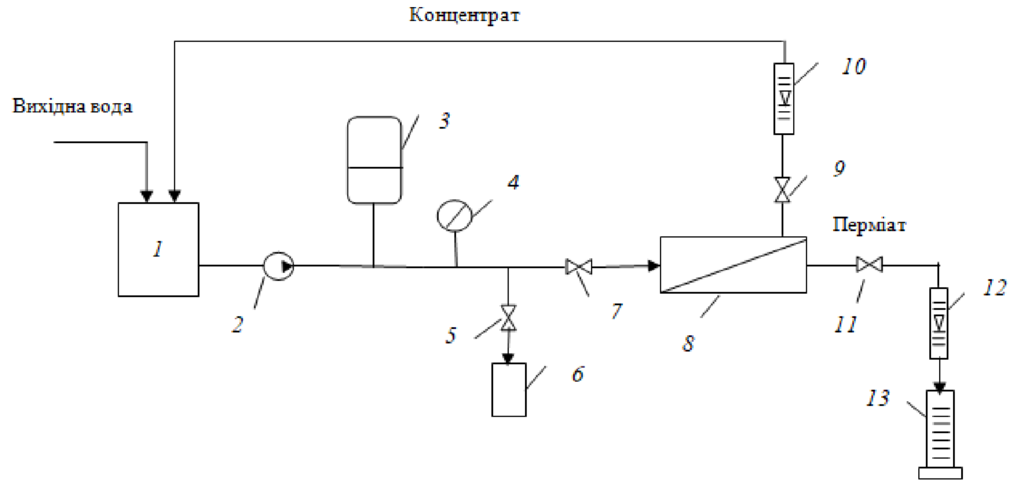
Рис. 2.2 – Схема установки системи зворотньоосматичної очистки: 1 – резервуар; 2 – насос; 3 – ресівер; 4 – манометр; 5, 7, 9, 11 – регулювальні вентилі; 6 – резервуар для зливу води; 8 – касета зі зворотньоосмотичною мембраною; 10, 12 – ротаметри; 13 – приймач перміату

При експлуатації мембрани проводилась періодична промивка 0,01 N розчином соляної кислоти.
Селективність мембрани по компонентах розчину розраховували за формулою:

(2.1)

де С₀, С_{п.} – концентрація відповідно у вихідному розчині і перміаті.
Для кожної наступної, після першої проби враховували збільшення концентрації компоненту (С₀) за рахунок його накопичення в концентраті.
Продуктивність мембрани (швидкість трансмембранного потоку) визначали за формулою:
(2.2)

де ∆V – об’єм перміату (дм³), що пройшов через мембрану S (м²) за час відбору ∆t (год) при S = 0.0113 м².

2.2.2 Іонообмінне вилученні іонів важких металів
Іонообмінне вилучення іонів важких металів проводили в присутності іонів жорсткості. Для вивчення цього процесу використовували сильнокислотний катіоніт КУ-2-8 в Н⁺- та Na⁺-формі. В Na⁺-форму катіоніт переводили 1 %-м розчином NaOH. Як модельні використовували розчини солей металів в дистильованій та водопровідній воді м. Києва (табл. 2.1) характеристики яких наведені в пункті 2.2.1.
В динамічних умовах модельні розчини солей металів пропускали через шар іоніту об’ємом 10 – 20 см³ в колонці що мала діаметр 2 см³ при витраті рзчину 10 – 15 см³/хв.
Об’єм проб складав 0,5 – 1,0 дм³. Розчин, пропущений через іоніт контролювався на вміст іонів важких металів [79, 82], жорсткості та рН [80], лужності та кислотності [81].
Регенерація іонообмінної смоли проводилась розчинами HCl з концентрацією 1,52, 1,9, 2,0 та 3,6 г-екв/дм³. Витрата регенераційного розчину складала 1 – 2 см³/хв (швидкість фільтрування 0,2 – 0,4 м/год). Обєм проб складав об’ємом 10 – 50 см³. У регенераційному розчині контролювали концентрацію іонів важких металів [79, 82] та загальну жорсткість [80].
Обмінна динамічна ємність до проскоку розраховується за формулою:

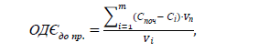 (2.3)

де С_{поч.} – початкова концентрація іонів в розчині, мг-екв/дм³;
С_{і.} – концентрація іонів в і-тій пробі після сорбції, мг-екв/дм³;
V_{п} – об’єм проби, см³;
V_{і} – об’єм іоніту, см³;
m – кількість проб, відібраних до проскоку іонів металу.
Повну обмінну динамічну ємність (ПОДЄ, мг-екв/см³) іоніту визначається, виходячи з маси сорбованих іонів на катіоніті, за формулою:

ПО 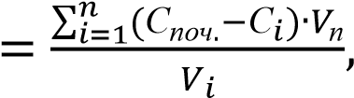 (2.4)

де С_{поч} – початкова концентрація іонів в розчині, мг-екв/дм³;
С_{і.} – концентрація іонів в і-тій пробі після сорбції, мг-екв/дм³;
V_{п} – об’єм проби, см³;
V_{і} – об’єм іоніту, см³;
n – кількість проб відібраних до вичерпання ємності іоніту.
Ступінь вилучення іонів важких металів з водних розчинів на іоніті розраховується за формулою, виходячи з початкової та кінцевої концентрації розчину, що очищається:

А 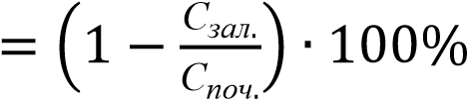, (2.5)

де С_{зал.} – залишкова концентрація іонів у розчині;
С_{поч.} – початкова концентрація іонів у розчині.
Ступінь регенерації іоніту виходячи з маси десорбованих і сорбованих іонів, за формулою:

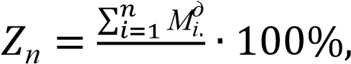 (2.6)

де М_{і}^{д} – кількість десорбованих іонів з і-тою пробою регенераційного розчину, мг-екв/дм³;
М_{с.} – кількість сорбованих іонів, мг-екв/дм³.

В пробах очищеної води та регенераційного розчину контролювали вміст іонів міді, цинку, кадмію та нікелю методом інверсійної хронопотенціометрії.
Ступінь вилучення іонів міді, цинку, кадмію та нікелю, а також ступінь регенерації фільтру змішаної дії розраховували за формулами (2.5) та (2.6).
Вивчено процеси концентрування хромат-аніонів на аніоніті IRA-96 в ОН⁻-формі. Для переведення аніоніту в ОН⁻-форму використовували 4 %-й розчин лугу. Біхромат калію з концентрацією 3 г/дм³ за шестивалентним хромом перевели в хромову кислоту за допомогою HCl. Об’єм іоніту складав 50 см3.
Витрата розчинів при проведенні сорбційного вилучення становила 10 – 15 см3/хв (швидкість фільтрування 2,12 – 3,18 м/год), а а при проведенні регенерації 1 – 2 см3/хв (швидкість фільтрування 0,2 – 0,4 м/год). Об’єм проб при сорбції становив 100 см3.
Регенерацію іоніту проводили розчином NaОН 4% об’ємом 500 мл. Об'єм проб складав 20 см³.
В пробах очищеної води та регенераційного розчину контролювали вміст шестивалентного хрому фотометричним методом.

2.2.3 Методики контролю процесів очищення водних розчинів, що містять важкі метали
В роботі використовували наступні методики визначення концентрацій речовин.
Визначення жорсткості проводили методом трилонометрії із індикатором еріохром чорний Т [80].
Лужність та кислотність визначали методом кислотно-основного титрування із індикатором метилоранж [81].
Концентрацію іонів міді визначали фотометричним методом із діетилдітіокарбаматом натрію [79].
Концентрацію шестивалентного хрому визначали фотометричним методом з діфенілкарбазидом. [85]
Визначення концентрації іонів кадмію, міді, цинку, свинцю та нікелю в розведених розчинах проводили при використанні твердотілого електроду, покритого амальгамою ртуті, методом інверсійної хронопотенціометрії [82].

2.2.3.1 Визначення іонів жорсткості
Загальну жорсткість води визначають комплексонометричним методом, який заснований на властивості трилону Б [84] зв'язувати іони кальцію і магнію в комплексні з'єднання, оптимальною умовою утворення яких є рН = 8 - 10. У даному методі аналізовану воду підлужують амонійною буферною сумішшю і титрують розчином комплексона (III). В якості індикатора застосовується зазвичай еріохром чорний Т.
Хід визначення
Відібрану пробу розбавляють приблизно до 100 см³ дистильованою водою, додають 5 см³ амонійної буферної суміші. Додавши з кінчика шпателя 20 – 30 мг еріохрома чорного Т і перемішавши його до розчинення, відтитровують розчин робочим розчином трилону Б до переходу винно – червоного забарвлення в синє.

(2.7)

де V₁ - об'єм 0,1 Н розчину трилону Б, використаний на титрування, см³;
V₂ - об'єм проби води, взятої для аналізу, см³;
C₁ - концентрація розчину трилону Б;
1000 - коефіцієнт перерахунку в мг-екв /дм³.

2.2.3.2 Визначення загальної лужності
Загальну лужність визначають титруванням досліджуваної проби розчином соляної чи сірчаної кислоти до переходу забарвлення індикатора метилового оранжевого.
Титрування можна проводити без індикатора контролюючи зниження рН розчину, закінчується титрування при рН = 4,5.
Загальна лужність води обумовлена присутністю в ній іонів ОН⁻,CO₃²⁻, HCO₃⁻
Іони ОН⁻ та CO₃²⁻ титруються соляною кислотою у присутності індикатора фенолфталеїну (при рН = 8,3) і характеризують лужність води по фенолфталеїну. Іони HCO₃⁻ титруються соляною кислотою у присутності індикатора метилового оранжевого (при рН = 3,6).
При титруванні мають місце такі реакції з гідроксильними, карбонатними і гідрокарбонатними іонами:

(2.8)

Якщо лужність по фенолфталеїну рівна нулю, то загальна лужність обумовлена тільки присутністю гідрокарбонатів (HCO₃⁻).
Хід визначення
До 100 см³ досліджуваної води в конічну колбу на 250 см³, додають 2 - 3 краплі фенолфталеїну. Якщо з'явиться забарвлення, воду титрують 0,1 М розчином соляної кислоти до знебарвлення. Потім в цю ж колбу додають 2 - 3 краплі розчину метилового оранжевого і продовжують титрування 0,1 М розчином соляної кислоти до переходу забарвлення з жовтого в рожеве. Записують об‘єм 0,1 М розчину соляної кислоти витраченою на титрування з фенолфталеїном і загальний об‘єм 0,1 М розчину соляної кислоти, використаної на все титрування.

Загальну лужність води в мг-екв/дм³ обчислюють за формулою:

, (2.9)

де V₁ - загальний об’єм розчину соляної кислоти, використаний на титрування досліджуваної води, см³;
V₂ – об‘єм проби, см³;
С₁ – концентрація розчину соляної кислоти.

2.2.3.3 Визначення загальної кислотності
До 100 см³ досліджуваної води в конічну колбу на 250 см³, додають 2 – 3 краплі метилового оранжевого. Воду титрують 0,1 М розчином NaOH до зміни кольору з червоного на солом’яно жовтий.
Загальну кислотність води в мг-екв/дм³ обчислюють за формулою:

, (2.10)

де V₁ - об’єм розчину NaOH, використаний на титрування досліджуваної води, см³;
V₂ – об‘єм проби, см³;
С₁ – концентрація розчину NaOH.

2.2.3.4 Фотометричне визначення міді
Метод заснований на взаємодії іонів Cu²⁺ з діетилдитіокарбаматом натрію в слабоамміачному розчині з утворенням діетилдитіокарбамату міді, забарвленого в жовто-коричневий колір. У розведених розчинах діетилдитіокарбамат міді утворює колоїдні розчини, для більшої стійкості яких додають розчин крохмалю. Для усунення заважаючого впливу заліза і жорсткості води додають розчин сегнетової солі.
Апаратура, матеріали і реактиви
Фотоелектроколориметр
Кювети з товщиною шару 50 мм.
Аміак водний по ГОСТ 3760 [73] , 25% - ний розчин.
Калій-натрій виннокислий по ГОСТ 5845 [86].
Мідь сірчанокисла по ГОСТ 4165 [87].
Натрію N, N - діетилдитіокарбамат по ГОСТ 8864 [88].
Кислота соляна по ГОСТ 3118 [89].
Кислота сірчана по ГОСТ 4204 [90].
Крохмаль розчинний за ГОСТ 10163 [91], 0,25% - ний розчин.
Всі реактиви, що використовуються для аналізу, повинні бути кваліфікації чисті для аналізу (ч.д.а..).
Проведення аналізу
Обсяг досліджуваної води складає 50 см³. В даному об’ємі мідь можна визначити при концентрації від 0,02 до 0,5 мг/дм³.
Якщо концентрація міді в пробі більша, відбирають менший об’єм проби для аналізу.
Пробу досліджуваної води певного об’єму вносять у мірні колби на 50 см³ (якщо масова концентрація міді складає більше 0,5 мг/ дм³ об’єм проби досліджуваної води зменшують і розбавляють його до 50 см³ дистильованою водою). Проби, що не були підкислені при відборі, підкислюють1-2 краплями соляної кислоти, розведеної 1:1, потім послідовно додають 1 см³ розчину сегнетової солі, 5 см³ розчину аміаку, 1 см³ розчину крохмалю і 5 см³ розчину діетилдитіокарбамату натрію. Розчин, зі всіма доданими реактивами, підкислюють. Фотометрично вимірюють інтенсивність забарвлення отриманого розчину.
Шкалу стандартних розчинів готують відбираючи з робочого стандартного розчину по 0,0; 0,1; 0,2; 0,5; 1,0; 2,0 і 3,0 см³ у мірні колби. При цьому масова концентрація по міді у відповідних колбах буде дорівнювати 0,02; 0,04; 0,1; 0,6 мг / дм³. Всі розчини доводять дистильованою водою до 50 см³. Вимірювання проводиться так як і з досліджуваною пробою.
При фотометричному визначені іоні міді в досліджуваних розчинах використовують синій світлофільтр з довжиною хвилі λ= 430 нм і кювету з товщиною робочого шару 50 мм.
Градуювальний графік будують за результатами отриманими при вимірювання оптичної густини стандартних розчинів. Будують графік залежності оптичної густини від концентрації міді в мг/дм³.
Обробка результатів
Масову концентрацію міді (Х), мг/ дм³, Обчислюють за формулою
$Х=\frac{С∙50}{V}$ (2.11)

де C - концентрація міді, знайдена по градуювальним, мг/ дм³;
V - обсяг проби, взятий для визначення, см³.

2.2.3.5 Фотометричне визначення шестивалентного хрому
Хромати і біхромати реагують в кислому середовищі з дифенілкарбазидом з утворенням розчинної сполуки червоно-фіолетового кольору, придатного для колориметрування.
Апаратура
Фотометр, зелений світлофільтр / ƛ = 540 нм /.
Кювети з товщиною шару 1-5 см
Реактиви
Для приготування реактивів рекомендується застосовувати бідистилят. Можна також користуватися дистильованою водою.
Їдкий натр ч.д.а., 1 моль/л розчин.
Сірчана кислота ч.д.а., 0.5 моль/л розчин.
Сірчана кислота ч.д.а. розбавлена / 1:1 /.
Фосфорна кислоті ч.д.а. концентрована, 85% -ва.
Діфенілкарбазід 1,0%-й розчин в спирті.
Персульфат амонію ч.д.а., 0,1% - ний розчин, свіжоприготовлений.
Трихлороцетова кислота, 1 моль/л розчин.
Біхромат калію, стандартний розчин.
Основний розчин. Розчиняють 2,8285 г K₂Cr₂O₇ч.д.а., Висушеного при 105 ° С, в дистильованої воді і доводять об'єм при 20 ° С до 1 л. 1 мл розчину містить 1 мг Cr⁶⁺.
Робочий розчин 1. Розбавляють 25,0 мл основного розчину дистильованою водою і доводять обсяг до 500 мл. 1 мл розчину містить 0,050 мг Сг.
Робочий розчин ІІ. Розбавляють 20,0 мл робочого розчину 1 дистильованою водою до 500 мл; використовують лише свіжоприготований розчин. 1 мл розчину містить 0,002 мг Cr.
Для приготування реактивів і розведення проби використовують бідістілят.
Калібрувальна крива. В ряд мірних колб ємністю 100 мл відмірюють 0,0; 1,0; 2,0; 5,0; 10,0; 15,0; 20,0; 30,0; 40,0; 50,0 мл робочого стандартного розчину ІІ. Після доведення обсягів до 100 мл отримують серію стандартів з концентраціями хрому 0,00; 0,02; 0,04; ..., 1,0 мг в 1 л. Потім проводять визначення за варіантом А. Від отриманих значень оптичної щільності віднімають величину оптичної щільності холостого визначення і за отриманими величинам будують графік в координатах оптична щільність - концентрація хрому.
Визначення шестивалентного хрому.
У мірну колбу ємністю 100 мл або в циліндр Несслера поміщають такий обсяг прозорої проби, щоб в ньому містилося від 0,005 до 0,1 мг хрому. Пробу нейтралізують одномолярним розчином їдкого натру або 0,5 моль/л розчином сірчаної кислоти. Необхідна кількість лугу або кислоти встановлюють титруванням окремої порції проби. Потім доливають 1 мл сірчаної кислоти / 1: 1 /, 0,3 мл фосфорної кислоти, доводять об'єм дистильованою водою до 100 мл і перемішують. Додають 2 мл розчину діфенілкарбаеіда і знову перемішують, через 5-10 хв вимірюють оптичну щільність або порівнюють пробу зі стандартними розчином, оброблений таким же способом. За калібрувальним графіком знаходять вміст хрому.
Розрахунок
Вміст шестивалентного хрому обчислюють за формулою:

x=(c*100)/V (2.12)

де с - концентрація хрому, знайденого по калібрувальної кривої або з розведенням з серією стандартних розчинів, в мг / л
100 - об'єм, до якого розведена проби, в мл;
V - об'єм проби, взятої для визначення, в мл.

2.2.3.6 Визначення концентрації іонів кадмію, міді, цинку, свинцю та нікелю в розведених розчинах методом інверсійної хронопотенціометрії
Метод інверсійної хронопотенціометрії заснований на вимірі часу розчинення металу з поверхні індикаторного електрода. Йони металу попередньо концентруються на електроді під час електролізу. При реалізації методу ІХП застосовується двохелектродна електрохімічна комірка. Необхідний потенціал формується за допомогою спеціально розробленої комп'ютерної програми в блоці управління. Цей сигнал подається на електроди, для визначення концентрації елементів. Концентрація кожного елементу визначається окремо. Крива розчинності або хронопотенціограма інверсії будується автоматично за допомогою програмного забезпечення за отриманими значеннями потенціалів інверсії.
В загальному вигляді процес електрохімічної інверсії описується схемою:

${ Me}^{n+}+ ne↔_{φi}^{φk}Me$ (2.13)

де φ_{k}, φ_{і} – відповідно потенціали концентрування та інверсії.
На основі аналізу теорії Нернста отримано рівняння, що зв'язує час інверсії τ_{і} з концентрацією іонів металу С_{Ме}^{n+}, які визначаються в розчині при заданому потенціалі інверсії φ_{і} і часу електролітичного концентрування τ_{к}:

$τ_{i}=\frac{nFDSRC_{Me}}{φ_{i}∙δ}∙τ_{k}$ (2.14)

де n – валентність металу;
F – число Фарадея;
D – коефіцієнт дифузії Me^{n+} в розчині;
S – поверхня індикаторного електрода;
R – опір в електричній схемі інверсії;
δ – товщина подвійного електричного шару.
При однакових умовах проведення експерименту ряд параметрів в рівнянні (2.14) є незмінним і їх можна представити як:

$\frac{nFDSR}{φ_{i}∙δ}=const=K$ (2.15)
Концентрація іонів в досліджуваному розчині є прямопропорційною часу інверсії. Для вимірювання τ_{i} складається електрохімічний ланцюг, в якому передбачено проведення електролізу з наступною інверсією. Більші значення опору призводять до того, що метод ІХП має більшу захищеність від сторонніх впливів ніж інші електрохімічні методи. Для прикладу, цей метод практично не чутливий до ємнісних струмів. Цей факт дає можливість використовувати різні індикаторні електроди (ртутні плівкові електроди, срібло, золото, платина та ін.) і спрощує конструкцію приладу.
При цьому рівняння (2.15) може бути спрощено:

$τ_{i}=K∙C_{Me}∙τ_{k}$ (2.16)
На основі розробленого методу інверсійної хронопотенціометрії спільно з ТОВ "Міріада" (м.Київ) та Міжнародним науково-навчальним центром інформаційних технологій і систем НАН України сконструйований і розроблений прилад М-ХА1000-5, загальний вигляд якого представлений на рис 2.3.

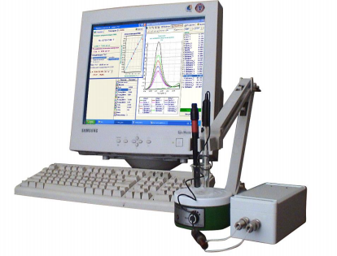
Рис. 2.3 – Загальний вигляд аналізатора М-ХА1000-5

Аналізатор М-ХА1000-5 – представляє собою повнофункціональний прилад, призначений для комплексного аналізу низьких і наднизьких концентрацій електрохімічно активних речовин в рідких середовищах на твердих електродах з використанням методу ІХП. Аналізатор внесений до Державного реєстру України засобів вимірювань (№ В 2551-07).

2.3 Прилади та обладнання, використані в роботі
Для визначення фізичних величин використовували наступне обладнання:
- Зміну оптичної густини розчинів визначали фотоколориметром КФК-2;
        - Зміну рН середовища визначали іономіром лабораторним И-160МИ;
        - Вимірювання концентрації іонів міді, кадмію, цинку, свинцю та нікелю проводили за допомогою Аналізатора М-ХА 1000-5 при використанні твердотілого електроду, покритого амальгамою ртуті;
        - Заміри маси речовини – ваги аналітичні електронні Radwag AS 110/C та ваги технічні Jadever JKH-1000

РОЗДІЛ 3
ОЦІНКА ЕФЕКТИВНОСТІ ВИЛУЧЕННЯ ІОНІВ ВАЖКИХ ТА КОЛЬОРОВИХ МЕТАЛІВ ІЗ РОЗВЕДЕНИХ РОЗЧИНІВ

3.1 Вдосконалення методів контролю іонів важких металів в водних розчинах
Оцінка ступеня забрудненості поверхневих та підземних водних об’єктів є надзвичайно важливою та складною проблемою. Одним за найбільш зручних та перспективним методом визначення вмісту важких металів в водному середовищу є метод інверсійної хронопотенціометрії. Метод базується на визначенні часу розчинення металу з поверхні індикаторного електроду, попередньо сконцентрованому на ньому підчас електролізу. Даний метод має високу захищеність від сторонніх впливів за рахунок великих значень опору. Він майже не чутливий до ємнісних струмів, що дає можливість використання різних індикаторних електродів.
В роботі [82] було розроблено та описано методики вимірювання металів (свинцю, кадмію, міді, цинку) в водних розчинах методом інверсійної хронопотенціометрії з використанням аналізатору М-ХА1000-5. В даній роботі в якості робочого електроду використовувався твердотілий срібний електрод амальгований ртуттю, в якості електроду порівняння – хлорсрібний. Чутливість приладу для вимірювання свинцю, міді, цинку та кадмію складає 0,001 мкг/см³, а абсолютна похибка – ±20%.
Проте використання ртуті пов’язано з деякими ризиками. Пари ртуті є надзвичайно токсичними і можуть призвести до отруєння при недотриманні техніки безпеки. Отже, метою даної роботи було перевірити можливість використання іншого електроду в якості робочого.
В якості робочого електроду було використано платиновий електрод, а в якості електроду порівняння – хлорсрібний електрод, заповнений 2М HCl. В якості модельних розчинів використовувались розчини міді з концентраціями
1; 0,1; 0,01; 0,001 мкг/см³ та розчини цинку з концентраціями 1; 0,1; 0,01 мкг/см³.

Таблиця 3.1 Результати вимірювання концентрації іонів міді
Задана концентрація, мкг/см³ | Виміряна концентрація, мкг/см³ |  |  |  |  |  | Відносна похибка вимірювання, %
1 | 0,9580 | 1,021 | 1,001 | 1,038 | 0,9520 | 1,004 | 0,1 – 4,8
0,1 | 0,09702 | 0,1006 | 0,09975 | 0,106 | 0,09920 | 0,09767 | 0,25 – 6
0,01 | 0,009275 | 0,01049 | 0,01033 | 0,01099 | 0,009790 | 0,009835 | 1,65 – 9,9
0,01 | 0,001009 | 0,001082 | 0,001009 | 0,001015 | 0,001026 | 0,000998 | 0,2 – 8,2

Таблиця 3.2 Результати вимірювання концентрації іонів цинку
Задана концентрація, мкг/см³ | Виміряна концентрація, мкг/см³ |  |  |  |  |  | Відносна похибка вимірювання, %
1 | 1,002 | 0,9533 | 1,041 | 0,9611 | 1,056 | 1,008 | 0,2 – 4,67
0,1 | 0,1092 | 0,09928 | 0,103 | 0,1008 | 0,09241 | 0,1049 | 0,72 – 9,2
0,01 | 0,01053 | 0,01012 | 0,01016 | 0,01127 | 0,01103 | 0,01237 | 1,2 – 5,3

Відносна похибка вимірювання не перевищує 10%. Отримані результати свідчать про високу чутливість даної методики і можливість використання для аналізу вмісту важких металів в водних середовищах.

3.2 Вилучення із води іонів міді

3.2.1 Зворотньоосматичне вилучення іонів міді
Зворотньоосматичне виділення іонів міді проводилось при використанні розведених розчинів сульфату міді обємами від 5 до 15 дм³ що мали концентрацію міді в межах 2 мкг/дм³ до 5 мг/дм³. Фільтрування вищезазначених розчинів проводилось в установці з мембраною низького тиску
Filmtec TW 30-1812-50.
На рисунку 3.1 показано що, при концентрації міді 1,00 – 4,75 мг/дм³ та робочому тиску 0,3 МПа може бути досягнуто повене вилучення міді з розведених розчинів. Було проведені розрахунки для визначення теоретичної концентрації міді в концентраті і перміаті. При порівнянні практично отриманих значень концентрацій іонів міді в концентраті зі значеннями отриманими при теоретичних розрахунках можна побачити, що вони практично співпадають при ступені відбору перміату, що не перевищує 70%. При збільшенні ступеню відбору, в передостанній пробі відзначається перевищення практично отриманої концентрації в порівнянні з розрахунковою. В останніх пробах розраховане значення концентрації перевищує теоретично отримане.
Дане явище може пояснюватися вимиванням іонів міді, що були сконцентровані в примембранному шарі в наслідок явища концентраційної поляризації. Зниження концентрації в останніх пробах може бути пов’язано з розведенням водою, що зливалася з системи після відключення насосу.

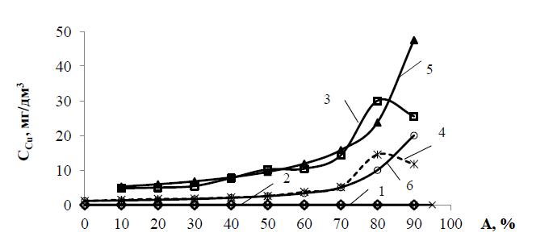
Рис. 2.1 – Залежність концентрації іонів міді в перміаті (1; 2), в концентраті3 (3; 4), теоретично розрахованої в концентраті (5; 6) від ступеня відбору перміату при фільтруванні розчину сульфату міді в дистильованій воді з концентрацією міді 4,75 (1; 3; 5) та 1,0 (2; 4; 6) мг/дм³ (P = 0,3 МПа) через зворотньоосмотичну мембрану низького тиску Filmtec TW 30-1812-50

Зниження продуктивності мембрани при підвищенні ступеню відбору перміату (рис. 3.2) пов’язано з концентруванням іонів на поверхні мембрани.
Зниження продуктивності сягає ~ 3 дм³/м²∙год при ступені відбору перміату А = 90 %. Селективність мембрани при цьому залишається незмінною і становить 100 %.
Схожі результати було також отримано при фільтруванні розведеного розчину міді в дистильованій воді що мав концентрацією по Cu²⁺ 2,54 мкг/дм³ (рис. 3.3, 3.4).
При проведені даного дослідження також досягалося повене вилучення міді з водного розчину. Реальні та теоретичні концентрації майже повністю співпадали при ступені відбору перміату до 70%.
Концентрації в передостанній та останній пробі мали те саме відхилення як і в попередньому випадку: в передостанній пробі концентрація мала завищене значення, в останній – занижене. Причина даного явища, очевидно, має те саме походження що і в попередньому випадку. Крім цього, спостерігалось значене зниження продуктивності не зважаючи на те, що концентрація вихідного розчину мала значення на три порядки нижче ніж у випадках, що представлено на рис. 3.1 та 3.2. Можливо, це пов’язано тим, що крім концентраційної поляризації ще могло відбутися гелеутворення на мембрані незважаючи на те, що за рН = 6,01 – 6,20 (рис. 3.3) гідралізація міді слабко виражена.
Для того, щоб запобігти гелеуторенню на мембрані в розчин був доданий трилон Б із концентрацією 5 ммоль/дм³. Концентрація іонів міді становила
0,214 та 0,240 мг/дм³. При цьому концентрат не повертався до вихідного розчину, а видалявся окремо паралельно з перміатом. На рис. 3.5 та 3.6 показано, що мідь в даному випадку з розчину вилучається повністю [5].
Селективність мембрани становила 100 %. На відміну від попередніх випадків практично отримані концентрації міді в концентратах мали значення, що значною мірою перевищували теоретично розраховані. Дане явище може бути пов’язано з тим, що трилон Б, який виступає в ролі комплексну, містить іони міді, що суттєво впливає на отриманні результати.
Схожі результати обуло отримано з використанням трилону Б і при фільтруванні розчинів з концентрацією міді 2,75 мкг/дм³ (рис. 3.7, 3.8).

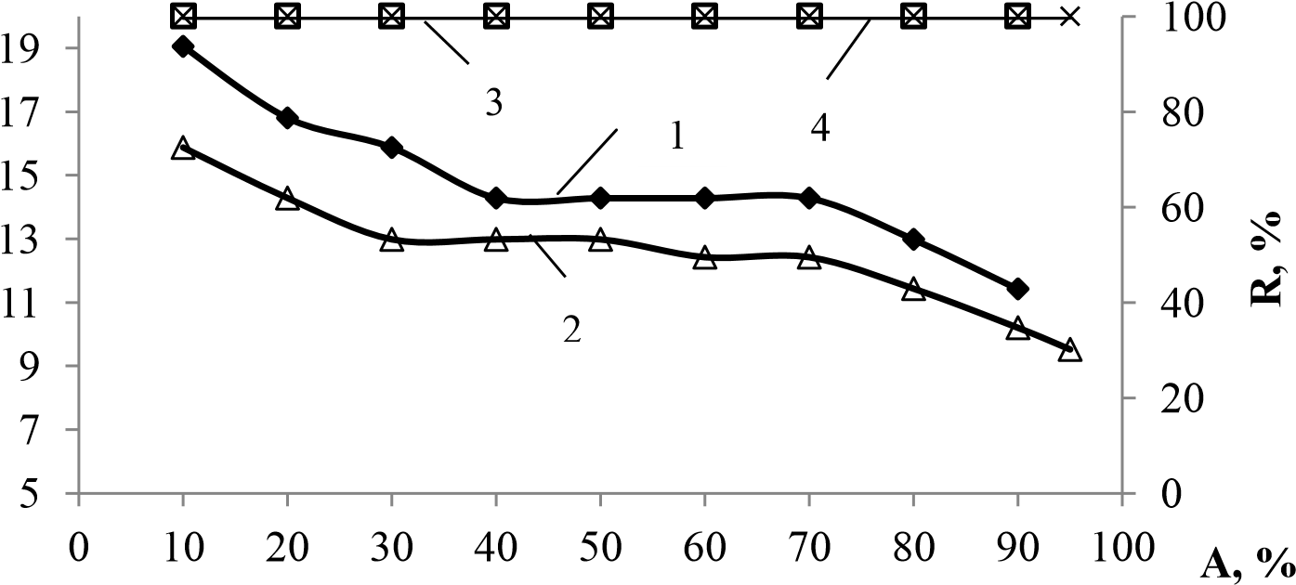
Рис. 3.2 – Залежність продуктивності (1; 2) мембрани низького тиску Filmtec TW 30-1812-50 та її селективності (3; 4) по іонах міді від ступеня відбору перміату при фільтруванні розчину сульфату міді в дистильованій воді з концентрацією міді 4,75 (1; 3) та 1,0 (2; 4) мг/дм³ (P = 0,3 МПа)

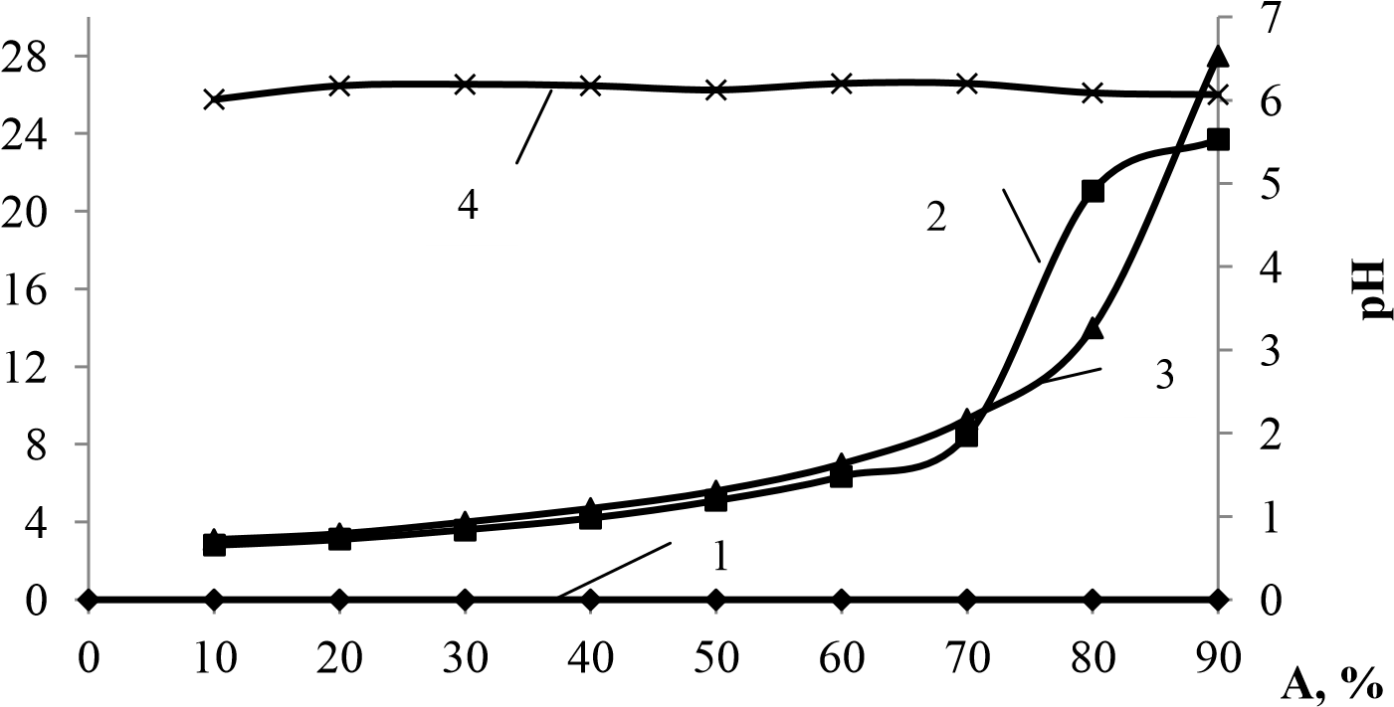
Рис. 3.3 – Залежність концентрації іонів міді в перміаті (1), в концентраті (2), теоретично розрахованої в концентраті (3) та рН (4) від ступеня відбору перміату при фільтруванні розчину сульфату міді в дистильованій воді (С_{Cu}²⁺ = 2,54·10⁻⁶ мг/дм³, рН = 6.5) (P = 0,3 МПа) через зворотньоосмотичну мембрану низького тиску Filmtec TW 30-1812-50

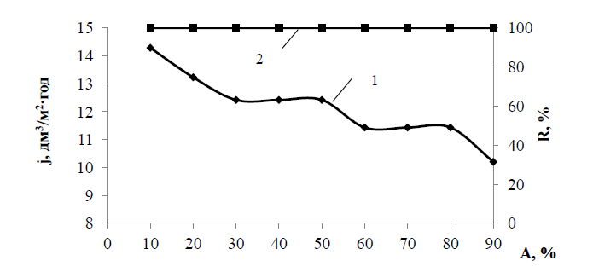
Рис. 3.4 – Залежність продуктивності (1) мембрани низького тиску Filmtec TW 30-1812-50 та її селективності (2) по іонах міді від ступеня відбору перміату при фільтруванні розчину сульфату міді в дистильованій воді (С_{Cu}²⁺ = 2,54·10⁻⁶ мг/дм³) (P = 0,3 МПа)

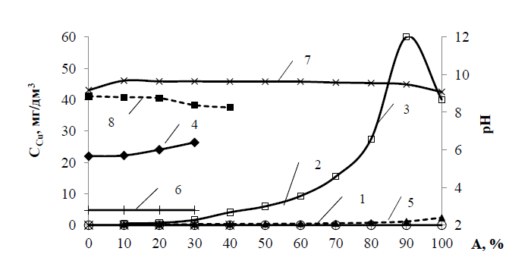
Рис. 3.5 – Залежність концентрації іонів міді в перміаті (1; 2), в концентраті (3; 4), теоретично розрахованої в концентраті (5; 6) та рН (7; 8) від ступеня відбору перміату при фільтруванні розчину сульфату міді в дистильованій воді з концентрацією міді 0,214 (1; 3; 5; 7) та 0,240 (2; 4; 6; 8) мг/дм³ (P = 0,3 МПа) при використанні комплексона 0,005 Н трилона Б через зворотньоосмотичну мембрану низького тиску Filmtec TW 30-1812-50

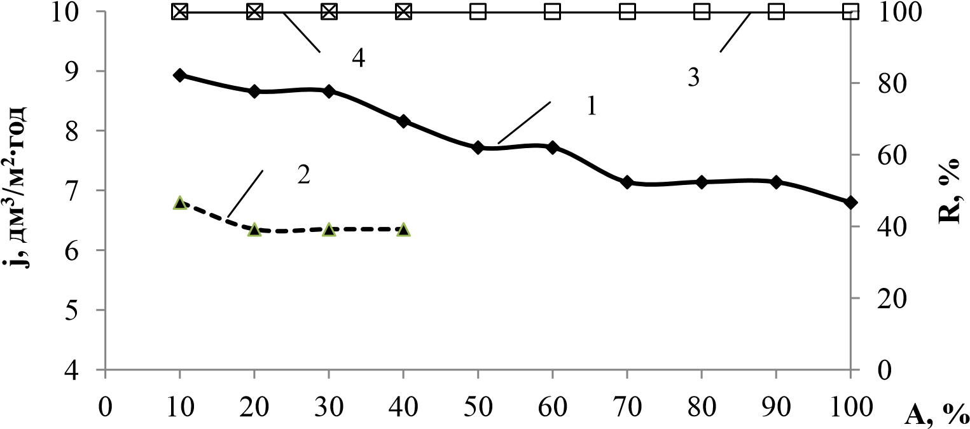
Рис. 3.6 – Залежність продуктивності (1; 2) мембрани низького тиску Filmtec TW 30-1812-50 та її селективності (3; 4) по іонах міді від ступеня відбору перміату при фільтруванні розчину сульфату міді в дистильованій воді з концентрацією міді 0,214 (1; 3) та 0,240 (2; 4) мг/дм³ (P = 0,3 МПа) при використанні комплексона 0,005 Н трилона Б

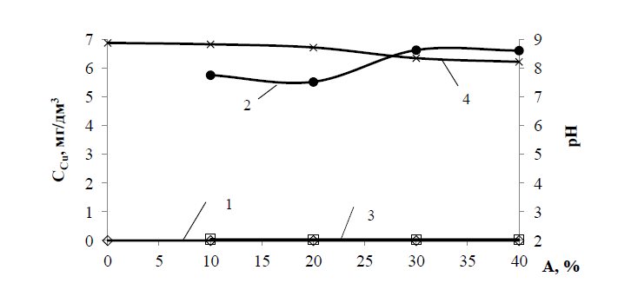
Рис. 3.7 – Залежність концентрації іонів міді в перміаті (1), в концентраті (2), теоретично розрахованої в концентраті (3) та рН (4) від ступеня відбору перміату при фільтруванні розчину сульфату міді в дистильованій воді (С_{Cu}²⁺ = 0.00275 мг/дм³) (P = 0,3 МПа) через зворотньоосмотичну мембрану низького тиску Filmtec TW 30-1812-50

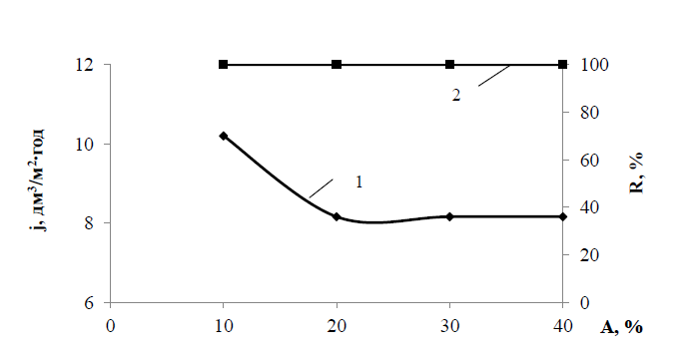
Рис. 3.8 – Залежність продуктивності (1) мембрани низького тиску Filmtec TW 30-1812-50 та її селективності (2) по іонах міді від ступеня відбору перміату при фільтруванні розчину сульфату міді в дистильованій воді (С_{Cu}²⁺ = 0,00275 мг/дм³) (P = 0,3 МПа)

В подальших дослідженнях було використано комплексон диетилдитіокарбамат натрію (ДДТН). Даний комплексон було обрано через те, що в ньому відсутні мікродомішки міді, що дає можливість уникнути впливу комплексону на значення концентрації перміату та концентрату. Перміат і концентрат відбирався паралельно, таким же чином як і в попередньому випадку (рис. 3.9, 3.10).
Використання диетилдитіокарбамату натрію також дозволило досягти повного вилучення міді з розчину. Крім цього було досягнуто зменшення різниці між теоретичною і практично отриманою концентраціями, проте повного збігу цих значень не відбулося. Це може пояснюватися ти, що об’єм перміату значно перевищує об’єм концентрату, при цьому проба концентрату не завжди відповідає пробі перміату. Саме це явище може вносити значну похибку у розрахунки.
Також, важливо відмітити, що продуктивність мембрани має практично однакове значення як при використанні так і без використання комплексонів(рис. 3.2, 3.10).
В подальших дослідженнях в якості комплексону було обрано нітрилотриметилфосфонову кислоту. Застосування даного комплексону призвело до погіршення результатів по концентруванню іонів міді, як у випадку без застосування комплексонів (рис. 3.11, 3.1). В даному досліджені, теоретично розраховані концентрації в концентраті мали менше значення ніж отримані практично. Це може бути визвано вимиванням іонів міді з шару сорбованого на мембрані.
Цікавим також є той факт, що при ступенях відбору перміату < 70 % різниця в продуктивності мембрани є незначною, проте при підвищенні ступеню відбору до 70-80% продуктивність падає на 4 – 5 дм³/м²∙год (рис. 3.12). Це може пояснюватися можливим гелеутворенням на поверхні мембрани.

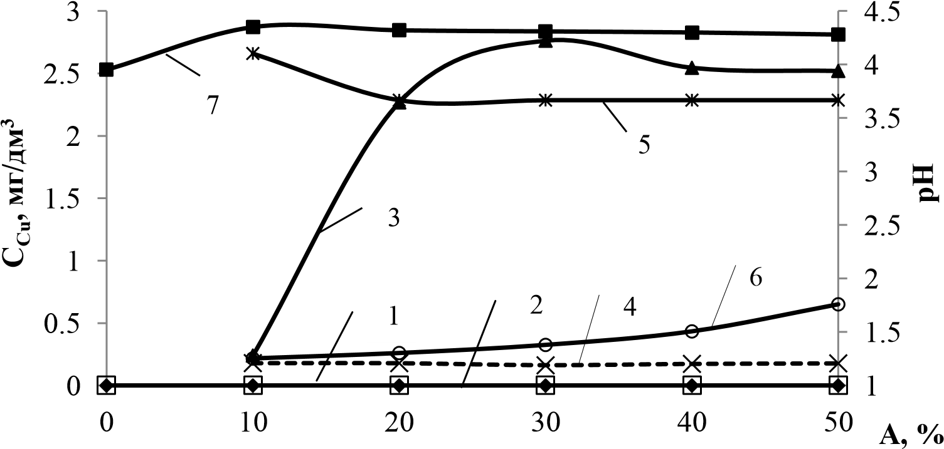
Рис. 3.9 – Залежність концентрації іонів міді в перміаті (1; 2), в концентраті (3; 4), теоретично розрахованої в концентраті (5; 6) та рН (7) від ступеня відбору перміату при фільтруванні розчинів через зворотньоосмотичну мембрану низького тиску Filmtec TW 30-1812-50 з концентрацією міді 0,24 (1; 3; 5; 7) та 0,1858 мг/дм³ при використанні комплексона ДДТН з концентрацією 50 (2; 4; 6) мг/дм³ (P = 0,3 МПа)

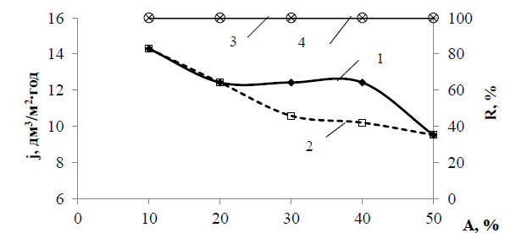
Рис. 3.10 – Залежність продуктивності (1; 2) мембрани низького тиску Filmtec TW 30-1812-50 та її селективності (3; 4) по іонах міді від ступеня відбору перміату при фільтруванні розчину сульфату міді в дистильованій воді з концентрацією міді 0,24 (1; 3) та 0,1858 мг/дм³ при використанні комплексона ДДТН з концентрацією 50 (2; 4) мг/дм³ (P = 0,3 МПа)

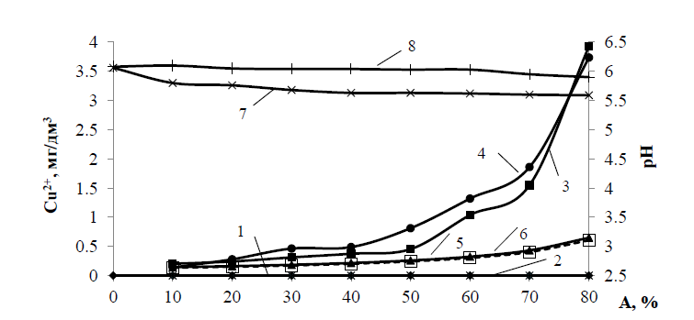
Рис. 3.11 – Залежність концентрації іонів міді в перміаті (1; 2), в концентраті (3; 4), теоретично розрахованої в концентраті (5; 6) та рН (7; 8) від ступеня відбору перміату при фільтруванні розчинів через зворотньоосмотичну мембрану низького тиску Filmtec TW 30-1812-50 з концентрацією міді 0,1297 (1; 3; 5; 7) (рН = 6,06) та 0,1212 (2; 4; 6; 8) (рН = 6,08) мг/дм³ (P = 0,3 МПа) при використанні комплексона НТМФК у концентраціях 50 (1; 3; 5; 7) та 100 (2; 4; 6; 8) мг/дм³

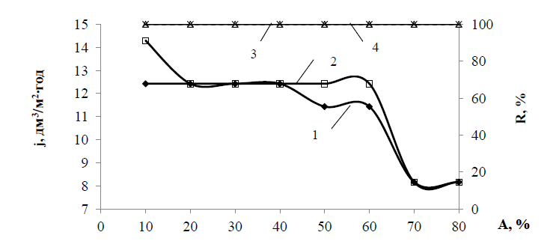
Рис. 3.12– Залежність продуктивності (1; 2) мембрани низького тиску Filmtec TW 30-1812-50 та її селективності (3; 4) по іонах міді від ступеня відбору перміату при фільтруванні розчину сульфату міді в дистильованій воді з концентрацією міді 0,1297 (1; 3) (рН = 6.06) та 0,1212 (2; 4) (рН = 6,08) мг /дм3 (P = 0,3 МПа) при використанні комплексона НТМФК у концентраціях 50 (1; 3) та 100 (2; 4) мг/дм³

Отже, з вище зазначених результатів, можна побачити, що використання зворотньоосмотичної мембрани низького тиску Filmtec TW 30-1812-50 призводить до повного видалення іонів міді з розведених водних розчинів. Найкращі результати було отримано в розчинах без застосування комплексонів і при ступенях відбору перміату, що не перевищували 70%. Даний метод має велику ефективність при доочищенні води від іонів важких металів, але непридатний через малу ефективність для пробопідготовки при проведенні аналізів.

3.2.2 Іонообмінне вилучення іонів міді з водних розчинів
Фільтрування розчину сульфату міді у водопровідній воді проводилось через катіоніт КУ-2-8 в кислій формі (рис. 3.13). Концентрація розчинів за іонами міді складала1 та 30 мг/дм³. Об’єм іоніту (V_{i}) – 10 см³. В даному випадку спостерігалося очищення води від іонів міді при значному її пом’якшенні. При початковій концентрації 30 мг/дм³ повне вилучення міді було досягнуто в перших трьох літрах води, а при концентрації 1 мг/дм³ – в перших чотирьох літрах води. Жорсткіст води при цьому знижувалась до значень від 0,08 до 0,28 мг-екв/дм³.
Незалежно від початкової концентрації ступінь очищення від іонів міді в шести літрах води сягав 99,6 – 100,0 % (рис. 3.14) при ступені пом’якшення води в 95,0 – 98,3 %.
Цікавим фактом є те, що після досягнення практично повної ємності іоніту по іонах жорсткості, концентрація іонів міді на виході не перевищувала 7,94 мг/дм³ (при початковій концентрації 30 мг/дм³) і 0,63 мг/дм³ (при початковій концентрації 1 мг/дм³). Це явище може пояснюватися тим, що селективність іоніту по іонах магнію нижча, ніж по іонах міді, що призводить до їх витіснення.

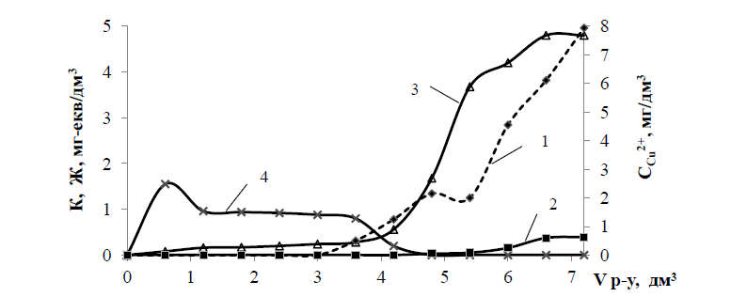
Рис. 3.13 – Залежність залишкової концентрації іонів міді (1; 2), жорсткості (3), кислотності (4) від пропущеного об’єму розчину сульфату міді (С_{Cu}²⁺ = 30 мг/дм³ (1; 3; 4); С_{Cu}²⁺ = 1 мг/дм³ (2)) в водопровідній воді (Ж = 4,8 мг-екв/дм³, рН = 7,72) через катіоніт КУ-2-8 (V_{i} = 10 см³) в кислій формі (ОДЄ₁ = 520,9 мг-екв/дм³, ОДЄ₂ = 16,3 мг-екв/дм³, ПОДЄ₃ = 2196,0 мг-екв/дм³)

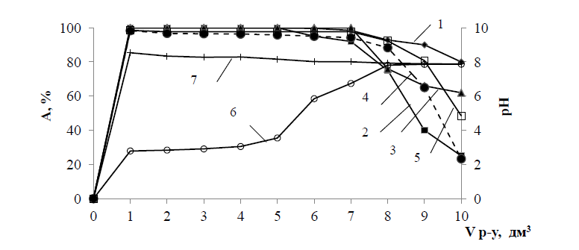
Рис. 3.14 – Залежність ступеню вилучення іонів міді (1; 2; 3), іонів жорсткості (4; 5) та реакції середовища (6; 7) від об’єму пропущеної водопровідної води (Ж = 5,2 мг-екв/дм³, рН = 7,86) з концентрацією іонів міді 30 (1; 4; 6), 2 (3; 5; 7) та 1 (2) мг/дм³ через катіоніт КУ-2-8 (V_{i} = 20 см³) в Н⁺ (1; 2; 4; 6) та Na⁺ (3; 5; 7) -формі

Використання катіоніту в Na⁺ -формі дозволяє досягти повного вилучення іонів міді в перших семи літрах води при початковій концентрації іонів міді 2 мг/дм³ (рис. 3.15).

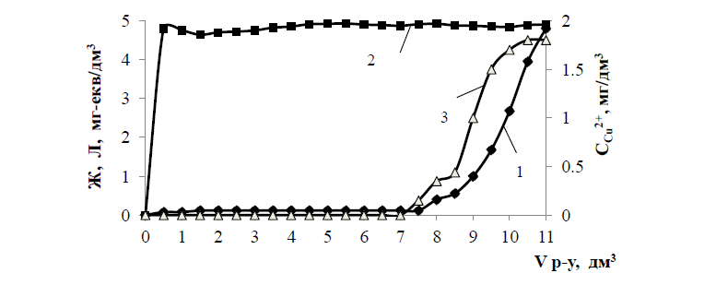
Рис. 3.15 – Залежність залишкової жорсткості (1), лужності (2) водопровідної води (Ж = 5,2 мг-екв/дм³, Л = 4,9 мг-екв/дм³, рН = 7,86), концентрації іонів міді (3) (С_{Cu}²⁺ = 2 мг/дм³) від пропущеного об’єму через катіоніт КУ-2-8 (V_{i} = 20 см³) в Na⁺ -формі (ПОДЄ₁ = 2224 мг-екв/дм³, ОЄ₃ = 28,3 мг-екв/дм³)

Подальше фільтрування показує, що ступінь вилучення іонів міді знижується до 75,0 та до 62,0 % (рис. 3.14).
Можна відмітити, що при вищій вихідній концентрації (30 мг/дм³) ступінь вилучення в останніх пробах є вищім, ніж при фільтруванні води, що має нижчий вміст іонів міді (2 та 1 мг/дм³). Дане явище може бути обумовлено тим, що із підвищенням вмісту іонів міді у вихідному розчині ємність іоніту зростає. При подальшому фільтруванні розчинів спостерігалось зниження ефективності вилучення іонів міді, що пов’язано переходом іоніту з кислої або Na⁺-форми в Ca²⁺, Mg²⁺-форму. Ємність іоніту по іонах міді складає: 520 мг-екв/дм³ при вихідній концентрації 30 мг/дм³, 28,3 мг-екв/дм³ при концентрації 2 мг/дм³, та 16,3 мг-екв/дм³ при концентрації 1 мг/дм³. Перехід від кислої до сольової форми майже не впливає на ємність іоніту по іонах жорсткості, що складає 2196 мг-екв/дм³ для катіоніту в кислій формі, та 2224 мг-екв/дм³ для катіоніту в Na⁺-формі.

3.3 Очищення води від іонів цинку

3.3.1 Зворотньоосматичне вилучення іонів цинку
Концентрування і вилучення іонів важких металів зі стічної, природньої або водопровідної води є значно більш складною проблемою. У порівнянні з ультрафільтрацією та нанофільтрацією, зворотньоосматична мембрана затримую значну кількість не лише іонів жорсткості, а й однозарядних іонів натрію, калію та катіонів та анінів.
Значене пом’якшення відбувається при вилученні іонів цинку, кадмію та нікелю з водопровідної води. Також, використання в якості комплексону оксиетилиденфосфонової кислоти (ОЕДФК) не призводить до повного вилучення важких металів з води.
Вилучення цинку проводилося з водопровідної води в якій концентрація іонів становила 0,1687 мг/дм³ та 0,1625 мг/дм³ а доза комплексону ОЕДФК складала 50 мг/дм³. Вдалося досягти зниження концентрації цинку до 32 – 66 мкг/дм³, та зниження жорсткості до 0,12 – 0,40 мг-екв/дм³ (рис. 3.16).

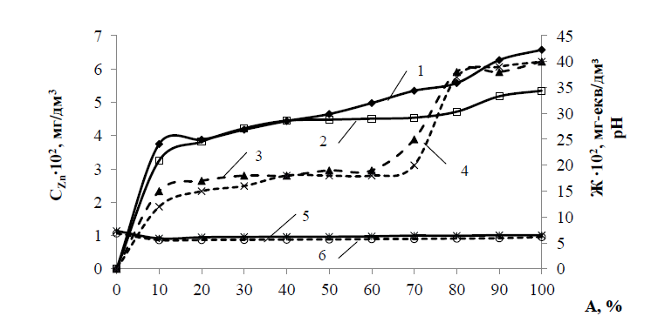
Рис. 3.16 – Залежність концентрації іонів цинку (1; 2) та жорсткості (3; 4) в перміаті та рН (5; 6) від ступеню відбору перміату при фільтруванні розчинів через зворотньоосмотичну мембрану низького тиску Filmtec TW 30-1812-50 з концентрацією цинку 0,1625 мг/дм³ (1; 3; 5) (рН = 7,32, Ж = 5,00 мг-екв/дм³ ) та 0,1687 мг/дм³ (2; 4; 6) (рН = 6,85, Ж = 5,50 мг-екв/дм³) (P = 0,4 МПа) при використанні комплексона ОЕДФК із концентрацією 50 (2; 4; 6) мг /дм³

Концентрації іонів цинку та іонів жорсткості в концентраті мали дуже близькі значення до теоретично розрахованих(рис. 3.17).Максимальне відхилення від розрахованого значення для іонів цинку складало 0,065 мг/дм³ при відносній похибці в 36 %, при цьому середнє відхилення складало 0,001 мг/дм³ при відносній похибці в 2 %. Для іонів жорсткості таке відхилення було на рівні 6,25 мг-екв/дм³ для максимального значення (відносне значення 10,29 %), та 1,2 мг-екв/дм³ для середнього відхилення (відносне значення 8,1 %).
Той факт, що концентрація іонів жорсткості (в мг-екв/дм³) значно перевищує концентрацію цинку (в 1000 разів) призвів до значного зниження селективності по іонах цинку (60,51 – 80,74 %) у порівнянні із розчинами на дистильованій воді, при цьому селективність по іонах жорсткості складала 60,51 – 80,74 %

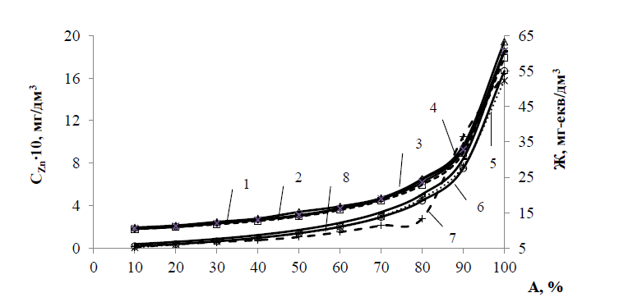
Рис. 3.17 – Залежність концентрації іонів цинку (1; 2; 3; 4) та жорсткості (5; 6; 7; 8) в концентраті (1; 3; 5; 7) та теоретично розрахованої в концентраті (2; 4; 6; 8) від ступеню відбору перміату при фільтруванні розчинів через зворотньоосмотичну мембрану низького тиску Filmtec TW 30-1812-50 з концентрацією цинку 0,1625 мг/дм³ (1; 2; 5; 6) (рН = 7,32, Ж = 5,00 мг-екв/дм³ ) та 0,1687 мг/дм³ (3; 4; 7; 8) (рН = 6,85, Ж = 5,50 мг-екв/дм³) (P = 0,4 МПа) при використанні комплексона ОЕДФК із концентрацією 50 (3; 4; 7; 8) мг/дм³

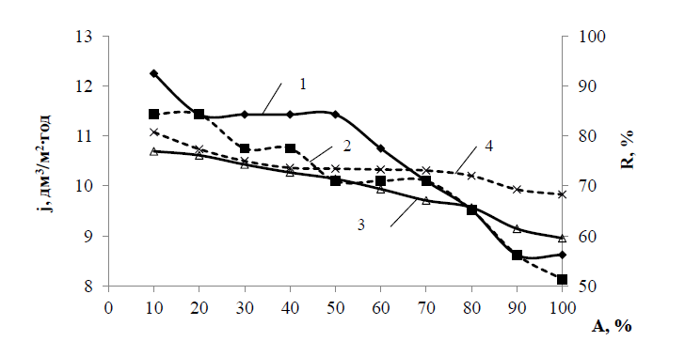
Рис. 3.18 – Залежність продуктивності (1; 2) мембрани низького тиску Filmtec TW 30-1812-50 та її селективності (3; 4) по іонах цинку від ступеню відбору перміату при фільтруванні розчину сульфату цинку у водопровідній воді з концентрацією цинку 0,1625 мг/дм³ (1; 3) (рН = 7,32, Ж = 5,00 мг-екв/дм³) та 0,1687мг/дм³ (2; 4) (рН = 6,85, Ж = 5,50 мг-екв/дм³) (P = 0,4 МПа) при використанні комплексона ОЕДФК із концентрацією 50 (2; 4) мг/дм³

Не зважаючи на високий ступінь відповідності між реальним и теоретичним складом концентратів, ця методика виявляється не достатньо ефективною для концентрування цинку при виконанні хімічного аналізу, що пов’язано з низькою селективністю мембрани.

3.3.2 Іонообмінне вилученні іонів цинку з водних розчинів
Використання катіоніту КУ-2-8 в кислій та сольовій формі об’ємом 20 см³ дозволяє досягти значного ступеня вилучення іонів цинку з перших 5 дм³ модельних розчинів приготовлених на дистильованій та водопровідний воді (рис. 3.19). При сорбцій, залишкові концентрації іонів цинку поступово зростають, так при використанні катіоніту в Na⁺-формі відбувається підвищення залишкової концентрації у водопровідній воді з 34 до 480 мкг/дм³, та у дистильованій воді з 35 до 461 мкг/дм³. Крім цього досягалось значне зменшення жорсткості водопровідної води, яка після сорбції становила 0,025 – 0,075 мг-екв/дм³. Данні результати свідчать про неповне вичерпання ємності іоніту. При цьому, величина сорбції цинку крім селективності також залежала і від кількості сорбованих іонів.
На початку сорбції ступінь вилучення іонів цинку досягав значення 97%, поступово знижуючись у п’ятому літрі пропущеної водопровідної води він мав значення 61 %, а у дистильованій – 62 %. Це може свідчити про те, що іони жорсткості, не зважаючи на те що їх концентрація більш ніж у 150 перевищувала концентрацію іонів цинку, на сорбцію останніх не впливали. Отже, величина сорбції іонів цинку залежить лише від кількості попередньо сорбованих іонів. Підвищення кількості сорбованих іонів призводить до зростання ступеню їх десорбції.
Значною мірою величина сорбції іонів цинку пов’язана з формою іоніту. Ємність іоніту по іонах цинку у Na⁺-формі є меншою ніж ємність іоніту в кислій формі (рис. 3.19, 3.20). Це може пояснюватися тим, що катіоніт КУ-2-8 має вищу селективність по іонах натрію (по Na⁺) ніж по протонах (Н⁺), а отже іони цинку легше витісняють останні. Концентрації проскоку іонів цинку зростають від 13 до 90 мкг/дм³. Це значно нижче, як для іоніту в Na⁺-формі (рис. 3.29). Ступінь вилучення іонів цинку також поступово зменшується з 99 до 91 %, проте це зниження є меншим у порівнянні з іонітом у сольовій формі.

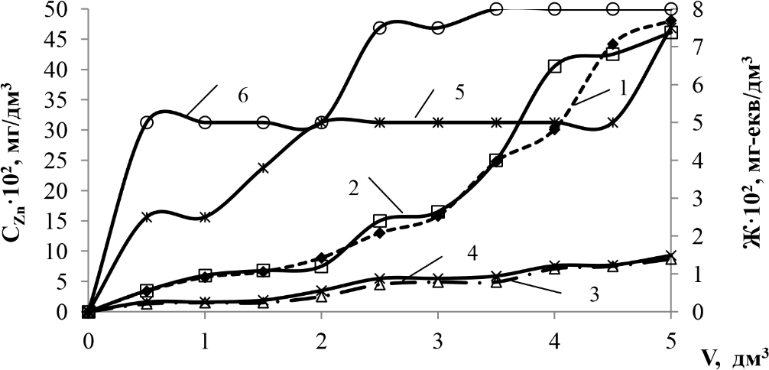
Рис. 3.19 – Залежність концентрації іонів цинку (1; 2; 3; 4) та жорсткості (5; 6) розчинів сульфату цинку у водопровідній (С_{Zn}²⁺, мг/дм³: 1,235 (1; 5); 0,985 (3; 6) Ж = 4,8 (5; 6) мг-екв/дм³) та дистильованій (С_{Zn}^{2+,} мг/дм³: 1,235 (2); 0,985 (4)) воді від пропущених об’ємів розчинів через катіоніт КУ-2-8 (V_{i} = 20 см³) в Na⁺- (1; 2; 5) та Н⁺-формі (3; 4; 6) (ОДЄ₁ = 258,6 мг/дм³; ОДЄ₂ = 256,4 мг/дм³; ОДЄ₃ = 235 мг/дм³; ОДЄ₄ = 233,75 мг/дм³; ОДЄ₅ = 1188,5 мг-екв/дм³; ОДЄ₆ = 1183,5 мг-екв/дм³)

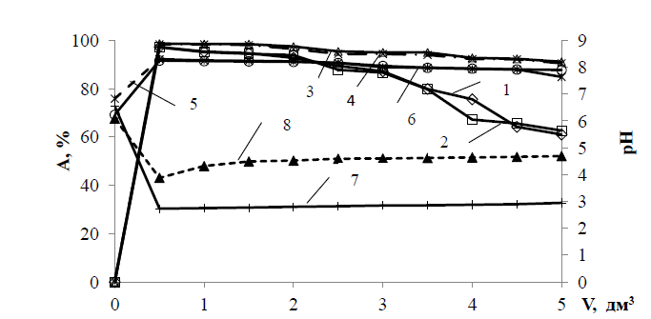

Рис. 3.20 – Залежність ступеню вилучення іонів цинку (1; 2; 3; 4) та рН середовища (5; 6; 7; 8) від пропущеного об'єму рочинів цинку у водопровідній (Ж = 4,8 мг-екв/дм³) (С_{Zn}²⁺ = 1,235 (1; 5); 0,985 (3; 7) мг/дм³) та дистильованій воді (С_{Zn}²⁺ = 1,235 (2; 6); 0,985 (4; 8) мг/дм³) через катіоніт КУ-2-8 в Na⁺- (1; 2; 5; 6) та Н⁺-формі (3; 4; 7; 8) (V_{i} = 20 см³)
Інші результати спостерігаються при сорбції іонів жорсткості. Ємність іоніту у Na⁺-формі по іонах жорсткості складає 1188,8 мг-екв/дм³, а іоніту в Н⁺-формі – 1183,5 мг-екв/дм³. Зниження ємності іоніту в кислій формі є незначним, та обумовлюється тим, що відбувається підкислення розчину при сорбції іонів кальцію та магнію (рис. 3.20). Крім того, значний вміст іонів жорсткості у водопровідній воді, призводить до того, що різниця у селективності іоніту по іонах Н⁺ та Na значно не впливає на сорбцію іонів кальцію та магнію. Підчас фільтрування відбувається підкислення очищеного розчину, що пояснюється тим, що при фільтруванні з іоніту витісняються іони Н⁺. При цьому підкислення є більшим при фільтруванні водопровідної води, у порівнянні з модельним розчином на дистильованій воді. Це пояснюється тим, що у водопровідній воді крім іонів цинку, присутні іони жорсткості, які витісняють протони, у той час як у дистильованій – лише іони цинку. Якби у водопровідній воді не відбувалась дегазація вуглекислоти при взаємодії гідрокарбонатів із протонами, різниця в рН могла б бути іще більшою.

3.4 Вилучення з води іонів кадмію

3.4.1 Зворотньоосматичне вилучення іонів кадмію з води
На рис. 3.21 представлено результати вилучення іонів кадмію. При проведенні вилучення без використання комплексону ОЕДФК залишкові концентрації в перміаті сягають 5,150 – 40,50 мкг/дм³. Це значення в рази перевищує допустимий рівень встановлений стандартами ГДК. При вихідній концентрації кадмію в межах від 101 до 127 мкг/дм³ та використанні комплексону ОЕДФК в концентрації 50 мг/дм³ було досягнуто концентрації в перміаті 4,3 – 9,4 мкг/дм³. Це значення перевищує допустиме за ГДК значення в 4-9 разів.

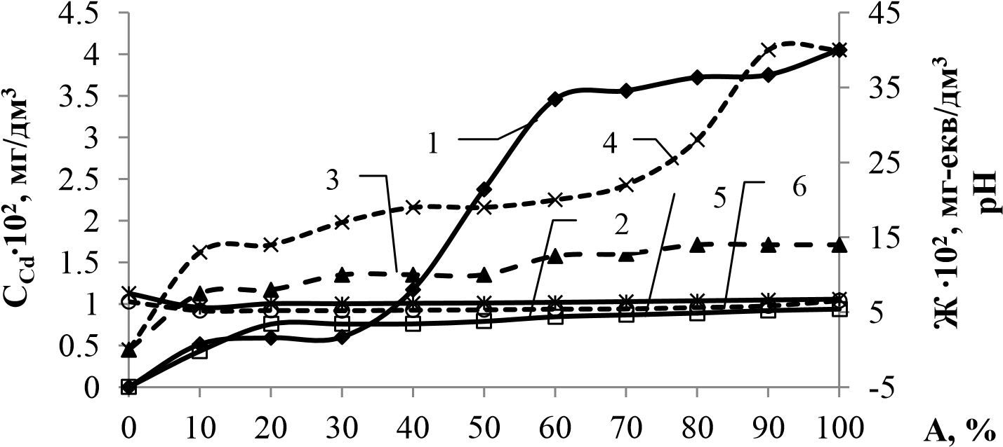
Рис. 3.21 – Залежність концентрації іонів кадмію (1; 2) та жорсткості (3; 4) в перміаті та рН (5; 6) від ступеню відбору перміату при фільтруванні розчинів через зворотньоосмотичну мембрану низького тиску Filmtec TW 30-1812-50 з концентрацією кадмію 0,1273 мг/дм³ (1; 3; 5) (рН = 7,52, Ж = 4,64 мг-екв/дм³) та 0,1012 мг/дм³ (2; 4; 6) (рН = 6.42, Ж = 4,40 мг-екв/дм³) (P = 0,4 МПа) при використанні комплексона ОЕДФК із концентрацією 50 (2; 4; 6) мг/дм³

Для випадку, коли концентрація у вихідному розчині є на порядок нижчою при використанні ОЕДФК досягається селективність 91 – 95 % (рис. 3.22). При цьому залишкові концентрації кадмію залишаються на рівні 1 мкг/дм³.
При проведенні досліджень по зворотньоосматичному концентруванню іонів кадмію та іонів жорсткості на фільтрі з мембраною Filmtec TW 30-1812-50 реальні концентрації кадмію в концентраті не відхиляються від теоретичних більше ніж на 9% (рис. 3.23). Даний метод дозволяє досягнути селективності в межах від 91 до 96 % і може бути використаний як при доочищенні стічних вод так і для концентрування проб перед проведення аналізу на вміст кадмію в водних розчинах.
Для зниження впливу іонів жорсткості на результати концентрування кадмію використовувалась натрійкатіонована вода. При цьому, за більш низьких вихідних концентрацій досягалась селективність в межах 91 – 95 %, а концентрація кадмію в перміаті знижувалась до рівня ГДК (рис. 3.24).

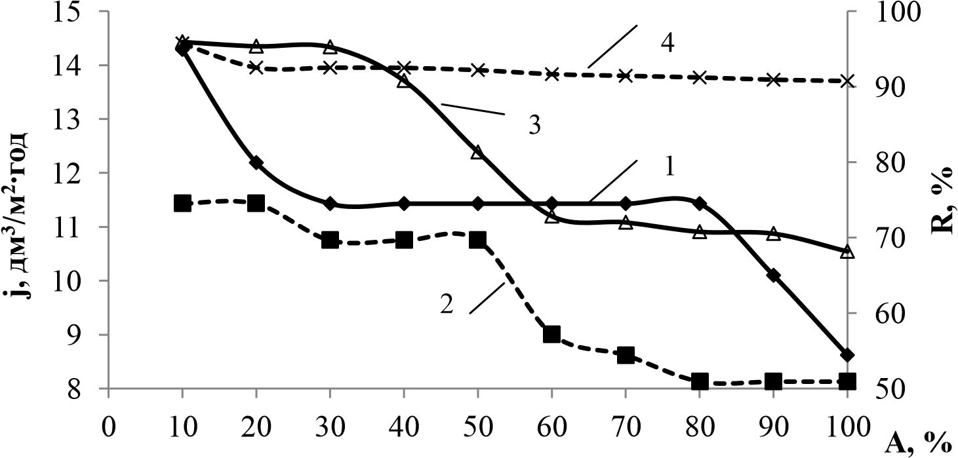
Рис. 3.22 – Залежність продуктивності (1; 2) мембрани низького тиску Filmtec TW 30-1812-50 та її селективності (3; 4) по іонах кадмію від ступеню відбору перміату при фільтруванні розчину сульфату кадмію у водопровідній воді з концентрацією кадмію 0,1273 мг/дм³ (1; 3) (рН = 7,52, Ж = 4,64 мгекв/дм³) та 0,1012 мг/дм³ (2; 4) (рН = 6,42, Ж = 4,40 мг-екв/дм³) (P = 0,4 МПа) при використанні комплексона ОЕДФК із концентрацією 50 (2; 4) мг/дм³

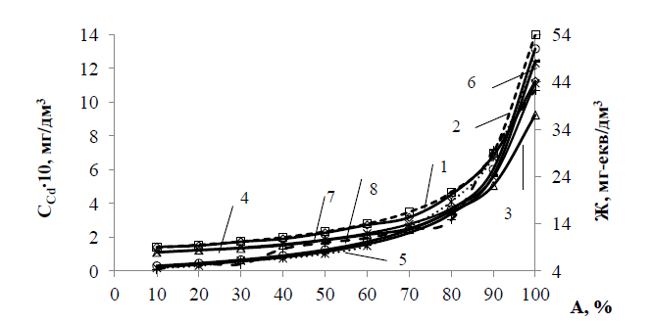
Рис. 3.23– Залежність концентрації іонів кадмію (1; 2; 3; 4) та жорсткості (5; 6; 7; 8) в концентраті (1; 3; 5; 7) та теоретично розрахованої в концентраті (2; 4; 6; 8) від ступеню відбору перміату при фільтруванні розчинів через зворотньоосмотичну мембрану низького тиску Filmtec TW 30-1812-50 з концентрацією кадмію 0,1273 мг/дм³ (1; 2; 5; 6) (рН = 7,52, Ж = 4,64 мг-екв/дм³ ) та 0,1012 мг/дм³ (3; 4; 7; 8) (рН = 6,42, Ж = 4,40 мг-екв/дм³) (P = 0,4 МПа) при використанні комплексона ОЕДФК із концентрацією 50 (3; 4; 7; 8) мг/дм³

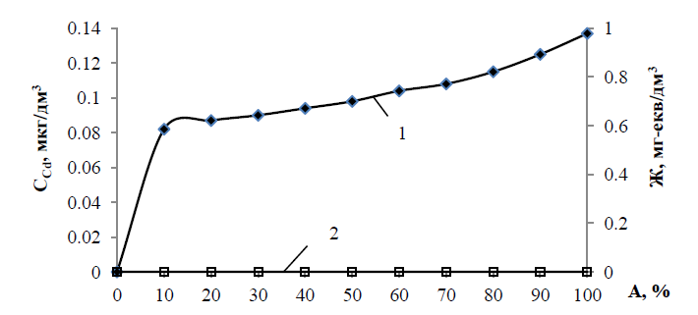
Рис. 3.24 – Залежність концентрації іонів кадмію (1) та жорсткості (2) в перміаті від ступеня відбору перміату при фільтруванні натрійкатіонованої води через зворотньоосмотичну мембрану низького тиску DOW Filmtec Eco PRO з концентрацією кадмію 8,90 мкг/дм³ (Ж = 0,11 мг-екв/дм³) (P = 0,4 МПа)

Залишкова концентрація іонів кадмію в перміаті складала 0,137 мкг/дм³ при ступені відбору перміату 100%. Крім цього, при застосуванні трилонометрії для перевірки залишків іонів жорсткості, було встановлено, що відбулося повне вилучення іонів кальцію і магнію з досліджуваного розчину.

3.4.2 Іонообмінне вилучення іонів кадмію з розведених розчинів
Не зважаючи на те, що катіоніт КУ-2-8 має вищу селективністю за іонами цинку ніж за іонами кадмію, при проведенні сорбції із розведених розчинів селективність катіоніту була вищою по кадмію ніж по цинку (рис. 3.19 – 3.22, 3.25, 3.26).
Залишкові концентрації кадмію при сорбції на катіонітї КУ-2-8 в Na⁺-формі становили11 – 51 мкг/дм³. Незважаючи на конкуруючу сорбцію іонів жорсткості з водопровідної води, ефективність сорбції на даному катіоніті в Na⁺-формі була вищою ніж при сорбції з дистильованої води. При цьому залишкові концентрації кадмію були значно нижчими у порівнянні із сорбцією іонів цинку і складали 6 – 35 мкг/дм³.

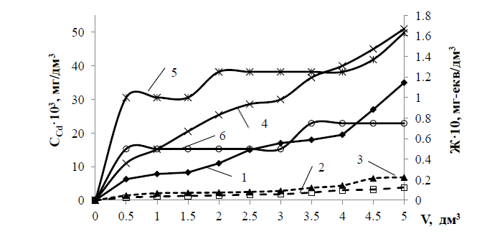
Рис. 3.25 – Залежність концентрації іонів кадмію (1; 2; 3; 4) та жорсткості (5; 6) розчинів сульфату кадмію у водопровідній (С_{Cd}²⁺, мг/дм³: 0,92 (1; 5); 0,96 (2; 6); Ж = 5,2 (5) та 4,68 (6) мг-екв/дм³) та дистильованій (С_{Cd}²⁺, мг/дм³: 1,298 (3); 0,95 (4)) воді від пропущених об’ємів розчинів через катіоніт КУ-2-8 (V_{i} = 20 см³) в Na⁺- (1; 4; 5) та Н⁺-формі (2; 3; 6) (ОДЄ₁ = 225,85 мг/дм³; ОДЄ₂ = 239 мг/дм³; ОДЄ₃ = 323,5 мг/дм³; ОДЄ₄ = 229,5 мг/дм³; ОДЄ₅ = 1269 мг-екв/дм³; ОДЄ₆ = 1155 мг-екв/дм³)

Більшої ефективності було досягнуто при використанні для вилучення іонів кадмію катіоніту КУ-2-8 в кислій формі. Залишкова концентрація при цьому складала: 1,4 – 6,8 мкг/дм³ при сорбції з модельного розчину на дистильованій воді та 0,8 – 3,8 мкг/дм³ – на водопровідній воді.

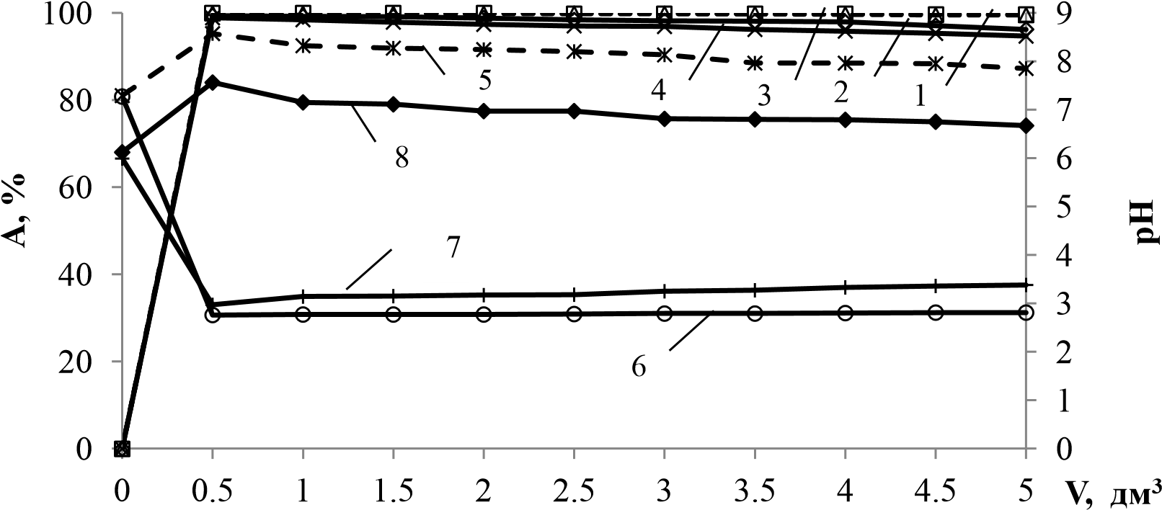
Рис. 3.26 – Залежність ступеню вилучення іонів кадмію (1; 2; 3; 4) та рН середовища (5; 6; 7; 8) від пропущеного об'єму рочинів кадмію у водопровідній (Ж = 5,2 та 4,68 мг-екв/дм³) (С_{Cd}²⁺ = 0,92 (1; 5); 0,96 (2; 6) мг/дм³) та дистильованій воді (С_{Cd}²⁺ = 1,298 (3 ;7); 0,95 (4; 8) мг/дм³) через катіоніт КУ-2-8 в Na⁺- (1; 4; 5; 8) та Н⁺-формі (2; 3; 6; 7) (V_{i} = 20 см³)

Зрозуміло, що при використанні іоніту об’ємом 20 см³ для очищення 5 дм³ розчину обмінна ємність іоніту вичерпувалась лише на 50 – 60 %, навіть при сорбції іонів жорсткості присутніх у водопровідній воді.
При сорбції іонів кадмію на катіоніті КУ-2-8 з водопровідної води також спостерігалось значне її пом’якшення. Вищій ступінь пом’якшення був при використанні катіоніту в кислій формі, що пов’язано з нижчою селективністю по катіонах Н⁺, як по Na⁺.
Високий ступінь очищення свідчить про високу ефективність вилучення кадмію з розведених розчинів (рис. 3.26).Для катіоніту в Na⁺-формі ступінь вилучення іонів кадмію з водопровідної води складає 99,3 – 96,2 %, а з дистильованої води 98,8 – 94,6 %, а для каиіоніту в Н⁺-формі - 99,9 – 99,6 % для водопровідної води, та 99,9 – 99,5 % для дистильованої води.

3.5 Очищення води від іонів нікелю

3.5.1 Зворотньоосматичне вилучення іонів нікелю з води
Схожі результати отримано при проведенні аналогічних досліджень з розчинами, що містять іони нікелю. Як і в попередніх випадках, наявність іонів жорсткості та та гідрокарбонат-іонів призводить до суттєвого зниження ефективності вилучення нікелю з водних розчинів при використанні зворотного осмосу (рис. 2.27).
Залишкова концентрація нікелю залишалась на рівні 9 – 45 мкг/дм³, а при використанні комплексона НТМФК (50 мг/дм³) – 8,5 – 25,2 мкг/дм³.
Попередня обробка на аніоніті в основній формі призводить до того, що в подальшому нікель повністю видаляється з води. При цьому селективність мембрани становить 71 – 95 % (рис. 2.28), а ступень видалення іонів жорсткості – 99,90 – 99,97 %.
Різниця між практично отриманим значенням концентрації нікелю в концентраті від теоретично отриманого значення залишалася в межах 1,71 – 4,93 %.
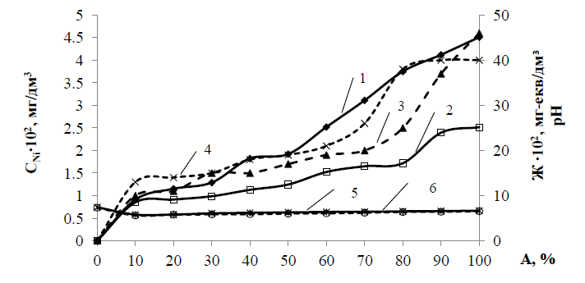
Рис. 2.27 – Залежність концентрації іонів нікелю (1; 2) та жорсткості (3; 4) в перміаті та рН (5; 6) від ступеню відбору перміату при фільтруванні розчинів через зворотньоосмотичну мембрану низького тиску Filmtec TW 30-1812-50 з концентрацією нікелю 0,1582 мг/дм³ (1; 3; 5) (рН = 7,43, Ж = 5,00 мг-екв/дм³) та 0,1604 мг/дм³ (2; 4; 6) (рН = 7,34, Ж = 4,80 мг-екв/дм³) (P = 0,4 МПа) при використанні комплексона НТМФК із концентрацією 50 (2; 4; 6) мг/дм³

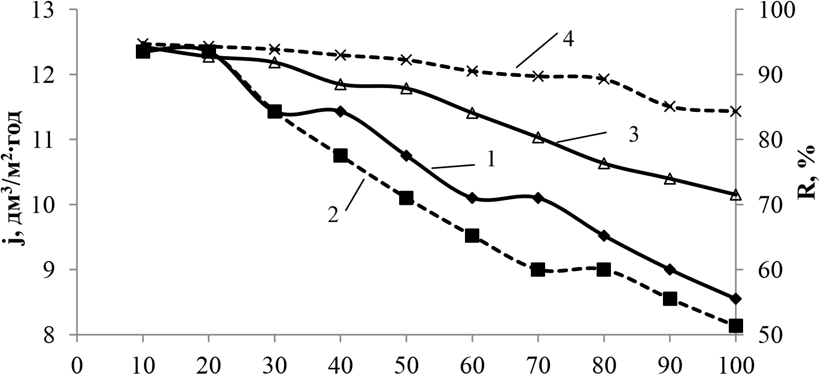
А, %
Рис. 2.28 – Залежність продуктивності (1; 2) мембрани низького тиску Filmtec TW 30-1812-50 та її селективності (3; 4) по іонах нікелю від ступеню відбору перміату при фільтруванні розчину сульфату нікелю у водопровідній воді з концентрацією нікелю 0,1582 мг /дм³ (1; 3) (рН = 7,43, Ж = 5,00 мгекв/дм³) та 0,1604 мг/дм³ (2; 4) (рН = 7,34, Ж = 4,80 мг-екв/дм³) (P = 0,4 МПа) при використанні комплексона НТМФК із концентрацією 50 (2; 4) мг/дм³

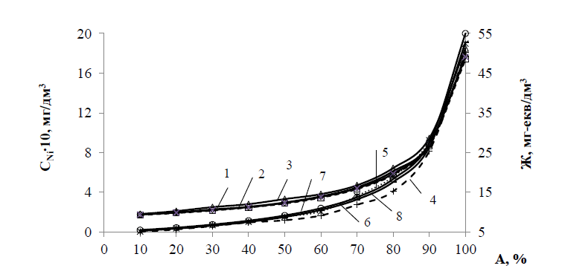
Рис. 2.29 – Залежність концентрації іонів нікелю (1; 2; 3; 4) та жорсткості (5; 6; 7; 8) в концентраті (1; 3; 5; 7) та теоретично розрахованої в концентраті (2; 4; 6; 8) від ступеню відбору перміату при фільтруванні розчинів через зворотньоосмотичну мембрану низького тиску Filmtec TW 30-1812-50 з концентрацією нікелю 0,1582 мг/дм³ (1; 2; 5; 6) (рН = 7,43, Ж = 5,00 мг-екв/дм³ ) та 0,1604 мг/дм³ (3; 4; 7; 8) (рН = 7,34, Ж = 4,80 мг-екв/дм³) (P = 0,4 МПа) при використанні комплексона НТМФК із концентрацією 50 (3; 4; 7; 8) мг/дм³

Значення по іонах жорсткості теж залишалися близькими. Проте даний метод не є достатньо ефективним для концентрування іонів нікелю з надрозведених розчинів, що пов’язано з низькою селективністю мембрани. Поставлена задача може бути вирішена при проведенні попередньої обробки розчину на аніонообмінному фільтрі в основній формі.

3.5.2 Іонообмінне вилученні іонів нікелю з розведених розчинів
Модельні розчини для вилучення нікелю мали концентрації 1,225 для дистильованої води та 1,600 мг/дм³ для водопровідної води, яка мала твердість на рівні 4,80 – 5,50 мг-екв/дм³. Сорбцію іонів нікелю проводили на сильнокислотному катіоніті КУ-2-8 в кислій та Na⁺-формі.
За звичайних концентрацій даний катіоніт має вищу селективність по іонах нікелю ніж по іонах кадмію. Проте, з розведених розчинів сорбція іонів кадмію відбувається краще, ніж сорбція іонів нікелю (рис. 3.21 та 3.30).

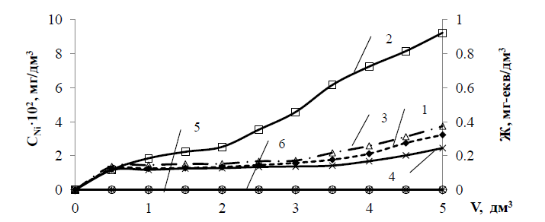
Рис. 3.30 – Залежність концентрації іонів нікелю (1; 2; 3; 4) та жорсткості (5; 6) розчинів сульфату нікелю у водопровідній (С_{Ni}²⁺, мг/дм³: 1,515 (1; 5); 1,435 (3; 6) Ж = 5,0 (5) та 5,50 (6) мг-екв/дм³) та дистильованій (С_{Ni}²⁺, мг/дм³: 1,425 (2); 1,225 (4)) воді від пропущених об’ємів розчинів через катіоніт КУ-2-8 (V_{i} = 20 см³) в Na⁺- (1; 2; 5) та Н⁺-формі (3; 4; 6) (ОДЄ₁ = 374 мг/дм³; ОДЄ₂ = 344,5 мг/дм³; ОДЄ₃ = 353,5 мг/дм³; ОДЄ₄ = 302,5 мг/дм³; ОДЄ₅ = 1250 мг-екв/дм³; ОДЄ₆ = 1375 мг-екв/дм³)

Залишкові концентрації при використанні катіоніту в Na⁺-формі сягають 12,1 – 32,3 мкг/дм³ (при сорбції з модельного розчину на водопровідній воді) та 11,8 – 92,3 мкг/дм³ (при сорбції з модельного розчину на дистильованій воді). При сорбцій на катіоніті в кислій формі залишкові концентрації у водопровідній воді були на рівні 13,7 – 37,4 мкг/дм³, а у дистильованій 11,5 – 24,5 мкг/дм³.
Ефективність вилучення нікелю із водопровідної води майже не відрізняється при використанні іоніту в кислій та сольовій формі (рис. 3.31).
Ефективність вилучення іонів нікелю незначним чином підвищується при фільтруванні модельного розчину на дистильованій воді через іонів в кислій формі у порівнянні з іонітом в Na⁺-формі.
При заповненні ємності катіоніту приблизно на 50 % відбувається повне вилучення іонів твердості з водопровідної води. Трилонометричний аналіз, у цьому випадку, не показав залишків іонів кальцію та магнію у пробах, при тому, що у всіх попередніх випадках було зафіксовано слідові концентрації іонів жорсткості на рівні тисячних мг-екв/дм³.
При використанні іоніту в Na⁺-формі відбувається зростання рН середовища у водопровідній воді до 8,0 – 8,30, у дистильованій воді до 6 – 7. Підлужнення у водопровідній воді пов’язано з обміном іонів тверості на іони натрію, та подальшим гідролізом гідрокарбонатів натрію.

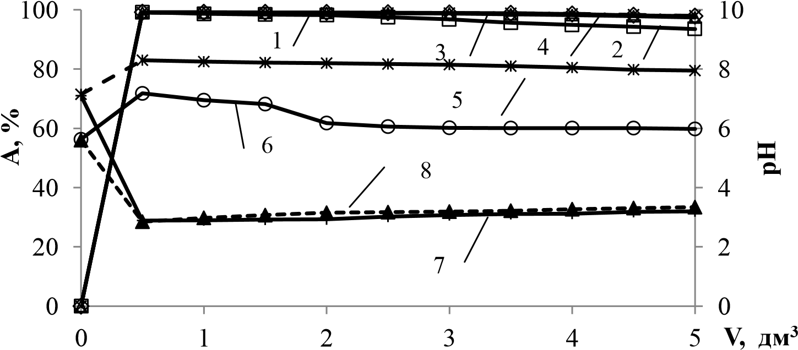
Рис. 3.31 – Залежність ступеню вилучення іонів нікелю (1; 2; 3; 4) та рН середовища (5; 6; 7; 8) від пропущеного об'єму розчинів нікелю у водопровідній (Ж = 5,0 та 5,50 мг-екв/дм³) (С_{Ni}²⁺= 1,515 (1; 5); 1,435 (3; 7) мг/дм³) та дистильованій воді (С_{Ni}²⁺ = 1,425 (2; 6); 1,225 (4; 8) мг/дм³) через катіоніт КУ-2-8 в Na⁺- (1; 2; 5; 6) та Н⁺- формі (3; 4; 7; 8) (V_{i} = 20 см³)

При використанні катіоніту в кислій формі відбувається зниження рН середовища до 2,9 – 3,34 у водопровідній і дистильованій воді за рахунок обміну протонів з іоніту на іони з розчину.

3.6 Принципова технологічна схема очищення води від іонів важких металів
Представлена технологічна схема передбачає використання ОЕДФК та НТМФК в якості комплексонів та попередню очистку води від гідрокарбонатів на високоосновному аніоніті в основній формі.
Технологічна схема, представлена на рис. 3.45, на першому етапі передбачає обробку води на вискоосновному аніоніті в ОН-формі для вилучення гідрокарбонатів, хлоридів та сульфатів. При цьому, у відстійнику 6, частково видаляється іони жорсткості та, за наявності, іони свинцю. В подальшому вода обробляється комплексонами та подається на нанофільтраційну установку. В процесі нанофільтрації з водного розчину відбувається повне видалення іонів міді, кадмію, та нікелю. Якщо в воді присутні іони цинку, то вони видаляються на 70 – 80 %, а залишкова концентрація їх не перевищує 50 мкг/дм3, що є нижчим за допустимі значення визначені нормативно. За необхідності, залишки можуть бути видалені при застосуванні фільтрів змішаної дії.
Крім важких металів, використання нанофільтрації дозволяє знизити вміст іонів жорсткості більше ніж на 90%.
Переробка концентратів, передбачає повне їх випаровування та подальшу переробку утвореного сухого залишку.
Якщо метою є концентрування розчину для підготовки проб для аналізу то дана технологічна схема може бути суттєво спрощена.
При підготовці проб для аналізу передбачається обробка води на аніоніті (в разі проведення аналізу на мідь дана стадія не потрібна). Фільтрат після аніоніту відстоюють та доочищують на фільтрі синя стрічка. Після обробки комплексоном, розчин фільтрується через нанофільтраційну мембрану досуха. Осад, що залишився на мембрані, змивається розчином 2М HCl.
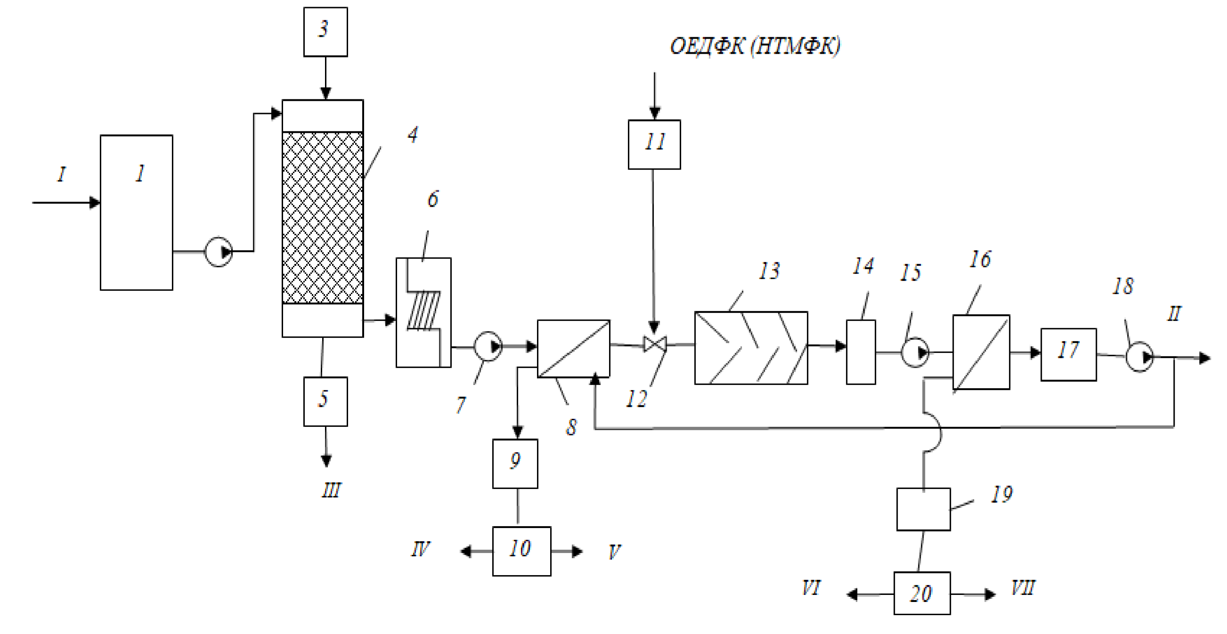
Рис. 3.45 – Принципова технологічна схема доочищення води від іонів міді, нікелю та кадмію: 1 – приймальна камера; 2; 7; 15; 18 – насоси; 3 – витратний бак розчину лугу; 4 – аніонообмінний фільтр (АВ-17-8, ОН⁻ -форма); 5 – резервуар лужних розчинів; 6 – тонкошаровий відстійник; 8 – ультрафільтраційна установка; 9 – резервуар промивних вод; 10 – фільтр-прес; 11 – витратний бак розчину комплексону; 12 – ежектор; 13 – змішувач; 14 – реактор; 16 – нанофільтраційна установка; 17 – резервуар чистої води; 19 – резервуар концентрату; 20 – випарна установка; І – подача води; ІІ – відведення води до споживача; ІІІ – розчин на нейтралізацію; IV – осад на переробку; V – фільтрат в резервуар 1; VI – конденсат в резервуар 1; VII – осад на переробку

Дана технологія дозволяє збільшити концентрацію металу на 2-3 порядки якщо об’єм вихідного складає 1 – 10 дм³.

Висновки до розділу 3
- В роботі показано, що при використанні платинового електрода для вимірювання концентрації важких металів в водних розчинах методом інверсійної хронопотенціометрії з використанням аналізатору М-ХА1000-5 є доцільним. Відносна похибка вимірювання не перевищує 10%.
- В роботі було продемонстровано доцільність застосування методу зворотньоосмотичного очищення та концентрування сильно розведених розчинів в склад яких входять іони важких металів.
- Встановлено, що при фільтруванні розчинів сульфату міді через зворотньоосмотичну мембрану може бути досягту повного її вилучення. При цьому зі збільшенням відбору перміату спостерігається зниження продуктивності мембрани.
- Показано, що використання зворотнього осмосу при вилученні іонів кадмію з розведених розчинів дозволяє досягнути селективності в межах від 91 до 96 %. Це робить можливим використання даного методу для концентрування проб перед проведення аналізу на вміст кадмію в водних розчинах.
- Використання зворотнього осмосу є недоцільним для концентрування іонів цинку та нікелю, що пов’язано з низькою селективністю мембрани по цих іонах.
- Показано, що використання катіоніту КУ-2-8 в кислій та сольовій формі забезпечує повне вилучення іонів міді з водопровідної води та суттєве пом’якшення. У разі вилучення іонів цинку, ступінь сорбції не перевищував 97 % та поступово знижувався у наступних пробах.
- Встановлено , при проведенні сорбції із розведених розчинів селективність катіоніту була вищою по кадмію ніж по цинку. Для катіоніту в Na⁺-формі ступінь вилучення іонів кадмію з водопровідної води складає 99,3 – 96,2 %, а з дистильованої води 98,8 – 94,6 %, а для катіоніту в Н⁺-формі - 99,9 – 99,6 % для водопровідної води, та 99,9 – 99,5 % для дистильованої води.
- Показано, що незважаючи на те, що за звичайних концентрацій катіоніт КУ-2-8 має вищу селективність по іонах нікелю ніж по іонах кадмію, з розведених розчинів сорбція іонів кадмію відбувається краще, ніж сорбція іонів нікелю.
- В роботі запропоновано технологічну схему, що забезпечує глибокоге очищення води від іонів важких металів та може бути використана для концентрування їх сильно розведених розчинів при підготовці для аналізу.

РОЗДІЛ 4
ОЦІНКА ЕФЕКТИВНОСТІ ВИЛУЧЕННЯ ХРОМАТ-АНІОНІВ З ВОДНИХ РОЗЧИНІВ

4.1 Зворотньоосматичне вилучення хромат-аніонів
Зворотньоосматичне вилучення хромат аніонів проводилось при використанні розчинів біхромату калію об’ємом 10 дм³ з концентрацією шестивалентного хрому в межах від 30 мг/дм³ до 45 мг/дм³ у дистильованій воді. Фільтрування вищезазначених розчинів проводилось в установці з мембраною низького тиску Filmtec TW 30-1812-50.
На рисунку 4.1 показано що, при концентрації шестивалентного хрому 44,92 мг/дм³ та робочому тиску 0,3 МПа не вдається досягти повного його вилучення з розчину. Ступінь вилучення шестивалентного хрому залишався в межах 79,3 – 90,7% (рис. 4.2). Було проведені розрахунки для визначення теоретичної концентрації шестивалентного хрому в концентраті. При порівнянні практично отриманих значень зі значеннями отриманими при теоретичних розрахунках можна побачити, що вони практично співпадають при ступені відбору перміату, що не перевищує 50%. При збільшенні ступеню відбору, спостерігається збільшення розбіжності між теоретично розрахованою концентрацією та концентрацією отриманою практично. Проте, ця розбіжність знову зменшуються при ступені відбору 90%, та знову збільшується в останній пробі. При цьому, теоретично розраховані значення перевищують отримані практично. Дане явище може пояснюватися концентруванням біхромат іонів в примембранному шарі в наслідок явища концентраційної поляризації та подальшим їх вимиванням. Зниження концентрації в останній пробі в порівнянні з теоретичним значенням може бути пов’язано з розведенням водою, що зливалася з системи після відключення насосу.
Продуктивність мембрани залишається в межах 3 – 3,4 дм³/м²∙год (рис. 4.2). В останній пробі спостерігається зниження продуктивності до ~ 3 дм³/м²∙год при ступені відбору перміату А = 95 %.

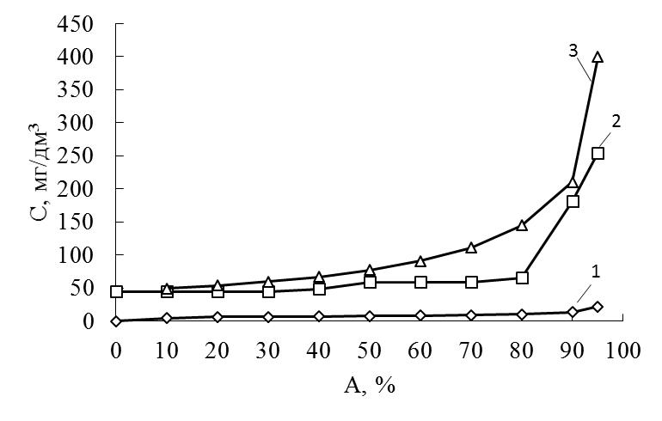
Рис. 4.1 – Залежність концентрації іонів шестивалентного хрому в перміаті (1), в концентраті (2), теоретично розрахованої в концентраті (3) від ступеня відбору перміату при фільтруванні розчину біхромату калію в дистильованій воді з концентрацією шестивалентного хрому 44,92 мг/дм³ (P = 0,3 МПа) через зворотньоосмотичну мембрану низького тиску Filmtec TW 30-1812-50

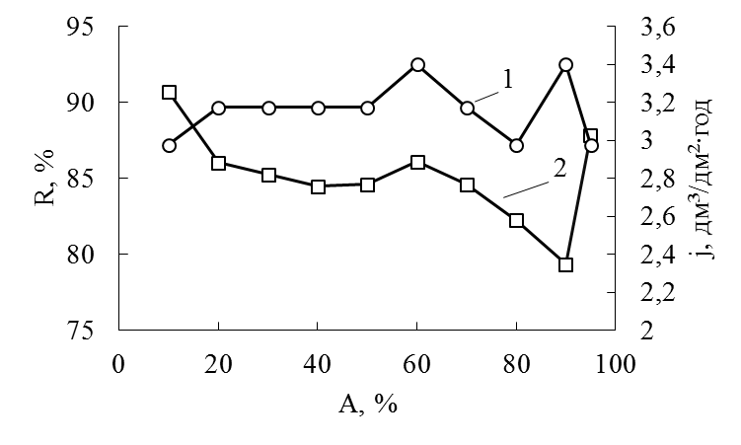
Рис. 4.2 – Залежність продуктивності (1) мембрани низького тиску Filmtec TW 30-1812-50 та її селективності (2) по іонах шестивалентного хрому від ступеня відбору перміату при фільтруванні розчину біхромату калію в дистильованій воді з концентрацією шестивалентного хрому 44,92 мг/дм³ (P = 0,3 МПа)

Для перевірки впливу pH середовища на процес вилучення хромат-аніонів з водних розчинів використовувались модельні розчини біхромату калію в дистильованій воді з концентраціями шестивалентного хрому 33 мг/дм³ (pH=5,051) (Рис. 4.3) , 30,94 мг/дм³ (pH=8) (Рис. 4.4) та 44,92 мг/дм³ (pH=10) (Рис. 4.5).

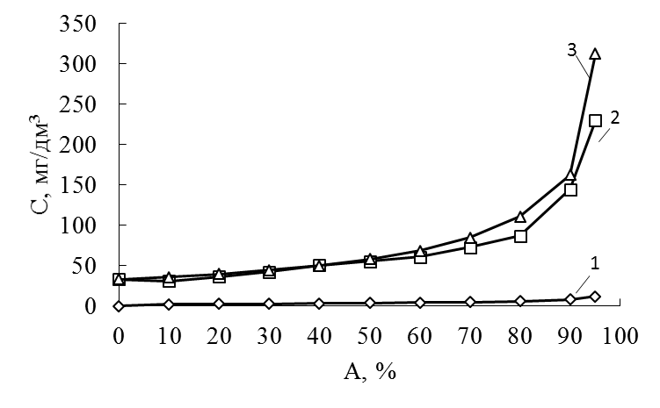
Рис. 4.3 – Залежність концентрації іонів шестивалентного хрому в перміаті (1), в концентраті (2), теоретично розрахованої в концентраті (3) від ступеня відбору перміату при фільтруванні розчину біхромату калію в дистильованій воді з концентрацією шестивалентного хрому 33 мг/дм³ (pH=5,051) (P = 0,3 МПа) через зворотньоосмотичну мембрану низького тиску Filmtec TW 30-1812-50 (P = 0,3 МПа)

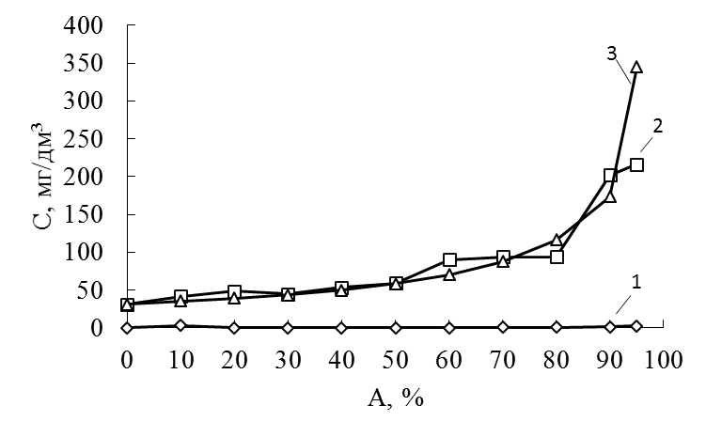
Рис. 4.4 – Залежність концентрації іонів шестивалентного хрому в перміаті (1), в концентраті (2), теоретично розрахованої в концентраті (3) від ступеня відбору перміату при фільтруванні розчину біхромату калію в дистильованій воді з концентрацією шестивалентного хрому 30,94 мг/дм³ (pH=8) (P = 0,3 МПа) через зворотньоосмотичну мембрану низького тиску Filmtec TW 30-1812-50 (P = 0,3 МПа)
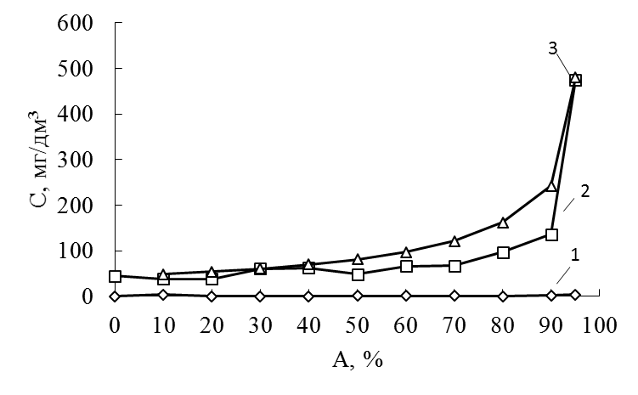
Рис. 4.5 – Залежність концентрації іонів шестивалентного хрому в перміаті (1), в концентраті (2), теоретично розрахованої в концентраті (3) від ступеня відбору перміату при фільтруванні розчину біхромату калію в дистильованій воді з концентрацією шестивалентного хрому 44,92 мг/дм³ (pH=10) (P = 0,3 МПа) через зворотньоосмотичну мембрану низького тиску Filmtec TW 30-1812-50 (P = 0,3 МПа)

Отримані результати показують, що при підвищенні pH селективність мембрани за хромат-аніонами збільшується. Так за pH=5,051 селективність мембрани знаходилась в межах 90,6 – 93,7%, за pH=8 – в межах 89,3 – 99,5% та за pH=10 – в межах 91,1 – 99,8% (рис. 4.6).
Отримані результати можуть пояснюватись тим, що в лужних розчинах при pH>6 хромовий ангідрид CrO₃ утворює хромат-іон CrO₄²⁻, в інтервалі pH від 2 до 6 в рівновазі існують іон HCrO₄⁻ та біхромат-іон Cr₂O₇²⁻ а за pH нижче 1 переважно існують молекули H₂CrO₄. При цьому, на процес вилучення впливає різниця в радіусах хромат- і біхромат-іонів. Радіус біхромат іону дорівнює 3,40433, та є постійним для будь якого біхромату [93]. Радіус хромат іону дорівнює 5,40926 [94]. Отже, за pH=5,051 в розчині переважно існують біхромат-іони Cr₂O₇²⁻ які мають менший радіус, а при pH>6 ці іони переходять у хромат-іони CrO₄²⁻, що мають більший радіус. Це також пояснює, те, що збільшення pH від 8 до 10 майже не впливає на ступінь вилучення хромат-аніонів.

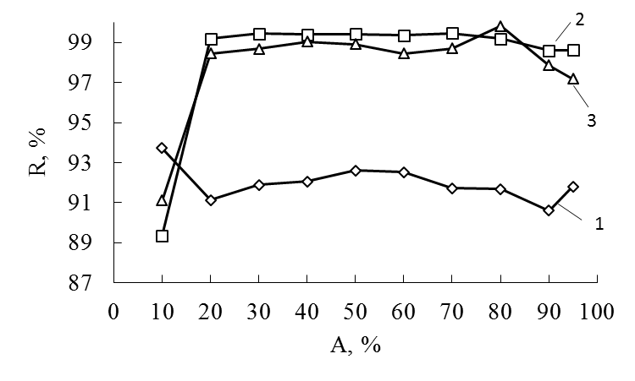
Рис. 4.6 – Залежність селективності мембрани низького тиску Filmtec TW 30-1812-50 по іонах шестивалентного хрому від ступеня відбору перміату при фільтруванні розчину біхромату калію в дистильованій воді з концентрацією шестивалентного хрому 30-45 мг/дм³ та pH = 5,051 (1), pH = 8 (2) та pH = 10,45 (3) (P = 0,3 МПа)

Зміна pH модельних розчинів не впливала на продуктивність зворотньоосматичної мембрани (рис. 4.7).

Рис. 4.7 – Залежність продуктивності (1) мембрани низького тиску Filmtec TW 30-1812-50 по іонах шестивалентного хрому від ступеня відбору перміату при фільтруванні розчину біхромату калію в дистильованій воді з концентрацією шестивалентного хрому 30-45 мг/дм³ та pH = 5,051 (1), pH = 8 (2) та pH = 10,45 (3) (P = 0,3 МПа)
В подальших дослідженнях для підвищення ступеня вилучення хромат аніонів з модельних розчинів було використано флокулянти Zetag 7633 (рис. 4.8) та Polymin SK (рис. 4.9) з концентрацією 100 мг/дм³. Використання флокулянту Polymin SK дозволило досягти концентрацій шестивалентного хрому в перміаті у межах 1,18 – 6,44 мг/дм³ , а при використанні Zetag 7633 концентрації в перміаті становили 2,1 – 10,8 мг/дм³ при вихідній концентрації 44,92 мг/дм³.
Використання флокулянтів дозволяє значно підвищити ступінь вилучення хромат-аніонів з водних розчинів. Селективність зворотньоосматичної мембрани Filmtec TW 30-1812-50 по шестивалентному хрому знаходиться в межах 79,3 – 90,7%, в той час як використання флокулянтів дозволило підвищити цей показник до 98 % (рис . 4.2, рис. 4.10)

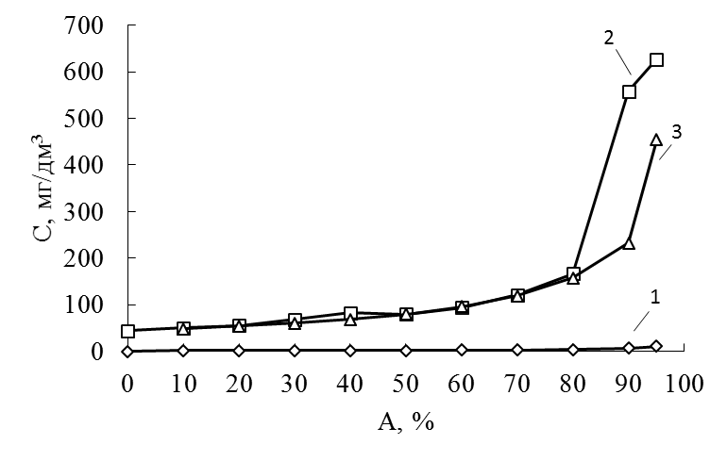
Рис. 4.8 – Залежність концентрації іонів шестивалентного хрому в перміаті (1), в концентраті (2), теоретично розрахованої в концентраті (3) від ступеня відбору перміату при фільтруванні розчину біхромату калію та флокулянту Zetag 7633 (C=100 мг/дм³) в дистильованій воді з концентрацією шестивалентного хрому 44,92 мг/дм³, pH=4,623 (P = 0,3 МПа) через зворотньоосмотичну мембрану низького тиску Filmtec TW 30-1812-50

Отримані результати показують, що використання флокулянту Polymin SK дозволяє досягти вищого ступеня вилучення хромат-аніонів з модельних розчинів у порівнянні з використанням Zetag 7633. Селективність мембрани по іонах шестивалентного хрому при використанні Polymin SK становила 97 – 98 %, а при використанні Zetag 7633 – 94 – 98 %. Різниця є незначною, проте за умови використання Polymin SK процес вилучення проходить більш стабільно з незначними змінами селективності мембрани.
Використання флокулянтів призвело до зниження продуктивності мембрани (рис. 4.11)

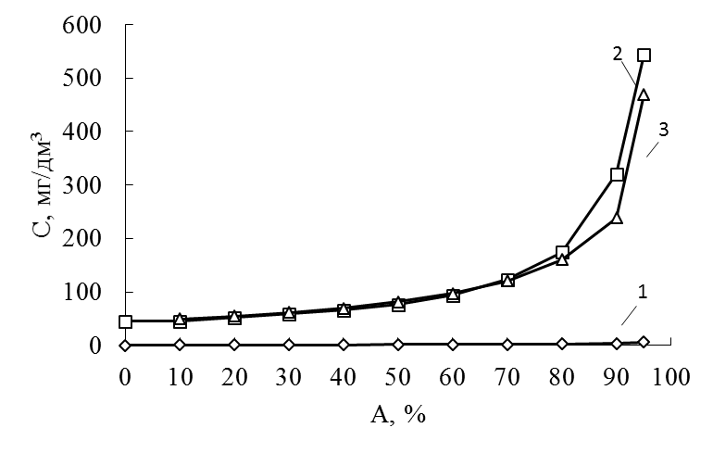
Рис. 4.9 – Залежність концентрації іонів шестивалентного хрому в перміаті (1), в концентраті (2), теоретично розрахованої в концентраті (3) від ступеня відбору перміату при фільтруванні розчину біхромату калію та флокулянту Polymin SK (C=100 мг/дм³) в дистильованій воді з концентрацією шестивалентного хрому 44,92 мг/дм³, рН = 5,083 (P = 0,3 МПа) через зворотньоосмотичну мембрану низького тиску Filmtec TW 30-1812-50
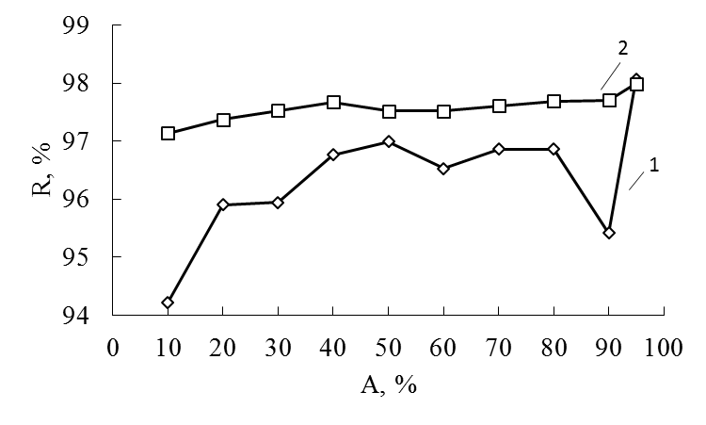
Рис. 4.10 – Залежність селективності мембрани низького тиску Filmtec TW 30-1812-50 по іонах шестивалентного хрому від ступеня відбору перміату при фільтруванні розчину біхромату калію в дистильованій воді з концентрацією шестивалентного хрому 44,92 мг/дм³ та флокулянтів Zetag 7633 (C=100 мг/дм³, pH=4,623) (1) та Polymin SK (C=100 мг/дм³, pH = 5,083) (2) (P = 0,3 МПа)

Рис. 4.11 – Залежність продуктивності (1) мембрани низького тиску Filmtec TW 30-1812-50 по іонах шестивалентного хрому від ступеня відбору перміату при фільтруванні розчину біхромату калію в дистильованій воді з концентрацією шестивалентного хрому 44,92 мг/дм³ при додаванні флокулянтів Zetag 7633 (C=100 мг/дм³, pH=4,623) (1) та Polymin SK (C=100 мг/дм³, pH = 5,083) (2), та без додавання флокулянту (3) (P = 0,3 МПа)

Нанесення гальванічних покриттів доволі складний та багатоступінчатий процес, що включає стадії травлення та стадії покриття металевих виробів захисними шарами. Тому досить часто стічні води таких підприємств являють собою складну композицію з різних забруднювачів, до складу яких входять як аніони кислот так і іони важких металів. Крім того, для приготування розчинів, часто використовують водопровідну воду без попередньої очистки чи пом’якшення, а отже у стічних водах можуть бути присутні іони жорсткості.
Для перевірки впливу сторонніх домішок на процес звортотньоосматичного вилучення хромат-аніонів використовувались модельні розчини біхромату калію з концентраціями шестивалентного хрому 41,42 мг/дм³ та 44,92 мг/дм³ в присутності іонів кальцію (С_{CaCl2} = 106 мг/дм³) та свинцю (С_{Pb(CH3COO)2} = 363 мг/дм³).
При проведенні зворотньоосматичного вилучення хромат-аніонів в присутності іонів кальцію концентрація шестивалентного рому в перміаті складала 0,67 – 4,5 мг/дм³ при вихідній концентрації 41,42 мг/дм³ (рис. 4.12). При цьому теоретично розрахована концентрація концентрату майже співпадала з результатами вимірів. Селективність мембрани в даному випадку була в межах 98,37 – 98,96% і є вищою ніж при вилученні хромат-аніонів з дистильованої води (рис. 4.14)
У випадку спільного вилученні хромат-аніонів та іонів свинцю концентрація в перміаті залишалась в межах 0,5 – 1 мг/дм³ при вихідній концентрації 44,92 мг/дм³ та є нижчою у порівнянні з випадком спільного вилучення хромат-аніонів і іонів кальцію (рис. 4.13). Проте, концентрація шестивалентного хрому в концентраті була значно меншою ніж теоретично розрахована, що свідчить про випадання нерозчинного осаду хромату свинцю. Даний факт значно ускладнює як процес зворотньоосматичного вилучення хромат-аніонів так і подальшу промивку системи. Селективність мембрани, розрахована виходячи з фактичної концентрації хромат-аніонів в концентраті, залишалась в межах 90,9-97,8 % (рис. 4.14)
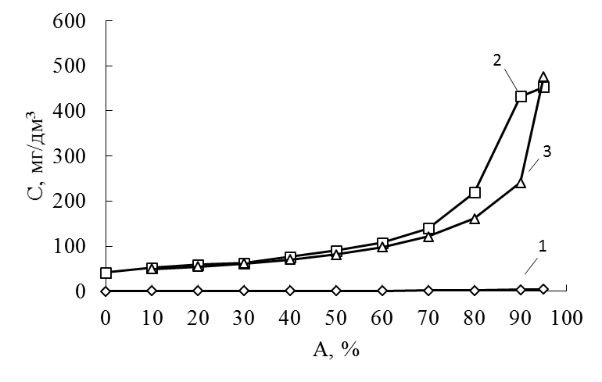
Рис. 4.12 – Залежність концентрації іонів шестивалентного хрому в перміаті (1), в концентраті (2), теоретично розрахованої в концентраті (3) від ступеня відбору перміату при фільтруванні розчину біхромату калію в присутності іонів кальцію (С_{CaCl} = 106 мг/дм³) в дистильованій воді з концентрацією шестивалентного хрому 41,42 мг/дм³, рН = 5,243 (P = 0,3 МПа) через зворотньоосмотичну мембрану низького тиску Filmtec TW 30-1812-50

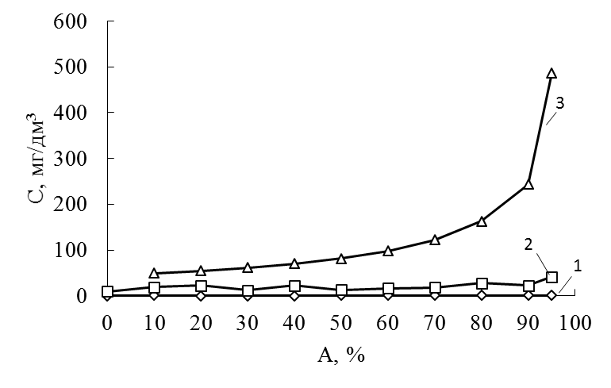
Рис. 4.13 – Залежність концентрації іонів шестивалентного хрому в перміаті (1), в концентраті (2), теоретично розрахованої в концентраті (3) від ступеня відбору перміату при фільтруванні розчину біхромату калію в присутності іонів свинцю (С_{Pb(CH3COO)2} = 363 мг/дм³) в дистильованій воді з концентрацією шестивалентного хрому 44,92 мг/дм³, рН = 4,931 (P = 0,3 МПа) через зворотньоосмотичну мембрану низького тиску Filmtec TW 30-1812-50

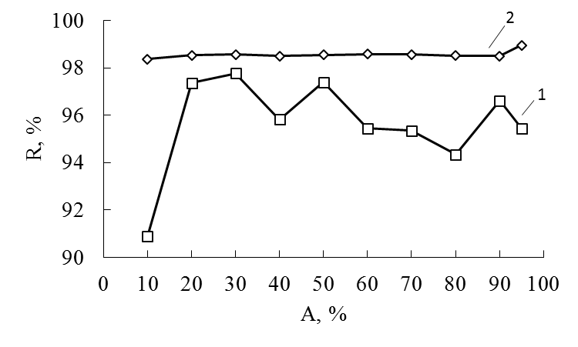
Рис. 4.14 – Залежність селективності мембрани низького тиску Filmtec TW 30-1812-50 по іонах шестивалентного хрому від ступеня відбору перміату при фільтруванні розчину біхромату калію в дистильованій воді в присутності іонів свинцю (С_{Pb(CH3COO)2} = 363 мг/дм³) (1) та кальцію (С_{CaCl} = 106 мг/дм³) (2) з концентрацією шестивалентного хрому 44,92 мг/дм³ (1) та 41,42 мг/дм³ (2) (P = 0,3 МПа)

Рис. 4.15 – Залежність продуктивності (1) мембрани низького тиску Filmtec TW 30-1812-50 по іонах шестивалентного хрому від ступеня відбору перміату при фільтруванні розчину біхромату калію в дистильованій воді (3) та в присутності іонів свинцю (С_{Pb(CH3COO)2} = 363 мг/дм³) (1) та кальцію (С_{CaCl} = 106 мг/дм³) (2) з концентрацією шестивалентного хрому 44,92 мг/дм³ (1,3) та 41,42 мг/дм³ (2) (P = 0,3 МПа)

Спільне вилучення хромат-аніонів та іонів свинцю чи кальцію призводить до зниження продуктивності мембрани, що пов’язано з утворенням нерозчинних та малорозчинних сполук. При фільтруванні розчину в присутності іонів кальцію продуктивність залишалась в межах 1,49 – 2,16 дм³/дм²∙год, а в присутності іонів свинцю – 1,19 – 2,16 дм³/дм²∙год зі значним зниженням продуктивності в двох останніх пробах (рис. 4.15).

Таблиця 4.1 Вилучення хромат-аніонів з водних розчинів при застосуванні зворотньоосматичної мембрани Filmtec TW 30-1812-50
Метод вилучення | pH | Робочий тиск, МПа | Продуктивність,  дм³/дм²∙год | Концентрація іонів Cr⁶⁺ в перміаті, мг/дм³ | Концентрація іонів Cr⁶⁺ в концентраті, мг/дм³ |  | Селективність, %
 |  |  |  |  | вихідна | кінцева | Селективність, %
Без встановлення pH | 4,8 | 0,3 | 3 – 3,4 | 4,2 – 22 | 44,92 | 254,62 | 79,3 – 90,7
При встановленні pH = 5 | 5 | 0,3 | 2,2 – 3,2 | 2,1 – 11,9 | 33 | 230 | 90,6 – 93,7
При встановленні pH = 8 | 8 | 0,3 | 2 – 3,2 | 0,3 – 2,8 | 30,94 | 216 | 89,3 – 99,5
При встановленні pH = 10 | 10 | 0,3 | 2 – 3,4 | 0,5 - 4 | 44,92 | 475 | 91,1 – 99,8
В присутності флокулянту Zetag 7633 C=100 мг/дм³ | 4,6 | 0,3 | 1,4 – 2,6 | 2,1 – 10,8 | 44,92 | 627,27 | 94 – 98
В присутності флокулянту Polymin SK C=100 мг/дм³ | 5,1 | 0,3 | 1,8 – 2,8 | 1,2 – 6,44 | 44,92 | 544,2 | 97 – 98
продовження таблиці 4.1
В присутності іонів кальцію С_{CaCl}=106 мг/дм³ | 5,2 | 0,3 | 1,5 – 2,2 | 0,7 – 4,5 | 41,52 | 453,3 | 98,37 – 98,64
В присутності іонів свинцю С_{Pb(CH3COO)}=363 мг/дм3 | 4,9 | 0,3 | 1,2 – 2,2 | 0,5 – 1 | 44,92 | 41,68 | 90,9 – 97,8

З таблиці 4.1 видно, що додавання флокулянтів та іонів кальцію та свинцю призводить до підвищення селективності мембрани по іонам шестивалентного хрому. Проте, це також призводить до значного зменшення продуктивності мембрани. В той час як встановлення pH на рівні 8 – 10 також забезпечує високу селективність, при незначному зменшенніпродуктивності.

4.2 Іонообмінне вилучення хромат-аніонів
Фільтрування розчину біхромату калію в дистильованій воді проводилось через через низькоосновний аніоніт IRA-96 в OH⁻ формі. Біхромат калію з концентрацією перевели в хромову кислоту за допомогою HCl. Концентрація розчину за іонами шестивалентного хрому складала 1916 мг/дм³. Об’єм іоніту (V_{i}) – 50 см³. Проби відбирали по 100 см³ та визначали залишкову концентрацію хроматів. Регенерацію іоніту проводили розчином NaОН 4% об’ємом 500 мл. Об'єм проб при регенерації складав 20 см³.
При початковій концентрації 1916 мг/дм³ майже повне вилучення хромат-аніонів було досягнуто в першому літрі води. Ступінь вилучення іонів шестивалентного хрому складала 97 – 99,8 %.
Подальше фільтрування показує, що ступінь вилучення хромат-аніонів швидко знижується від 95,5 % до 0 % при фільтруванні наступних 600 мл розчину (рис. 4.16).

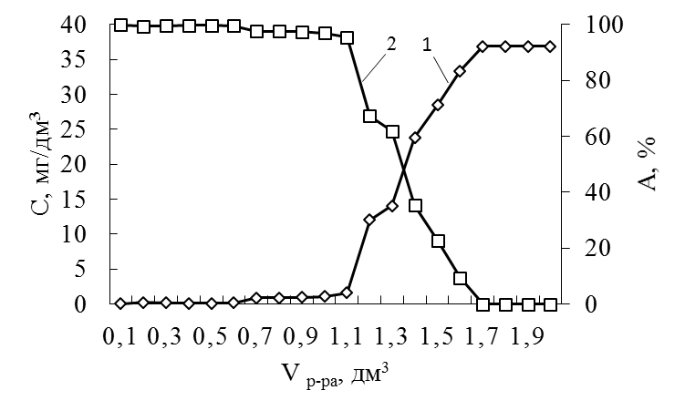
Рис. 4.16 – Залежність залишкової концентрації (1) та ступеню вилучення (2) іонів шестивалентного хрому від пропущеного об’єму розчину біхромату калію (С_{Cr6+}= 1916 мг/дм³) в дистильованій воді ) через низькоосновний аніоніт IRA-96 (V_{i} = 50 см³) в OH⁻ формі (ОДЄ = 944 мг-екв/дм³)
Ємність іоніту по іонах шестивалентного хрому складає 944 мг-екв/дм³ при вихідній концентрації 1916 мг/дм³.

Висновки до розділу 4
- Показано, що на вилучення хромат – аніонів з водних розчинів при застосуванні зворотньоосматичної мембрани Filmtec TW 30-1812-5 на селективність значною мірою впливає pH середовища: при підвищенні pH селективність мембрани за хромат-аніонами збільшується. Підвищення селективності може бути досягнуто при використанні флокулянтів та при спільному вилученні з іонами кальцію та свинцю.
- Встановлено, що використання низькоосновного аніоніт IRA-96 в OH⁻ формі для видалення хромат-аніонів дозволяє досягти ступеня вилучення 97 – 99,8 %.

РОЗДІЛ 5
РОЗРОБКА СТАРТАП-ПРОЕКТУ

Реалізація та комерціалізація наукових досліджень та технічних розробок представлених в попередніх частинах магістерської дисертації можлива шляхом розробки стартап-проекту. Проте, для оцінки життєздатності такого проекту в умовах ринкової економіки з високим ступенем конкретності, необхідним є проведення всебічного маркетингового аналізу. Такий аналіз дозволить виявити як можливості, так і ризики, що можуть виникнути підчас реалізації цього проекту.

5.1 Опис ідеї проекту
Перший етап розробки стартап-проекту передбачає аналіз змісту ідеї, визначення можливих напрямків застосування, оцінка основної вигоди, що може отримати користувач товару (табл. 5.1). Порівняння пропонованого товару з існуючими аналогами та замінниками (табл. 5.2). Для визначення конкурентоспроможності важливим є дослідження слабких та сильних сторін товару у порівнянні з аналогами та замінниками

Таблиця 5.1. Опис ідеї стартап‐проекту
Зміст ідеї | Напрямки застосування | Вигоди для користувача
Переробка хромовмістних стоків, що передбачає концентрування з використанням зворотньоосматичної установки та переведення у форму хромової кислоти іонним обміном для повторного використання | Використання запропонованої технології дозволить підприємствам-споживачам зменшити витрати на очистку стічних вод, зменшити збори за забруднення навколишнього середовища та зменшити використання реагентів за рахунок отримання корисного продукту, придатного для повернення назад у технологічний процес. | Технологія є доступною,технологічно простою у реалізації за рахунок використання вже існуючих методів та технологічних рішень, що використовуються для вилучення компонентів зі стічних вод, які поєднуються таким чином, що дозволяють не лише досягти заданих вимог до очищеної води, а і отримати корисний продукт.
Таблиця 5.2. Визначення сильних, слабких та нейтральних характеристик ідеї проекту
Техніко‐  економічні  характерис‐  тики послуги | Послуги/концепції конкурентів (потенційні)
Техніко‐  економічні  характерис‐  тики послуги | Мій  Проект (поєднання баромембранних та іонообмінних технологій) | Реагентні методи | Іонообмінні методи | Баромембранні методи
Витратні  матеріали | Низька витратність за разунок повернення корисного компоненту назад до технологічного процусу | Висока витратність, втрата корисного компоненту без можливості вторинного використання | Висока витратність на регенераційні розчини | Витрати на заміну касет та періодичну промивку
Вартість обслугову-вання | Не потребує високих фінансових вкладів | Невисока затратність | Середня затратність | Висока затратність
Ступінь вилучення | Забезпечення практично повного вилучення | Низька | Висока | Висока
Утворення осадів | Осади не утворюються | Велика кількість волого осаду непридатного для використання | Немає | Немає
Утворення концентрату | Концентрат після баромембранних методів переробляється з утворенням продукту, придатного для повторного використання | Немає | Великі об’єми регенераційних розчинів | Великі об’єми концентрату

Аналіз таблиці 5.2 показує, що у даному стартап-проекті переважають сильні сторони у техніко‐економічних характеристиках, що робить його конкурентоспроможним у порівнянні з іншими технологіями вилучення хроматів зі стічної води.

5.2 Технологічний аудит ідеї проекту
Наступним етап передбачає є проведення аудиту технологій, які будуть використані під час реалізації ідеї проекту (табл.5.3).

Таблиця 5.3. Технологічна здійсненність ідеї проекту
№  п/п | Ідея проекту | Технології її реалізації | Наявність технологій | Доступність технологій
 | Розробка технології переробки хромовмістних стоків, що передбачає концентрування з використанням зворотньоосматичної установки та переведення у форму хромової кислоти іонним обміном для повторного використання | Поєднання зворотньоосматичних та іонообмінних методів для досягнення максимального ступеня вилучення і подальшої переробки з отриманням корисного продукту | Всі технології, використання яких передбачено проектом, вже існують, але є необхідність в розробці комплексного технологічного рішення для досягнення заданої мети | Технологія доступна
Обрана технологія: запропоновано технологію, що представляє собою поєднання декількох методів очистки і є найбільш вигідним та ефективним варіантом, за рахунок реалізації проекту можливо не лише знизити навантаження на навколишнє середовище, зменшити витрати на реагенти необхідні в технологічних процесах. Серед усіх можливих варіантів саме цей є найбільш вигідним та доступним, а усі необхідні витратні матеріали наявні на ринку.

5.3 Аналіз ринкових можливостей запуску стартап-проекту

Аналіз наявності попиту, обсягу та динаміки розвитку ринкового простору є необхідним для врахування стану середовища на ринку товарів та послуг, потреб потенційних клієнтів та пропозицій конкуруючих проектів. Результати аналізу наведено в таблиці 5.4 та показують що за попередньою оцінкою ринок є привабливим для виходу з пропонованим стартап-проектом.
Таблиця 5.4. Попередня характеристика потенційного ринку стартап‐проекту
№  п/п | Показники стану ринку (найменування) | Характеристика
1 | Кількість головних гравців, од | 6
2 | Загальний обсяг продаж, грн/ум.од | 48 000 ум.од
3 | Динаміка ринку (якісна оцінка) | Зростає
4 | Наявність обмежень для входу (вказати характер обмежень) | Наявні вже існуючі технології. Недостатня зацікавленість клієнтів в ресурсозберігаючих технологія. Недостатня інформованість про переваги таких технологій.
5 | Специфічні вимоги до стандартизації та сертифікації | Деякі речовини, що використовуються в технологічній схемі підлягають сертифікації.  Деякі речовини є прекурсорами і підлягають строгому контролю.
6 | Середня норма рентабельності в галузі (або по ринку), % | 87

Надалі необхідно проведення визначення потенційних груп клієнтів та характеристик їх підприємств, орієнтовний перелік вимог до товару, що висуває кожна група (табл.5.5).

Таблиця 5.5. Характеристика потенційних клієнтів стартап‐проекту
№  п/п | Потреба, що формує ринок | Цільова аудиторія  (цільові сегменти  ринку) | Відмінності у поведінці різних потенційних  цільових груп клієнтів | Вимоги споживачів до послуги
 | Потреба в очистці стічної води до заданих законодавством вимог | Підприємства гальванічної промисловості | Вимоги до технічної води, наявність сертифікатів, склад забруднень | Високий ступень вилучення забруднювачів, економічність, надійність, можливість отримання корисного продукту

Для подальшого дослідження проводиться аналіз ринкового середовища. Для цього необхідно скласти таблиці факторів, що можуть посприяти впровадженню проекту на ринок, та факторів, що йому перешкоджають (табл. 5.6-5.7). Також проводиться визначення загальних конкурентних рис ринкового середовища (табл. 5.8).

Таблиця 5.6. Фактори загроз
№ п/п | Фактор | Зміст загрози | Можлива реакція компанії
1 | Конкуренти | Наявність підприємств, що пропонують альтернативні технології | дешевщі технології;  технологія, що дозволяють досягти вищого ступеня очистки;  можливість регенерації фільтру;  можливість впровадження замкненої технології використання води;  можливість отримання реагентів для виробництва.
2 | Конкуруючі технології | Наявність альтернативних технологій | зменшення витрат на очистку;  вищій ступеня очистки;  зменшення побічних продуктів, що утворюються при очистці
3 | Демографічна криза | Зменшення попиту на товари масвого вжитку – зменшення обсягів виробництва підприємства клієнта | адаптація технології для вилучення інших компонентів стічних вод, тим самим збільшуючи обсяг замовлень існуючих клієнтів та орієнтація на інщі додаткові сегменти;  вихід на міжнародні ринки.
4 | Еміграція населення | Зменшення числа спеціалістів, що можуть обслуговувати установку | сервісні послуги по ремонту та технічному нагляду за станом очисного обладнання;  послуги навчання персоналу, підвищення кваліфікації  комерціалізація.
5 | Склад стічних вод на підприємстві клієнта | Багатокомпонентні стічні води | адаптація технології для вилучення різних компонентів стічних вод;  перебудова вже існуючих очисних споруд
продовження таблиці 5.6
6 | Наявність на підприємстві клієнта інших схем, що потребують рішення | Нові технології для очистки стічних вод | Напрям для масштабування, розвитку додаткових стартапів та розробки бренду
7 | Якість обладнання | Обладнання, що не забезпечує необхідний ступень очистки | використання обладнання інших фірм;  використання додаткових реагентів (флокулянтів);  розробка і виробництво власного обладнання.
8 | Ціна обладнання | Висока ціна обладнання закорднних постачальників | перехід на обладнання вітчизняних виробників з аналогічними характеристиками;  розробка і виробництво власного обладнання
9 | Швидкість доставки | Великий час доставки закордонними фірмами | перехід на обладнання вітчизняних виробників з аналогічними характеристиками;  перехід на реактиви вітчизняних виробників;  створення запасів реактивів та бладнання;  розробка і виробництво власного обладнання – напрям для масштабування

Таблиця 5.7. Фактори можливостей
№ п/п | Фактор | Зміст можливості | Можлива реакція компанії
1 | Наявність екологічного законодавства, що вимагає очищення стоків до заданих вимог ( Відповідно до ст.33 Закону України "Про охорону навколишнього  природного середовища" ( 1264-12 ) розроблюються та затверджуються  гранично допустимі скиди шкідливих (забруднюючих) речовин.) | Попит на вдоочисні технології | Пропонування таких технології, що дозволяють очистити воду до заданих вимог;  Пропонування таких технології, що дозволить максимально можливо очистити воду, тим самим зменшивши виплати за забруднення НПС.
продовження таблиці 5.7
2 | Можливість збільшення вимог, щодо якості води на скид в каналізацію чи водні обєкти | Необхідність реконструкції застарілих очисних споруд | Пропонування такої технології яка дозволить швидко і з мінімальним вкладенням модернізувати очисні споруди
3 | Необхідність витрат на забор води підприємством клієнта | Замкнута технологія | Позиціювання технології як такої що призведе до зменшення споживання води шляхом впровадження замкнутої технології
 | Необхідність витрат на реагенти підприємством клієнта | Повернення реагентів в технологічний процес | Позиціювання технології як економічної з точки зору витрат реагентів. Вираження цього в комунікативній стратегії
 | Необхідність витрат на сплату податків за забруднення НПС підприємством клієнта | Зменшення скиду ЗР в каналізаційну мережу чи водні обєкти | Менше скид – менше збір за забруднення НПС
 | Швидкий розвиток зворотньоосматичних фільтрів | Здешевлення обладнання;  Збільшення продуктивності | можливість створення більше дешевої технології;  можливість створення більш продуктивних установок;  можливість створення установок з більшим ступенем вилучення основного компоненту.
 | Демографічна криза | Зменшення працюючого населення | Пропонування максимально автоматизованої технології
 | Негативне відношення суспільства до підприємств забрудників НПС | Зменшення забруднення – краща репутація | Технологія яка є найбільш екологічно безпечною  Позиціювання розробників проекту як експертів у вирішення екологічних питань.
 | Забруднення НПС | Зменшення забруднення | максимальне вилучення забруднюючих речовин зі стічних вод;  відсутність твердих, рідких, газоподібних відходів.
 | Використання природних ресурсів | Зменшення забору води, зменшення використання солей важких металів, кислот | Повернення цінних компонентів назад до технологічного процесу
 | Обсяги виробництва підприємством клієнта | Більша продуктивність очисних споруд | більші обсяги сервісного обслуговування  більші поставки реагентів  декілька ліній очисних споруд
продовження таблиці 5.7
 | Відображення роботи в СМІ | Поширення інформації, створення гарного іміджу компанії | Співпраця за газетами, журналами, телевізійними каналами задля висвітлення інформації про компанію
 | Наукові установи | Співпраця з науковцями | фінансування наукових розробок задля можливості їх подальшого використання;  публікація в наукових журналах;  створення спільно з науковими установами науково-дослідного центру
 | Постійні клієнти | Покращення іміджу | публікація на сайті списку постійних клієнтів;  публікація на сайті відгуків від клієнтів.
 | Співтовариства/спільноти | Поширення інформації | поширення інформації між учасниками спільноти;  можливості для пошуку нових клієнтів.

Таблиця 5.8. Ступеневий аналіз конкуренції на ринку
Особливості конкурентного середовища | В чому проявляється дана характеристика | Вплив на діяльність підприємства (можливі дії компанії, щоб бути конкурентоспроможною)
1. Вказати тип конкуренції ‐ монополія/олігополія/ монополістична/чиста | Олігополія. Наявність крупних підприємств виробників очисного обладнання. | Підприємства, що мають довгу історію та відомі в багатьох країнах є більш привабливими для клієнтів. Більші підприємства є більші виробничі потужності для виготовлення обладнання (одиниця товару буде більше дешевою, чим при індивідуальному виготовленню).  Дії:реклама підприємства, як такого, що пропонує новітню технологію, яку не можуть запропонувати інші компанії;використання обладнання інших фірм (перетворення конкурентів, на постачальників)
продовження таблиці 5.8
2. За рівнем конкурентної боротьби  ‐ локальний/національний/… | Національний та міжнародний. Наявність великої кількості компаній, що пропонують водоочисні технології як на території України так і за її межами. | Позиціювання підприємства як вузькоспеціалізованого, націленого на роботу з підприємствами, що використовують гальванічні технології.  Позиціювання підприємства як експерта в вирішенні питань саме в цій галузі.
3. За галузевою ознакою ‐ міжгалузева/ внутрішньогалузева | Внутрішньогалузева. Наявність великої кількості компаній, що пропонують водоочисні технології. | Позиціювання підприємства як вузькоспеціалізованого, націленого на роботу з підприємствами, що використовують гальванічні технології.  Позиціювання підприємства як експерта в вирішенні питань саме в цій галузі.
4. Конкуренція за видами товарів:  ‐ товарно‐родова  ‐ товарно‐видова  ‐ між бажаннями | Товарно-родова. Наявність технологій, що можуть забезпечити видалення сполук хрому зі стічних вод. | Позиціювання технології, що пропонується, як такої, яка є не лише ефективною, а і економічно вигідною що зможе призвезти на зниження витрат на водоочистку.
5. За характером конкурентних переваг ‐ цінова / нецінова | Цінова:  - підприємства, що мають більші обсяги виробництва мають нижчу ціну одиниці обладнання | Можливість розроблення пропозиції, що буде мати нецінові переваги (швидкість доставки, якість обслуговування, сервісні пропозиції)
6. За інтенсивністю ‐ марочна/не марочна | Марочна. Існує певна кількість відомих фірм, які мають значний вплив, через здобутий авторитет. | Розроблення власного логотипу, та реклама його у ЗМІ.

Більш детальний аналіз умов конкуренції в галузі може бути проведений при застосування моделі п’яти сил М. Портера (табл. 5.9).

Таблиця 5.9. Аналіз конкуренції в галузі за М. Портером
Складові аналізу | Прямі конкуренти в галузі | Потенційні конкуренти | Постачальники | Клієнти | Товаризамінники
Складові аналізу | Навести перелік прямих конкурентів  Екософт;  ЕКОТОН ;  BWT;  Aquafilter Europe;  EUROWATER | Визначити бар’єри входження в ринок  ціна виробництва одиниці обладнання;  наявність великих всесвітньовідомих компаній;  потенційні клієнти вже мають очисні системи, і можуть бути недостатньо зацікавленні в впровадженні нових технологій; | Визначити фактори сили постачальників  -якість реагентів | Визначити фактори сили споживачів  -обсяг виробництва;  -якість стічних вод | Фактори загроз з боку замінників  -ціна;  -інщі технології,що дозволяють досягти задоного ступеня очистки
Висновки: | Визначити інтенсивність конкурентної боротьби з боку прямих конкурентів  Саме ці підприємства пропонують повний спектр послуг, від вивчення стічних вод, но монтажу і сервісного обслуговування обладнеання | ‐ чи є можливості входу в ринок?  ‐ чи є потенційні конкуренти? Незважаючи на високу конкуренцію в галузі, вихід на ринок є можливим, що пов’язано з новим підходом до очистки стічних вод від хроматів, який дозволить клієнтам заощадити фінанси після його впровадження | Чи постачальники диктують умови роботи на ринку? Які?  Якісні реагенти мають вищу ціну. Проти, через наявність великої кількості компаній постачальників, ця ціна не є завищеною. | Чи клієнти диктують умови роботи на ринку?  Які?  Вимоги до ступеня очистки.  Вимоги до економічності технології. | Обмеження для роботи на ринку через товари замінники  Обмеження повязані зі застарілим відношенням потенційних клієнтів до водоочисних технологій. Прагнення лише досягти заданого ступеню очистки, що можливо при використанні товарів-замінників.
Проведений аналіз дозволяє стверджувати, що можливість роботи на ринку існує. Щоб бути конкурентоспроможним, проект повинен мати такі сильні сторони, як високий ступінь очистки хроммістких стоків, доступну ціну обладнання, великий ресурс роботи обладнання, технологія, що пропонується, має бути ресурсозберігаючою. У табл.5.10 визначено та обґрунтовано перелік факторів конкурентоспроможності.

Таблиця 5.10. Обґрунтування факторів конкурентоспроможності
№  п/п | Фактор конкурентоспроможності | Обґрунтування (наведення чинників, що роблять фактор для порівняння конкурентних проектів значущим)
 | Ціна обладнання | Можливість використання обладнання інших фірм, що дає змогу вибрати обладнання з найкращім співвідношенням ціна/якість.
 | Ступінь очистки | Практично повне видалення хроматів зі стічних вод (можливість повернення води назад до технологічного процесу)
 | Ресурс картриджу | Можливість промивки зворотньоосматичної установки, що призводить до збільшення строку експлуатації
 | Індивідуальний підхід | Вивчення характеристик стічних вод на кожному підприємстві-клієнту, що дозволяє врахувати всі особливості при проектуванні очисних споруд
 | Ресурсозберігаюча технологія | Повернення цінних компонентів стічних вод назад до технологічного процесу

За визначеними у табл. 5.10 факторами конкурентоспроможності проводимо аналіз сильних та слабких сторін стартап-проекту (табл. 5.11) у порівнянні з конкуруючими підприємствами:
- Екософт - α;
- ЕКОТОН - β
- BWT - γ;
- Aquafilter Europe - δ;
- EUROWATER – ε

Таблиця 5.11. Порівняльний аналіз сильних та слабких сторін «стартап проекту
№  п/п | Фактор конкурентоспроможності | Бали 1‐20 | Рейтинг товарів‐конкурентів у порівнянні з товаром що розробляється
№  п/п | Фактор конкурентоспроможності | Бали 1‐20 | –3 | –2 | –1 | 0 | +1 | +2 | +3
1 | Ціна обладнання | 0 |  | γ | δ, | ε | β | α
2 | Ступінь очистки | -4 |  | δ | α, β, | γ, ε
3 | Ресурс картриджу | 1 |  |  | δ | α, β | γ ,ε
4 | Індивідуальний підхід | -9 | δ | α, ε | β, γ
5 | Ресурсозберігаюча технологія | -15 | α, β, γ, δ, ε

Дослідження ринкових загроз та можливостей, та сильних і слабких сторін, виділених у попередній таблиці, дозволяє скласти таблицю SWOT-аналізу. Це матриці аналізу сильних та слабких сторін, загроз та можливостей (Strength, Weak, Troubles, Opportunities відповідно). Це фінальний етап ринкового аналізу можливостей впровадження проекту (табл. 5.12).
Далі проводиться розробка альтернатив ринкової поведінки (табл. 5.13) для виведення стартап-проекту на ринок та орієнтовний оптимальний час ринкової реалізації з огляду на потенційні проекти конкурентів. Альтернативи аналізуються з точки зору строків та ймовірності отримання ресурсів.

Таблиця 5.12. SWOT‐ аналіз стартап‐проекту
Сильні сторони | Слабкі сторони
- Ресурсозберігаюча технологія....  - Індивідуальний підхід...  - Ступінь очистки... | - Ціна обладнання....  - . Ресурс картриджу..  - ....
Можливості | Загрози
Наявність екологічного законодавства, що вимагає очищення стоків до заданих вимог  Можливість збільшення вимог, щодо якості води на скид в каналізацію чи водні обєкти  Необхідність витрат на забор води підприємством клієнта  Необхідність витрат на реагенти підприємством клієнта...  Необхідність витрат на сплату податків за забруднення НПС підприємством клієнта  Швидкий розвиток зворотньоосматичних фільтрів  Демографічна криза  Негативне відношення суспільства до підприємств забрудників НПС  Забруднення НПС  Використання природних ресурсів  Обсяги виробництва підприємством клієнта  Відображення роботи в СМІ  Наукові установи  Постійні клієнти  Співтовариства/спільноти  .... | Конкуренти  Конкуруючі технології...  Демографічна криза.  Еміграція населення  Склад стічних вод на підприємстві клієнта  Наявність на підприємстві клієнта інших схем, що потребують рішення  Якість обладнання від постачальників  Ціна обладнання від постачальників  Швидкість доставки.. від постачальників

Таблиця 5.13. Альтернативи ринкового впровадження стартап‐проекту
№ п/п | Альтернатива (орієнтовний комплекс заходів) ринкової поведінки | Ймовірність отримання ресурсів | Строки реалізації
1. | Перехід з використання обладнання від постачальників, до виробництва власного обладнання | Необхідне залучення стороннього інвестування, або час на накопичення достатньої кількості власних фінансів. | Період реалізації може розтягнутися на кілька років
2. | Проведення досліджень складу води з різних джерел, на базі вже існуючої лабораторії | Немає необхідності в залученні додаткових ресурсів | Декілька місяців на поширення інформації про додаткову послугу
продовження таблиці 5.13
3. | Створення систем для вилучення інших важких металів зі стічних вод, крім хрому, з застосуванням систем зворотного осмосу | Необхідність проведення наукових досліджень | Від півроку до року, для створення пілотної установки і проведення досліджень
4. | Розроблення технологій іонообмінного вилучення важких металів зі стічних вод | Вимагає витрат на проведення доследжень. Пошуків постачальників іонообмінних смол та фільтрів | Від року до двох
5. | Перехід від повного обслуговування (від проекту до встановлення і обслуговування) до лише проектних розробок | Не вимагає додаткових коштів, може бути виконано силами меншої кількості людей | Декілька місяців на поширення інформації про додаткову послугу
6. | Розробка систем зворотньоосматичної очистки для дому, з попередньою перевіркою якості вихідної води | Може бути створений на базі вже існуючої компанії, шляхом розширення існуючих послуг | Від півроку до року
7. | Smart Garden | Необхідні сторонні інвестиції та об’єднання з іншими стартапами | Три – п’ять років

З альтернатив, що пропонуються, доцільно обрати першу, оскільки терміни реалізації є більш стислими, а імовірність отримання коштів більша, бо можуть бути інвестовані власні кошти.

4.4 Розроблення ринкової стратегії проекту
Для розроблення ринкової стратегії в першу чергу необхідним є визначення стратегії охоплення ринку: опис цільових груп потенційних споживачів (табл. 5.14).

Таблиця 5.14. Вибір цільових груп потенційних споживачів
№  п/п | Опис профілю  цільової групи  потенційних  клієнтів | Готовність  споживачів  сприйняти  продукт | Орієнтовний  попит в межах  цільової групи  (сегменту) | Інтенсивність  конкуренції в  сегменті | Простота входу у сегмент
1. | Державні промислові підприємства | Пропозиція не користується великим попитом, через застарілі схеми вирішення проблеми «на кінці труби» | Низький попит | Конкуренція висока, через наявність у державних підприємств постійних партнерів-постачальників | Складність входу у сегмент
2. | Промислові підприємства з зарубіжним капіталом | Висока готовність прийняти товар, що пов’язано з орієнтацією на новітні ресурсозберігаючі технології | Високий попит | Конкуренція висока, що пов’язано з кращім відношенням до зарубіжних фірм, що пропонують схожі технології | Вхід у сегмент складний
3. | Промислові підприємства с українським капіталом, що орієнтовані на вихід на європейський та світовий ринки | Висока готовність прийняти товар, що пов’язано з орієнтацією на європейські норми якості, що включають в себе жорсткі екологічні вимоги | Високий попит | Середня конкуренція, що пов’язано зі сприйняттям українського підприємства як такого з яким легше співпрацювати, можлива швидша реакція на запит, дешевші послуги перевезки | Вхід у сегмент доступний
Які цільові групи обрано: Промислові підприємства с українським капіталом

Оскільки було обрано роботу одним сегментом, постає необхідність використання стратегії концентрованого маркетингу. Для роботи в обраному сегменті ринку формується базова стратегію розвитку (табл. 5.15) і обираються стратегії конкурентної поведінки (табл. 5.16).

Таблиця 5.15. Визначення базової стратегії розвитку
№ п/п | Обрана альтернатива розвитку проекту | Стратегія охоплення ринку | Ключові конкурентоспроможні позиції відповідно до обраної альтернативи | Базова стратегія розвитку
 | Створення індивідуальних проектів для кожного клієнта які зможуть максимально задовольнити його потреби | Стратегію концентрованого маркетингу | Індивідуальний проект;  Позиціювання як іноваційної ресурсозберігаючої технології;  Висока якість;  Низька ціна у порівнянні з фірмами-конкурентами | Стратегія спеціалізації (концентрація на потребах одного цільового сегменту), що спирається на стратегію диференціації, тобто на надання товару важливих з точки зору споживача відмітних властивостей, які роблять товар  відмінним від товарів конкурентів

Таблиця 5.16. Визначення базової стратегії конкурентної поведінки
№ п/п | Чи є проект «першопрохідцем» на ринку? | Чи буде компанія шукати нових споживачів, або забирати існуючих у конкурентів? | Чи буде компанія копіювати основні характеристики товару конкурента, і які? | Стратегія конкурентної поведінки
 | Проект представляє собою новий інноваційний підхід до використання існуючих технології. | Передбачається, що компанія буде співпрацювати як з новоствореними підприємствами, так і з таким, що вже працюють. | Послуги, що пропонуються, мають в основі інноваційні ідеї і не є простим удосконаленням вже існуючих технологій | Стратегія заняття конкурентної ніші

На основі вимог споживачів з обраних сегментів до стартап-компанії та до послуги (табл. 5.5), а також в залежності від обраної базової стратегії розвитку (табл. 5.15) та стратегії конкурентної поведінки (табл. 5.16) розробляється стратегія позиціонування (табл. 5.17). що полягає у формуванні ринкової позиції (комплексу асоціацій), за яким споживачі мають ідентифікувати проект.

Таблиця 5.17. Визначення стратегії позиціонування
№ п/п | Вимоги до товару цільової аудиторії | Базова стратегія розвитку | Ключові конкуренто-спроможні позиції власного стартап-проекту | Вибір асоціацій, які мають сформувати комплексну позицію власного проекту (три ключових)
 | Висока ефективність;  Вигідне співвідношення ціна-якість;  Можливість пошуку індивідуального рішення;  Екологічність;  Ресурсозберігаюча технологія;  Швидкість розробки і впровадження | Стратегія спеціалізації | Стратегія зайняття конкурентної ніші | Ефективність;  Екологічність;  Ресурсозбереження.

5.5 Розроблення маркетингової програми стартап-проекту
На першому етапі формування маркетингової програми необхідно сформулювати концепцію послуги, яку отримає споживач.

Таблиця 5.18. Визначення ключових переваг концепції потенційного товару
№ п/п | Потреба | Вигода, яку пропонує товар | Ключові переваги перед конкурентами (існуючі або такі, що потрібно створити)
 | Потреба у вилученні забруднювачів з хроммістких стічних вод, відсутність утворення осадів, створення замкнутих технологій водокористування | Уникнення штрафів за скид забруднених стічних вод, зменшення плати за утилізацію чи розміщення відходів, повернення цінного компоненту до технологічного процесу | Високий ступінь вилучення забруднювачів, низька вартість будівництва та експлуатації, надійність, маловідходність, універсальність

У таблиці 5.19 наведена трирівнева маркетингова модель товару: уточнено ідею послуги, її фізичні складові, особливості процесу її надання.

Таблиця 5.19. Опис трьох рівнів моделі послуги (товару)
Рівні товару | Сутність та складові
І. Товар за задумом | Базова потреба споживача, яку задовольняє товар – вилучення забруднюючих компонентів з хроммістких стічних вод у відповідності до існуючого законодавства, економічність, можливість повернення цінних компонентів назад, до технологічного процесу
ІІ. Товар у реальному виконанні | Якість гарантується проведенням попередніх досліджень, що підтверджують отримання високих результатів при використанні даної технології
ІІ. Товар у реальному виконанні | Сервісне обслуговування очисних споруд
ІІ. Товар у реальному виконанні | Марка: Конструкторське бюро, Проектування водоочисних споруд промислових підприємств
ІІІ. Товар із підкріпленням | До продажу – індивідуальний підхід
ІІІ. Товар із підкріпленням | Після продажу – сервісне обслуговування, поставки реактивів, заміни картриджів іонного обміну
За рахунок чого потенційний товар буде захищено від копіювання: патентний захист інтелектуальної власності, комерційна таємниця

Далі необхідно встановити цінові межі, якими необхідно керуватись при визначенні ціни на потенційну послугу (остаточне визначення ціни відбувається під час фінансово-економічного аналізу проекту), що передбачає аналіз ціни на товари-аналоги або товари субститути, а також аналіз рівня доходів цільової групи споживачів (табл. 5.20).

Таблиця 5.20. Визначення меж встановлення ціни
№ п/п | Рівень цін на товари-замінники | Рівень цін на товари-аналоги | Рівень доходів цільової групи споживачів | Верхня та нижня межі встановлення ціни на товар/послугу
1. | 28000-53000 грн | 21000-36000 грн | 45000 грн/міс | 21000-53000 грн
2. | 28000-53000 грн | 21000-36000 грн | 570 000 грн/міс | 21000-53000 грн

Далі проводиться вибір оптимальної системи збуту, в межах якого приймається рішення (табл. 5.21) щодо шляхів розповсюдження товару - власними силами або з залученням посередників, вибір глибини каналу збуту, вибір посередників.

Таблиця 5.21. Формування системи збуту
№ п/п | Специфіка закупівельної поведінки цільових клієнтів | Функції збуту, які має виконувати постачальник товару/послуги | Глибина каналу збуту | Оптимальна система збуту
 | Пошук пропозицій послуг власними силами або позиція очікування, пошук інформації серед підприємств галузі | Оформлення замовлення, розробка індивідуального проекту, підбір та встановлення обладнання, налагодження роботи системи, сервісне обслуговування | Рівень країни | Організація системи збуту власними силами без залучення сторонніх посередників через високу специфіку першого етапу (проектування згідно результатів попереднього дослідження підприємства клієнта) та надання послуг

Розроблення концепції маркетингових комунікацій є останнім етапом роботи над маркетинговою програмою, що спирається на попередньо обрану основу для позиціонування та визначену специфіку поведінки клієнтів (табл.5. 22).

Таблиця 5.22. Концепція маркетингових комунікацій
№ п/п | Специфіка поведінки цільових клієнтів | Канали комунікацій, якими користуються цільові клієнти | Ключові позиції,  обрані для позиціонування | Завдання рекламного повідомлення | Концепція рекламного звернення
 | Мінімізація витрат при збереженні якості послуги, що надається, інтерес до ресурсозберігаючих технологій | Інтернет, професійні періодичні видання,  Засоби масової інформації, інформація від інших підприємств. | Висока ступінь очистки, маловідходність, універсальність, можливість отримання корисного продукту | Показати актуальність для кожного клієнта, підкреслити можливість отримання додаткового прибутку при впровадження технології, що пропонується | Співвідношення ціни та якості, та можливості отримання корисного компоненту для повернення назад, до технологічного процесу

Висновки до розділу 4
Аналіз факторів маркетингового середовища дозволяє зробити висновок щодо високої можливості ринкової комерціалізації проекту, що пов’язано з наявністю високого попиту на схожі технології, зростаючою динамікою ринку, високою рентабельністю роботи на рику.
Впровадження даного стартап-проекту є високоперспективним, не зважаючи на існуючі незначні бар’єри входження та стан конкуренції, що пов’язано з високою конкурентоспроможністю.
Для ринкової реалізації проекту доцільно обрати варіант орієнтації на промислові підприємства з українським і зарубіжним капіталом. При цьому необхідне проведення додаткових рекламних компаній та пошук безкоштовних рекламних майданчиків або цільового персонального розповсюдження інформації для потенційних клієнтів. Подальша деталізація та впровадження проекту є доцільною і являється однією із поставлених задач.

ВИСНОВКИ

- В роботі встановленно, що при використанні платинового електроду для вимірювання концентрації важких металів в розчині методом хронопотенціометрії відносна похибка вимірювання не перевищує 10 %.
- Показано, що зворотній осмос доцільно використовувати для вилучення іонів міді та кадмію. Іони міді при цьому вилучаються повністю, а селективність за іонами кадію становить 91 – 96%. Використання зворотнього осмосу є недоцільним для концентрування іонів цинку та нікелю, що пов’язано з низькою селективністю мембрани по цих іонах.
- Показано, що використання катіоніту КУ-2-8 в кислій та сольовій формі забезпечує високий ступінь вилучення іонів важких металів з додних розчинів. Іони міді вилучаються повністю, ступінь вилучення іонів цинку не перевищує 97 %, ступьні вилучення іонів кадмію знаходиться в межіх 94,6 – 99,9 %, а іонів нікелю 92 – 99 %.
- Встановлено, що на процес вилучення хромат – аніонів з водних розчинів при застосуванні зворотньоосматичної мембрани Filmtec TW 30-1812-5 значною мірою впливає pH середовища: при підвищенні pH селективність мембрани за хромат-аніонами збільшується. Селективність також підвищується при використанні флокулянтів та при спільному вилученні з іонами кальцію та свинцю.
- В роботі показано, що використання низькоосновного аніоніт IRA-96 в OH⁻ формі для видалення хромат-аніонів дозволяє досягти ступеня вилучення 97 – 99,8 %.
- В роботі запропоновано технологічну схему, що забезпечує глибококе очищення води від іонів важких металів та може бути використана для концентрування їх сильно розведених розчинів при підготовці для аналізу.

СПИСОК ВИКОРИСТАНОЇ ЛІТЕРАТУРИ

1. Смирнова Светлана Валерьевна, Баулин Владимир Евгеньевич, Торочешникова Ирина Ивановна, Плетнев Игорь Владимирович Экстракция ионов кадмия, свинца, кобальта, меди и цинка из водных растворов в гидрофильно-гидрофобные ионные жидкости // Вестник Московского университета. Серия 2. Химия. 2016. №1.
2. Величко Л. Н., Козырев Е. Н., Пастухов А. В., Рубановская С. Г. Очистка стоков промышленных предприятий от ионов тяжелых металлов экстракцией // ГИАБ. 2000..
3. Гарифзянов Айрат Ризванович, Леонтьева Светлана Владимировна, Волошин Александр Викторович Экстракционное концентрирование ионов металлов из водных растворов парафиновыми эмульсиями, содержащими o,o-дипентадецилфосфорную кислоту // Учен. зап. Казан. ун-та. Сер. Естеств. науки. 2012. №1.
4. Логинова Ольга Борисовна, Темерев Сергей Васильевич Применение новых расслаивающихся систем с производными пиразолона для извлечения и определения ионов меди, свинца, кадмия и цинка из водных растворов // Известия АлтГУ. 2011. №3-1.
5. Воропанова Л. А., Пухова В. П. Экстракция ионов тяжелых металлов растительными маслами // Вестник Владикавказского НЦ РАН. 2013. №4.
6. Патент №2221883, 2004, МКИ С 22 В 3/44 Воропанова Л.А., Каллагова О.В. Способ извлечения ионов никеля из сточных вод.
7. Патент 2113519 РФ, 1998, МКИ F 01 N 3/28. Способы осаждения ионов тяжелых металлов из воных растворов /Воропанова Л.А., Кузнецов О.К. Куликова Е.А.
8. Л. А. Воропанова Способ осаждения ионов тяжелых металлов из водных растворов // Вестник Владикавказского НЦ РАН. 2004. №4.
9. Корнейков Роман Иванович, Кесарев Кирилл Александрович, Жаров Никита Владимирович, Иваненко Владимир Иванович Очистка промышленных стоков от катионов тяжелых металлов и мышьяка // Труды Кольского научного центра РАН. 2018. №2-2.
10. Хромышева Е. А., Хромышев В. А., Хромышев А. В. Очистка промышленных сточных вод коагулянтом алюминий сульфатом // Ukrainian Journal of Ecology. 2011. №1.
11. Марченко Людмила Анатольевна, Марченко Артем Андреевич, Боковикова Татьяна Николаевна, Шпербер Елизар Рубинович, Шпербер Давид Рубинович, Ниживенко Мария Вячеславовна, Пархоменко Маргарита Евгеньевна, Бугаец Ольга Николаевна Основы синтеза модифицированных сорбентов и обоснование процесса сорбции ионов тяжелых металлов из сточных вод промышленных предприятий // Научный журнал КубГАУ - Scientific Journal of KubSAU. 2013. №92.
12. Кузнецова Ирина Андреевна, Боголицын Константин Григорьевич, Бойцова Татьяна Александровна, Паламарчук Ирина Анатольевна, Ларионов Николай Сергеевич, Бровко Ольга Степановна Сорбционные свойства и модификация торфяных гуминовых кислот // Arctic Evironmental Research. 2013. №1.
13. Валинурова Э. Р., Гимаева А. Р., Миниахметова Р. Р., Кудашева Ф. Х., Фазылова Г. Ф. Сорбционная активность и селективность углеродных материалов к ионам тяжелых металлов // Вестник Башкирск. ун-та. 2010. №2.
14. Патент України № 54826, МПК C02F 1/28 (2006.01), B01J 20/02 (2006.01) заявл. 25.05.2010, опубл. 25.11.2010 «Спосіб вилучення йонів цинку зі стічних вод»
15. Везенцев А. И., Кормош Е. В., Здоренко Н. М., Голдовская-перистая Л. Ф. Адсорбционные свойства продуктов обогащения природных монтмориллонитсодержащих глин // Научные ведомости БелГУ. Серия: Естественные науки. 2011. №9 (104).
16. Везенцев А. И., Королькова С. В., Буханов В. Д. Текстурные характеристики и сорбционные свойства природной и магний-замещенной монтмориллонит содержащей глины // Научные ведомости БелГУ. Серия: Естественные науки. 2010. №9 (80).
17. Дудина С. Н. Сорбция из раствором ионов Fe³⁺ и Ni²⁺ природными и активированными глинами // Научные ведомости БелГУ. Серия: Естественные науки. 2010. №9 (80).
18. Дудина С. Н. Исследование механизма активации глин электромагнитным воздействием // Научные ведомости БелГУ. Серия: Естественные науки. 2011. №9 (104).
19. Tsvetkova A. D., Akayev O. P. The use of natural and industrial aluminosilicates in the process of adsorption of heavy metals ions // Вестник КГУ. 2010. №2.
20. О. П. Хохотва, Л. І. Бутченко. Вилучення Cu(ІІ) композиційним целіт-гуміновим сорбентом у присутності сторонніх електролітів. Вісник Вінницького політехнічного інституту. 2018. № 4
21. Гомеля М.Д., Хохотва О.П., Бутченко Л.І. Використання модифікованих і композиційних фери тних сорбентів для селективного вилучення Cu2+ [Текст] / Олександр Хохотва, Людмила Бутченко, Микола Гомеля // Технічні науки та технології : науковий журнал. - 2018. - № 1. - С. 264-272 : рис., табл. - Бібліогр.: с. 269-270 . - ISSN 2411-5363
22. Лин Маунг Маунг, Шитова Вероника Олеговна, Каграманов Георгий Гайкович Очистка сточных вод от тяжелых металлов методом ионного обмена // Успехи в химии и химической технологии. 2016. №2 (171).
23. Вербич C. B., Брик M. T. Вилучення йонів важких металів з водних розчинів. Наукові записки. Том 19. Хімічні науки і технології – 2001
24. В.П.Малін, М.Д.Гомеля, В.М.Галімова Ефективність застосування катіоніту КУ-2-8 при вилученні іонів міді з води в присутності іонів – 2016
25. Микола Гомеля, Ганна Трохименко, Олена Глушко Вплив іонів жорсткості на сорбцію важких металів на катіоніті. Технічні науки та технології № 1 (11), 2018
26. Лобачева О.Л. Флотоэкстракция ионов никеля из разбавленных водных растворов // Записки Горного института. 2006
27. Т.І. Обушенко, Н.М. Толстопалова, О.Б. Костоглод. Флотоекстракція іонів міді. Сучасні проблеми хімічної технології. Суми – 2017
28. Колесников В. А., Павлов Д. В. Применение процессов электрофлотации и флотации для очистки сточных вод // Успехи в химии и химической технологии. 2007. №9 (77).
29. . Патент України № 50118, МПК C02F 1/54, C02F 1/24. заявл. 04.12.2009, опубл. 25.05.2010 «Спосіб видалення іонів важких металів зі стічних вод»
30. Л.М. Лопатенко, С.В. Лопатенко. Фактор розділення як критерій ефективності флотаційного виділення іонів свинцю, цинку та купруму з водних розчинів. Наукові записки, вип.13, 2013р
31. Обушенко, Т. І., Астрелін, І. М., Толстопалова, Н. М., Феденко, Ю. М., Ворожцов, М. А. Дослідження флотоекстракційного вилучення іонів міді зі стічних вод. Вісник Нац. техн. ун-ту "ХПІ" : зб. наук. пр. Темат. вип. : Хімія, хімічна технологія та екологія. – Харків : НТУ "ХПІ". – 2010. – № 11. – С. 85-95.
32. Костік В.В., Андріанов А.М. Флотаційна очистка гальваностоків від цинку із застосуванням карбоксилвмісних збирачів. Вісник Одеського державного екологічного університету, 2009, вип.7
33. Обушенко Т.И., Астрелин И.М., Толстопалова Н.М., Молодченко М.Е. (Украина, Киев) Удаление ионов тяжёлых металлов из сточных вод флотоэкстракцией. Збірник матеріалів ІІ-го Всеукраїнського з’їзду екологів з міжнародною участю 2011
34. Родимова Т. Д., Стребкова Л. А., Борисова Е. С. Основные направления исследований в области извлечения тяжёлых металлов из техногенных вод методом ионной флотации // Молодой ученый. — 2014. — №15. — С. 108-111.
35. Д.В. Абрютин, К.А. Стрельцов. Перспективы применения процесса ионной флотации. Известия вузов. Цветная металлургия • № 3 • 2013
36. А. С. Сухарева, Г. Г. Трохименко, М. Д. Гомеля Електрохімічне розділення міді і чинку в процесі іонообмінного очищення води. Збірник наукових праць НУК. №3 ν 2017
37. Ю.А. Омельчук, О.В. Глушко, В.С . Камаєв, М.Д. Гомеля. Електрохімічне вилучення іонів нікелю з нецтральних та кислих регенераційних розчинів. Восточно-Европейский журнал передовых технологий 6/6 ( 54 ) 2011
38. Чернышов В.И. Электрохимическое извлечение никеля из сточных вод и технологических растворов с применением объемных электродов при контролируемом потенциале // Вода: химия и экология. — 2013. — № 5. — c. 29-35
39. Зорькина Ольга Владимировна Утилизация отработанного раствора травления печатных плат электрохимическим методом // Известия ПГУ им. В.Г. Белинского. 2011. №25.
40. Савельева Елена Анатольевна, Дикун Мария Павловна Эффективность очистки медьсодержащих растворов импульсным электролизом // Вестник ТГТУ. 2017. №4.
41. Савельева Е.А., Дикун М.П., Распопова Н.С., Соловьева Н.Д. Влияние режима импульсного электролиза на эффективность очистки растворов от катионов меди // Вестник Казанского технологического университета. 2016. №13.
42. Корчагина Марина Валерьевна, Науменко Александр Александрович, Липкин Валерий Михайлович Закономерности получения электролитических порошков меди на виброкатоде и исследование их свойств // Вестник ДГТУ. 2015. №3 (82).
43. Тангалычев Роман Данилович, Темников Станислав Романович, Фазылова Алсу Шакировна, Крайнов Денис Алексеевич, Ибрагимова Эльмира Ильшатовна Исследование электрофлотационного процесса извлечения труднорастворимых соединений кадмия(II) // Современные инновации. 2017. №3 (17).
44. Тангалычев Роман Данилович Исследование электрофлотационного процесса извлечения труднорастворимых соединений цинка(II) в растворах оксалатов // Наука, техника и образование. 2017. №2 (32).
45. Тангалычев Роман Данилович, Темников Станислав Романович, Крайнов Денис Алексеевич Исследование электрофлотационного процесса извлечения труднорастворимых соединений меди (II) в растворах тартрата с использованием ПАВ // European research. 2017. №3 (26).
46. Тураев Д. Ю. Снижение общего солесодержания ванн улавливания методом мембранного электролиза // Успехи в химии и химической технологии. 2008. №10 (90).
47. Назаров В. Д., Фурсов С. В. Гальванокоагулятор для очистки сточных вод от тяжелых металлов // Баш. хим. ж.. 2013. №3.
48. Диденко Анна Федоровна Исследование процесса гальванокоагуляции тяжелых металлов в сточных водах // Вестник науки и образования. 2018. №5 (41).
49. Халтурина Тамара Ивановна, Курилина Татьяна Александровна, Хакимов Дамир Фаильевич, Чурбакова Ольга Викторовна Исследование процесса гальванокоагуляции сточных вод, содержащих ионы тяжелых металлов, состава и структуры осадка // Вестник ИрГТУ. 2013. №1 (72).
50. Халтурина Тамара Ивановна, Хакимов Дамир Фаильевич, Чурбакова Ольга Викторовна Исследование по выбору активной загрузки гальванокоагуляционного модуля для очистки сточных вод, содержащих Cu 2+,Zn 2+,Ni 2+ // Вестник ИрГТУ. 2013. №6 (77).
51. Абоносимов Дмитрий Олегович, Лазарев Сергей Иванович Применение мембранных технологий в очистке сточных вод гальванопроизводств // Вестник ТГТУ. 2014. №2.
52. М. Д. Гомеля, В. П. Іванова, І. М. Трус, Є. С. Булгаков. Застосування баромембранних методів в процесі очищення води від іонів важких металів. Вісник Вінницького політехнічного інституту. 2018. № 3
53. О.О. Безцінний. Відтворення відпрацьованих стічних вод, забруднених іонами важких металів. Комунальне господарство міст, 2018, випуск 142
54. Абоносимов Олег Аркадьевич, Кузнецов Михаил Александрович, Ковалева Ольга Александровна, Поликарпов Валерий Михайлович, Дмитриев Вячеслав Михайлович Кинетические зависимости и технологическая эффективность электрохимического мембранного разделения сточных вод на предприятиях // Вестник ТГТУ. 2017. №4.
55. Акулинчев Андрей Михайлович, Абоносимов Олег Аркадьевич, Лазарев Сергей Иванович, Краснова Анастасия Владимировна Исследование кинетических коэффициентов обратноосмотического разделения слабоминерализированных растворов сточных вод // Вестник Тамбовского университета. Серия: Естественные и технические науки. 2014. №3.
56. Лазарев Константин Сергеевич, Ковалев Сергей Владимирович, Арзамасцев Александр Анатольевич Кинетические коэффициенты обратноосмотического разделения растворов, содержащих ионы металлов // Вестник Тамбовского университета. Серия: Естественные и технические науки. 2011. №1.
57. Акулиничев Андрей Михайлович, Абоносимов Олег Аркадьевич, Лазарев Дмитрий Сергеевич, Лазарев Сергей Иванович Виртуальное моделирование экспериментальных исследований обратноосмотического разделения сточных вод гальванопроизводств // Вестник Тамбовского университета. Серия: Естественные и технические науки. 2016. №1.
58. Акулинчев Андрей Михайлович, Абоносимов Олег Аркадьевич Исследование кинетических коэффициентов обратноосмотического разделения растворов на мембранах МГА-95 и МГА-100 при очистке сточных вод от тяжелых металлов (Zn, Cd, Pl) // Вестник ТГТУ. 2014. №3.
59. Акулинчев Андрей Михайлович, Абоносимов Олег Аркадьевич, Лазарев Сергей Иванович Исследование электробаромембранного разделения промышленных технологических растворов, содержащих ионы тяжелых металлов Pb, Cd, Fe // Вестник ТГТУ. 2017. №1.
60. Ковалев Сергей Владимирович, Лазарев Сергей Иванович, Лазарев Константин Сергеевич, Попов Роман Викторович Удельный поток и коэффициент задержания мембраны МГА-95 при электробаромембранном разделении водного раствора сульфата цинка // Вестник ТГТУ. 2015. №1.
61. Кувардина Е.М., Ниязи Ф.Ф., Дебердеев Р.Я., Заиков Г.Е., Кувардин Н.В. Влияние полиамидных мембран на производительность процессов ультрафильтрации // Вестник Казанского технологического университета. 2014. №3.
62. Бурбан А. Ф. Мембранна дистиляція в процесах водопідготовки, знесолення та очищення стічних вод.Наукові записки. Том 157. Хімічні науки та технології – 2013
63. Филатова Е.Г. Обзор технологий очистки сточных вод от ионов тяжелых металлов, основанных на физико-химических процессах // Известия вузов. Прикладная химия и биотехнология. 2015. №2 (13).
64. Новоселецкая О.В., Боковикова Т.Н., Артемьева Н.К., Абдуллаева М.Л., Марченко Л.А. Экологически чистый способ очистки от хромат-анионов сточных вод // Физическая культура, спорт - наука и практика. 2008. №1. URL: https://cyberleninka.ru/article/n/ekologicheski-chistyy-sposob-ochistki-ot-hromat-anionov-stochnyh-vod (дата обращения: 17.03.2020).
65. Пашаян А.А., Зеркаленкова М.В. О возможности утилизации электролитов хромирования без образования гальваношламов // Вестник Казанского технологического университета. 2016. №9. URL: https://cyberleninka.ru/article/n/o-vozmozhnosti-utilizatsii-elektrolitov-hromirovaniya-bez-obrazovaniya-galvanoshlamov (дата обращения: 17.03.2020).
66. Печенюк София Ивановна Исследование сорбционных свойств аморфных оксигидроксидов металлов по отношению к анионам // Вестник Кольского научного центра РАН. 2013. №3 (14). URL: https://cyberleninka.ru/article/n/issledovanie-sorbtsionnyh-svoystv-amorfnyh-oksigidroksidov-metallov-po-otnosheniyu-k-anionam (дата обращения: 17.03.2020).
67. Квятковская Адель Станиславовна, Сабурова Юлия Борисовна, Амирханова Наиля Анваровна Исследования эффективности анионообменных мембран для удаления шестивалентного хрома из сточных вод // Естественные и математические науки в современном мире. 2015. №5 (29). URL: https://cyberleninka.ru/article/n/issledovaniya-effektivnosti-anionoobmennyh-membran-dlya-udaleniya-shestivalentnogo-hroma-iz-stochnyh-vod (дата обращения: 17.03.2020).
68. Хранилов Ю. П., Горева Т. В. Получение свинцового крона электролизом хромсодержащих растворов // Известия вузов. Северо-Кавказский регион. Серия: Естественные науки. 2008. №S1. URL: https://cyberleninka.ru/article/n/poluchenie-svintsovogo-krona-elektrolizom-hromsoderzhaschih-rastvorov (дата обращения: 17.03.2020).
69. Иваненко Людмила Ивановна, Новикова Антонина Михайловна ВОССТАНОВЛЕНИЕ CR(6+) КУЛЬТУРОЙ РSEUDOMONAS MENDOSCINA В ЛАБОРАТОРНОМ БИОРЕАКТОРЕ // Вода и экология: проблемы и решения. 2018. №1 (73). URL: https://cyberleninka.ru/article/n/vosstanovlenie-cr-6-kulturoy-rseudomonas-mendoscina-v-laboratornom-bioreaktore (дата обращения: 17.03.2020).
70. Курбангалеева М. Х., Пергушова Л. Р., Минниханова Э. А. Минимизация содержания соединений шестивалентного хрома в сточных водах производства асбестоцементных изделий // Баш. хим. ж.. 2014. №2. URL: https://cyberleninka.ru/article/n/minimizatsiya-soderzhaniya-soedineniy-shestivalentnogo-hroma-v-stochnyh-vodah-proizvodstva-asbestotsementnyh-izdeliy (дата обращения: 17.03.2020).
71. Ахмадиев М.Г., Шакиров Ф.Ф., Назипова Л.М., Ахмадиев Б.М., Шайхиев И.Г. Моделирование процесса восстановления шестивалентного хрома в сточных водах // Вестник Казанского технологического университета. 2014. №8. URL: https://cyberleninka.ru/article/n/modelirovanie-protsessa-vosstanovleniya-shestivalentnogo-hroma-v-stochnyh-vodah (дата обращения: 17.03.2020).
72. Халтурина Тамара Ивановна, Чурбакова Ольга Викторовна, Бобрик Анастасия Геннадьевна Интенсификация процессов очистки сточных вод гальванического производства предприятий машиностроительного профиля // Вестник ИрГТУ. 2016. №4 (111). URL: https://cyberleninka.ru/article/n/intensifikatsiya-protsessov-ochistki-stochnyh-vod-galvanicheskogo-proizvodstva-predpriyatiy-mashinostroitelnogo-profilya (дата обращения: 17.03.2020).
73. Тураев Д. Ю. Исследование возможности применения нового реагента для обезвреживания соединений шестивалентного хрома на участке хромирования // Успехи в химии и химической технологии. 2010. №9 (114). URL: https://cyberleninka.ru/article/n/issledovanie-vozmozhnosti-primeneniya-novogo-reagenta-dlya-obezvrezhivaniya-soedineniy-shestivalentnogo-hroma-na-uchastke (дата обращения: 17.03.2020).
74. Цыбульская О.Н., Ксеник Т.В., Юдаков А.А., Кисель А.А., Перфильев А.В. Использование железосодержащих реагентов и отходов металлообработки для обезвреживания хромсодержащих гальванических стоков // Вестник ДВО РАН. 2016. №6 (190). URL: https://cyberleninka.ru/article/n/ispolzovanie-zhelezosoderzhaschih-reagentov-i-othodov-metalloobrabotki-dlya-obezvrezhivaniya-hromsoderzhaschih-galvanicheskih (дата обращения: 17.03.2020).
75. Еланёва С. И. Физикохимические методы снижения агрессивности отработанных электролитов путем перевода Cr (VI) в Cr (III) // Известия ПГУ им. В.Г. Белинского. 2008. №10. URL: https://cyberleninka.ru/article/n/fizikohimicheskie-metody-snizheniya-agressivnosti-otrabotannyh-elektrolitov-putem-perevoda-cr-vi-v-cr-iii (дата обращения: 17.03.2020).
76. Камаев Д.Н., Мосталыгина Л.В., Елизарова С.Н. Очистка сточных вод от ионов хрома (VI) бентонитовой глиной в присутствии коагулянтов // Вестник Курганского государственного университета. 2015. №1 (35). URL: https://cyberleninka.ru/article/n/ochistka-stochnyh-vod-ot-ionov-hroma-vi-bentonitovoy-glinoy-v-prisutstvii-koagulyantov (дата обращения: 17.03.2020).
77. Горшкова О.Г., Гудзенко Т.В., Іваниця В.О., Волювач О.В. СПОСіБ ОЧИЩЕННЯ ВОДИ ВіД ХРОМУ (VI) ЗА ПРИСУТНіСТЮ МіКРООРГАНіЗМіВ // SR. 2015. №4 (14). URL: https://cyberleninka.ru/article/n/sposib-ochischennya-vodi-vid-hromu-vi-za-prisutnistyu-mikroorganizmiv (дата обращения: 17.03.2020).
78. Баранова Марина Вячеславовна, Шарифуллина Лилия Ринатовна Исследование сорбционной активности углеродных материалов к ионам хрома (VI) // Успехи в химии и химической технологии. 2017. №13 (194). URL: https://cyberleninka.ru/article/n/issledovanie-sorbtsionnoy-aktivnosti-uglerodnyh-materialov-k-ionam-hroma-vi (дата обращения: 17.03.2020).
79. Коростелев П. П. Приготовление растворов для химико-аналитических работ / П. П. Коростелев. – М.: Наука, 1964. – 202 с.
80. Набиванець Б. Й. Аналітична хімія природного середовища / Б. Й. Набиванець, В. В. Сухан, Л. В. Калабіна. – К.: Либідь, 1996. – 201 с.
81. Лурье Ю. Ю. Аналитическая химия промышленных сточных вод / Ю. Ю. Лурье. – М.: Химия, 1984. – 448 с.
82. Суровцев И. В. Определение тяжелых металлов в водных экосистемах методом инверсионной хронопотенциометрии [Текст] / И. В. Суровцев, В. М. Галимова, В. М. Манк, В. А. Копилевич // Химия и технология воды. – 2009. – Т.31, № 6. – С. 677 – 687.
83. Державний стандарт. Аміак водний, о.с.ч. або ч.д.а., густиною 0,91 г/см3. Технічні умови. ГОСТ 3760-79.
84. Державний стандарт. Натрієва сіль етилендіамінтетраоцтової кислоти (Трилон Б), х.ч. Технічні умови. ГОСТ 10652-73
85. ГОСТ Р 52962-2008 Вода. Методы определения содержания хрома (VI) и общего хрома
86. Державний стандарт. Реактиви. Калій-натрій виннокислий. Технічні умови. ГОСТ 5845-79
87. Державний стандарт. Реактиви. Мідь сірчанокисла. 5-водна. Технічні умови. ГОСТ 4165-78
88. Державний стандарт. Реактиви натрію N, N – діетилдитіокарбамат 5-водний. Технічні умови. ГОСТ 4165-78
89. Державний стандарт. Кислота соляна. Технічні умови. ГОСТ 3118-77
90. Державний стандарт. Реактиви. Кислота сірчана. Технічні умови. ГОСТ 4204
91. Державний стандарт. Крохмаль розчинний за, 0,25% - ний розчин. Технічні умови. ГОСТ 4204.
93. Груба Оксана Николаевна, Рябухин Александр Григорьевич Кристаллохимия дихроматов (VI) щелочных металлов // Вестник ЮУрГУ. Серия: Химия. 2009. №23 (156). URL: https://cyberleninka.ru/article/n/kristallohimiya-dihromatov-vi-schelochnyh-metallov
94. Груба Оксана Николаевна, Рябухин Александр Григорьевич Структурные характеристики хроматов (VI) Зd-элементов // Вестник ЮУрГУ. Серия: Химия. 2010. №11 (187). URL: https://cyberleninka.ru/article/n/strukturnye-harakteristiki-hromatov-vi-zyo-elementov

Додаток А
СПИСОК ПУБЛІКАЦІЙ

1. Трус І. М., Галиш В. В., Радовенчик Я. В., Гомеля М. Д., Воробйова В. І., Сіренко Л. В., Сенькова К. С. Утилізація біосорбентів в складі будівельних матеріалів // The 4th International scientific and practical conference “Science, society, education: topical issues and development prospects” (16-17 березня 2020 р.). – Харків. – 2020. – С. 191–195.

утилізація біосорбентів в складі будівельних матеріалів

Трус Інна Миколаївна,
Галиш Віта Василівна,
Радовенчик Ярослав Вячеславович,
К.т.н.
Гомеля Микола Дмитрович
Д.т.н, професор
Воробйова Вікторія Іванівна,
Сіренко Людмила Вікторівна,
К.т.н, доцент
Сенькова Катерина Сергіївна
Студент
Національний технічний університет України
«Київський політехнічний інститут імені Ігоря Сікорського»,
м.Київ, Україна
e-mail: inna.trus.m@gmail.com

Вступ. Нині досить гостро постали проблеми засолення поверхневих та підземних вод, що є джерелами водопостачання [1]. Важкі метали надходять до природних джерел зі стоками гальванічних, приладобудівних, хімічних виробництв, гірничо-збагачувальних комбінатів та теплоелектростанцій [2]. Висока забрудненість водних об'єктів мінералізованими водами та токсичними речовинами потребує розробки ефективних заходів для зменшення цього впливу. Одним з пріоритетних завдань в області вирішення проблем захисту довкілля є пошук ефективних і безпечних технологій очищення стічних вод.
На сьогоднішній день досить широко використовують сорбційні, реагентні, мембранні, електрохімічні, іонообмінні методи. Одним з перспективних напрямків є використання так званої «зеленої хімії», а саме розробка технологічних процесів з використанням відновлюваної рослинної сировини [3]. Дослідження останніх років показують, що значно зріс інтерес до отримання біосорбентів – поглинаючих матеріалів з рослинної сировини. Як доступні джерела даних матеріалів можна використовувати різні продукти рослинного походження. Перспективним з економічної точки зору є використання як сорбентів відходів агропромислового комплексу [4]. Одним з видів утилізації таких відходів є спалювання. Але такий метод є недоцільним, тому що рослинні відходи характеризуються низькою теплоємністю. Одним з перспективних способів утилізації утворених осадів є їх використання в складі будівельних матеріалів [5].
Мета роботи. Розробка способів ефективної утилізації відпрацьованих біосорбентів, як добавок при виробництві будівельних матеріалів, для створення маловідходних технологій.
Матеріали та методи. Згідно ДСТУ до складу цементу типу I дозволено вводити до 5 мас. % добавок. Тому немодифіковану горіхову шкарлупу вводили до складу цементу типу I-500-Д0 (1, 3, 5 мас. %), що не містить жодних добавок, з метою оцінки впливу шкарлупи на властивості цементу. Для визначення впливу модифікованої горіхової шкарлупи оцтовою кислотою протягом 1 та 2 годин на фізико-хімічні властивості її вводили в кількості 1,5 мас. %.
Результати і обговорення. Вплив немодифікованої горіхової шкарлупи на фізико-хімічні властивості цементу наведений на рис. 1-2. Результати дослідження свідчать про те, що немодифікована горіхова шкарлупа виконує роль дрібнодисперсної добавки, тобто сприяє збільшенню нормальної густини і прискоренню тужавлення. На міцність на стиск немодифікована горіхова шкарлупа впливу практично не має. Величина коефіцієнту водовідділення збільшується, але не суттєво (з 4 % до 6 %), причому збільшення вмісту шкарлупи не змінює водовідділення.

Рис.1. Вплив немодифікованої горіхової шкарлупи на нормальну густину цементу

Рис.2. Вплив немодифікованої горіхової шкарлупи на терміни тужавлення цементу

Вплив модифікованої горіхової шкарлупи на фізико-хімічні властивості цементу наведений на рис. 3-4. Модифікація виконувалася оцтовою кислотою протягом 1 та 2 год.

Рис.3. Вплив 1,5 мас.% модифікованої горіхової шкарлупи оцтовою кислотою на нормальну густину цементу

Рис.4. Вплив 1,5 мас.% модифікованої горіхової шкарлупи оцтовою кислотою на терміни тужавлення цементу

Введення модифікованої горіхової шкарлупи призводить до збільшення нормальної густини. Також модифікована шкарлупа сприяє прискоренню початку тужавлення, причому на дані величини впливає тривалість модифікації. Отже, горіхова шкарлупа, сама по собі, в кількості 1-5 мас. % у складі цементу не погіршує його властивості. Таким чином, модифіковану горіхову шкаралупу, аналогічно не модифікованій, можна рекомендувати до застосування в якості добавки для цементу.
Висновки. Для створення технології очищення вод від йонів важких металів, в роботі визначено раціональні умови утилізації відпрацьованих сорбентів як добавок при виробництві будівельних матеріалів. В роботі досліджено можливі шляхи утилізації горіхової шкарлупи і показано, що вони в незначній мірі впливають на властивості портландцементу, також їх доцільно застосовувати у складі цементів з активними мінеральними добавками та у складі гіпсового в’яжучого.
Література
- Gomelya, M., Trus, I., &Shabliy, T. (2014). Application of aluminium coagulants for the removal of sulphate from mine water. Chemistry and Chemical Technology, 8(2), 197-203.
- Duruibe J. Heavy metal pollution and human biotoxic effects / J. Duruibe, M.O.C. Ogwuegbu, J.N. Egwurugwu // International Journal of Physical Sciences. – 2007. – Vol. 2 (5). – P. 112 – 118.
- Skiba, M., Vorobyova, V., Pivovarov, A. O., Shakun, A., Gnatko, E., &Trus, I. (2018). "Green" synthesis of nanoparticles of precious metals: Antimicrobial and catalytic properties. Eastern-European Journal of Enterprise Technologies, 5(6-95), 51-58.
- Halysh, V., Sevastyanova, O., Riazanova, A. V., Pasalskiy, B., Budnyak, T., Lindström, M. E., &Кartel, M. (2018). Walnutshellsas a potentiallow-costlignocellulosicsorbentfordyesandmetalions. Cellulose, 25(8), 4729-4742.
- Trus, I. M., Fleisher, H. Y., Tokarchuk, V. V., Gomelya, M. D., &Vorobyova, V. I. (2017). Utilization of the residues obtained during the process of purification of mineral mine water as a component of binding materials. Voprosy Khimii i Khimicheskoi Tekhnologii, (6), 104-109.

2. Radovenchyk I., Trus I., Senkova K., Poberezhniy M., Radovenchyk V. Household solid waste management in Ukraine in 2018 // The 5th International scientific and practical conference “Science, society, education: topical issues and development prospects” (12-14 квітня 2020 р.). – Харків. – 2020. – С. 198–204.

HOUSEHOLD SOLID WASTE management IN UKRAINE IN 2018

Radovenchyk Iaroslav, PhD, Senior Lecturer*
Trus Inna, PhD, Senior Lecturer*
Senkova Kateryna, Student*
Poberezhniy Maksim, PhD- student*
Radovenchyk Vyacheslav, Doctor of Technical Sciences, Professor*
*National Technical University of Ukraine "Igor Sikorsky Kyiv Polytechnic Institute"
Kyiv, Ukraine
e-mail: inna.trus.m@gmail.com

Introductions. Each year, the country development level increases, due to the intensive growth of household solid waste (HSW) annually generated in Ukraine. At the beginning of the 21st century, the attention of the average citizen of Ukraine toward the HSW was limited to dumping it in a garbage can or container. Nothing more interested anyone other than specialists, and residents' questions arose only when spreading unpleasant odors from overcrowded containers or the garbage bin. Today there are too many HSW. The technologies and processes for their safe disposal or storage are insufficient and the pace of implementation is negligible. Therefore, the problems that accompany this type of waste have become too acute and dangerous. Each year of silencing or delaying the solution of these problems only exacerbates them, as well as magnifies and gives rise to new problems. Today, almost every country in the world, regardless of the level of its development, has faced the problems of HSW. Ukraine is no exception.
For poor countries and countries with economies in transition, where most HSWs are disposed of or incinerated, environmental and sanitary-hygienic problems are more acute. They include the pollution of atmospheric air, surface and groundwater, soil of adjacent territories with toxic substances, intensive development of different species of birds, rats, fleas, pathogenic microflora for which the landfill became habitat. By taking into account fires and emergency emissions of the filtrate to the environment, one will understand that the landfill of an engineering facility, designed for long-term safe storage of HSW, is becoming a source of intense pollution because of hazardous chemical compounds and biological objects.
Fig. 1 Household solid waste management in 2016 year

Today there is no single approach to solving HSW problems. Each country chooses its own path depending on the specific conditions. According to the analysis of HSW management in some European countries, the results are extremely diverse. For the EU Member States, the average share of landfilled, incinerated or reused waste is 25% to 48%. Sweden and Germany dispose of less than 1% of waste collected. The rest are burned to produce energy, reused or composted. Nevertheless, there are opposite examples among EU countries. For example, Latvia and Malta dispose of 72% and 92% of their waste respectively. The remaining - 28% and 8% - are disposed of with the production of useful substances and materials.
EU directives are aimed at reducing the share of landfilled waste to 10% by 2035. A comprehensive multi-stage approach to solving problems of HSW is considered the most suitable for achieving such an indicator. Moreover, the waste management strategy also includes measures to minimize their generation.
Aim. The purpose of this study is to determine the condition of HSW management in the territory of Ukraine in 2018 and to explore the most appropriate way to tackle existing challenges in this field.
Results and discussion. Data from the Ministry of Regional Development, Construction and Housing and Communal Services of Ukraine indicate that 78% of the country's population was covered by HSW removal services in 2018. However, in Volyn, Cherkasy and Odessa regions, this figure was only 61% and 63% respectively. By studying the problem more deeply, one will discover that the situation at the district level is even worse. Thus, in the Polissya and Stavishchanskyy districts of Kyiv oblast, only 10% of the population is covered by HSW removal services. All in all, the following statistical information will cover 78% of the Ukrainian population. During 2018, 54.0 million m³ / 9.1 million tons of HSW were collected in Ukraine. The vast majority of waste (94.23%) is landfilled at 6.1 thousand landfills with a total area of ​​over 9.1 thousand hectares. Based on the data from the experts of the National Clean City Project on the concentrated morphological composition of waste, Ukraine loses 808 thousand tons of paper and cardboard, 1116 thousand tons of polymers, 1134 thousand tonnes of glass, 82 thousand tonnes of ferrous and 27 thousand tonnes of non-ferrous metals, 236 thousand tonnes of textiles, 82 thousand tonnes of wood, 2614 thousand tonnes of organic waste each year. Without any exaggeration, these huge resources can be used to meet the needs of Ukrainian people without destroying or polluting the environment. For example, the USA, Germany, Japan, France produced out of recycled materials 20% of aluminum, 33% of iron, 50% of lead, 44% of copper 15 years ago. In the US alone, HSW recycling annually generates more than 2 billion dollars in revenue. Our achievements in this field are much more modest.
In 2017, 2.02% (1.09 million m³ / 208 thousand tons) of HSW was burned in Ukraine. The combustion was carried out at one incinerator plant, and three incinerator installations. Kyiv incinerator plant "Energya", one of four enterprises of this type, was built on the territory of Ukraine in the late '80s. Incinerator plants in Kharkyv, Sevastopol, and Dnipropetrovsk have not been operating for a long time. There are constant problems with landfill №5 in Pydhyrtsy, so Kyiv incinerator plant "Energya" often has to help the capital to reduce the severity of environmental problems but it helps only partially. At a capacity of 240,000 tones per year, the plant burns 20 - 30% of HSW generated in Kyiv but the price of this process is too big. The entire gas cleaning system is limited to filters to remove dust and ash particles. All other pollutants are released into the environment without interruption. The list of pollutants is extremely illustrative. This includes dioxins, furans, polyaromatic hydrocarbons, heavy metals, hydrochloric, sulfuric acids, etc. Against this background, nitrogen oxides and carbon monoxide appear to be worthless. Even the strict environmental monitoring at the plant can’t help solving these acute environmental problems. According to various experts, the cost of the sophisticated gas purification system for incinerator plants can reach 50% of the total cost of the plant.
In 2018, 5.77% of the total amount of HSW was disposed of by different methods. 13216 m³ / 1640 tones of organic waste were processed at the composting sites, which is less than 0.03% of the total amount of HSW collected. One can reasonably assume that this area has not been born in Ukraine yet. There are only a few examples of implementation of composting by environmental activists and indifferent citizens in rather limited territories of a few regions. At the same time, this method is quite widespread abroad because it allows obtaining additional organic fertilizers, as well as significantly improving the quality of the secondary raw materials collected from the HSW streams during processing at the waste processing plants. For example, the first bio-container in Germany was installed in 1985. Today, even ordinary citizens have no doubts about the feasibility of such a system for collecting and disposing of food waste, and bio-containers are installed in every yard in Germany, as well as in Austria, Luxembourg, Denmark, and other countries. In total, Germany utilizes more than 70% of food waste and receives over 6 million tonnes of organic fertilizers annually.
In addition, 1.51% (813 thousand m³ / 260 thousand tons) of the HSW collected in the territory of Ukraine in 2018 was sent to 25 waste-disposal enterprises located in different regions. By taking into account the gross collection of HSW, one can assume that this method is quite progressive for Ukraine. However, it should be borne in mind that the quantity and quality of recyclables in such a waste treatment system is significantly reduced as a result of repeated mixing and overloading. When it is possible to remove up to 80% of reusable substances and materials from the total HSW stream by using the separate collection, then in the case of gross collection and subsequent sorting, this figure is usually reduced to 5 - 20%. The selected raw materials quite often require additional processing.
In 2018, a separate HSW collection was introduced in 1181 settlements of Ukraine. It should be noted that this number increased by 359 settlements since 2017. Although this figure is only 4.2% of the total number of settlements in Ukraine, it seems that priorities in the treatment of HSW in the territory of our country are beginning to emerge. As a result of the separate collection of HSW in 2018, almost 1.2 million m³ / 146 thousand tones of various materials were delivered to secondary raw materials. They are mainly selected for further processing and reuse of paper, cardboard, glass, ferrous and non-ferrous metals, PET bottles, polyethylene, organic waste, rarely batteries, Tetra-Pak packaging, textiles, rubber. In fact, Ukraine does not have enough experience in sorting HSW yet. As the experience of EU countries shows, working with the public is the most difficult problem in implementing a separate HSW collection system. All the benefits of this method can be undermined without an active and conscious position of the population. At the same time, about 70% of the total cost of implementing a separate HSW collection is spent on education and campaigning for the preparation of public consciousness. Another 20% of the cost is spent on building the system and its management structure, and only 10% is spent on solving technical problems.
Summarizing the above, one can identify the main problems that hinder the rapid implementation of separate collection of HSW today: the lack of interest of the residents in the separate collection, as it is connected with the necessity of installing additional containers in the kitchen, bringing 3 to 4 packages in containers instead of one, the necessity of separating waste, etc.; absence of significant real results of separate collection, since the contents of containers are quite often removed before transportation to the processing plant by persons for whom the collection of secondary raw materials is the main source of existence; the lack of correspondence between container volumes and the waste volumes, resulting in the rapid filling of some and the long empty state of the others. In this case, many inappropriate wastes are dumped in empty containers. Besides, an important role is played by the timely replacement of empty containers; even under the most favorable conditions, some residents, because of their upbringing, nature, and social status, categorically refuse to collect separately, and in some cases, it negates all successful work.
Despite all the difficulties of establishing separate collection of HSW, there is no alternative to it. In combination with other methods (incineration, disposal, etc.) it is possible to effectively tackle existing challenges.
The bulk of HSW in Ukraine is being disposed of today. Despite the enormous loss of natural resources, Ukraine continues to clutter its territory. According to official statistics, there are 6107 landfills in Ukraine now covering an area of ​​9172 hectares. These figures should be treated very carefully because a more detailed study of the above data raises a number of questions. For example, the permanent management of the Kyiv City State Administration is concerned about the congestion of both Kyiv landfill sites. There are no more such landfills in Kyiv in 2018, according to the report "Sanitary cleaning". This report also implies that almost 16% of Ukraine's landfills do not meet safety standards. At the same time, 741 landfills in Vynnutsia region, 339 landfills in Ryvne region and 283 landfills in Chernyvtsy region don’t meet the safety standards. Also, there are 324 inactive landfills with a total area of ​​686 hectares. By the end of 2018, almost every tenth landfill is subject to reclamation, one in five is certified, and every eighteenth is being rehabilitated. In 2018, there were found 26610 unauthorized landfills with an estimated landfill volume of 5.0 million m³. During the reporting year, 26050 unauthorized landfills with an estimated waste volume of 2.6 million m³ were eliminated. Obviously, up to 54.0 million m³ of officially collected HSW for completeness is worth adding volumes of unauthorized landfills, which also fall into the overall waste management system. Then the total volume of waste will be about 59.0 million m³. At a dumping depth of 10 m, Ukraine is forced to allocate a plot of at least 2.0 × 3.0 km annually for waste. According to approximate estimates, by the end of 2018, 1380 million m³ of HSW have already been accumulated in the territory of Ukraine. Today, due to the financial difficulties, the filtrate collection systems are installed only in 46 landfills. Only 33 of them have decontamination systems. Only 18 landfills are equipped with a biogas extraction system that is burned in a flare and fed to cogeneration units. Such figures are extremely small. According to the analysis of HSW accumulation in Ukraine, these problems will only be exacerbated. Since 2013, due to known events, it is difficult to track the dynamics of HSW accumulation in Ukraine. Even rough assumptions show that, while maintaining the pre-war trends, the mass of waste collected during the year may reach about 20 million tons, which is about 350 kg per inhabitant. According to the experience of developed countries, 522 - 760 kg per year is already formed per inhabitant. Therefore, the problem of HSW must be solved today and urgently. It must be coped with by environmentally friendly methods.
Conclusions. There is a catastrophic situation with the disposal of household solid waste in Ukraine. Huge volumes of accumulated HSW pollute the atmosphere, surface and groundwater, the soils of the surrounding areas, and have a negative impact on the environment. None of the current trends in Ukraine (landfill, incineration, separate collection) receive due attention from the state. Despite the severity of the problems, $ 15.4 thousand / hectare was spent on landfill reconstruction from the state and local budgets in 2018. Separate collection in conjunction with the reconstruction and rehabilitation of existing landfills is the most realistic and rapid way to solve existing problems. At the same time, tax incentives for secondary products (such as “green tariff” in the energy sector) obtained from HSW fractions would be a powerful impetus, which can stimulate the creation and updating of the necessary production base for recycling of raw materials. In many countries of the world, the problems of HSW have long been resolved at a high level, and Ukraine has to follow their positive example.

3. Gomelya M., Trus I., Galysh V., Krysenko T., Senkova K., Mihranova V. Utilization of lignocellulosic and cellulosic biosorbents in composition of building materials // Матеріали V Міжнародної науково-практичної конференції "Концептуальні шляхи розвитку науки" м. Київ, 14-15 травня 2020 року

Секція: Технічні науки
Gomelya Mukola,
Doctor of Technical Sciences, Professor
Trus Inna, Galysh Vita, Krysenko Tamara
PhD
Senkova Katerina
Student
National Technical University of Ukraine "Igor Sikorsky Kyiv Polytechnic Institute"

Utilization of lignocellulosic and cellulosic biosorbents in composition of building materials

High pollution of water bodies with mineralized water and toxic substances requires the development of effective methods to reduce this impact. One of the priorities tasks in the sphere of environmental protection is to find effective and safe wastewater treatment technologies.
At present, there exist urgent problems of utilization of waste from the agro-industrial complex. One of the promising areas is the application of principles of so-called "green chemistry", namely the development of technological processes using renewable raw materials. The possibility of application of renewable raw materials in the production of materials and products for the improvement of the ecology and for the solution of the problems related to technogenic pollution of water objects by various toxicants, including heavy metal ions, radioactive elements, petroleum products an others is of particular interest. It is also important that when using “green” technology both in Ukraine and abroad, each region is able to choose its raw material base depending on the specifics of the agro-industrial complex [1–3].
From the economic point of view it is promising to use agro-industrial complex wastes as biosorbents. Chemical activation and modification of natural sorbent promoted the improvement indexes of water purification. One of the possible ways of utilization of spent biosorbents can be the application in the composition of building materials [4, 5].
According to State standard of Ukraine it is allowed to enter up to 5 wt. % of additives. Therefore, unmodified walnut shells was introduced into the cement of type I-500-D0, which contains no additives, in order to evaluate the effect of the shells on the properties of cement.
The influence of the lignocellulosic and cellulosic biosorbents on the properties of cement was studied. The adding of1% modified shells to cement leads to an increase in the normal density of the samples, as shown on Fig. 1.Cellulosic material has a greater impact on cement properties due to the fibrous structure and due to the presence of oxygen-containing groups on its surface, which can form additional hydrogen bonds with water molecules.

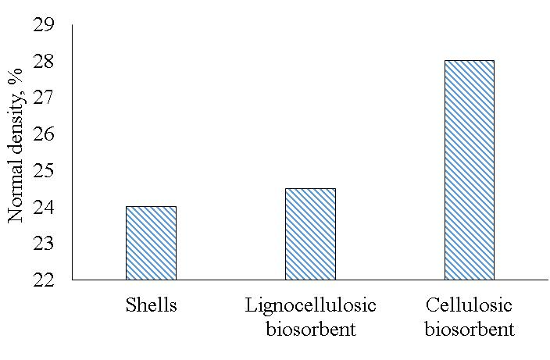
Fig. 1.Effect of lignocellulosic and cellulosic biosorbents on cement normal density

Both biosorbents accelerate the time of hardening (Fig. 2), and these values are affected by the nature of the material. The higher the lignin content, the faster the hardening due to the presence of methoxy groups on its surface, which exhibit hydrophobicity. Cellulose sample has he longest period of hardening due to the ability to swell.

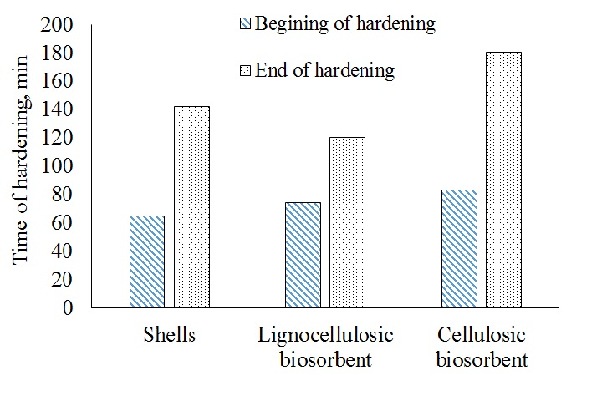
Fig. 2.Effect of lignocellulosic and cellulosic biosorbents on cement hardening time

The results of the investigation of the compressive strength of cement with the plant materials in its composition are given on Fig. 3.Cellulose in the composition of the modified shell contribute to the slowing of hardening, which is reflected in the strength of the cement samples at the age of 2 and 28 days. Adding of lignin-enriched biosorbentto cement composition does not lead to a significant deterioration of the mechanical properties of the test sample. Modified plant materials in the composition of the cement have different effects on the water removal coefficient (Fig. 4). Cellulosic biosorbent reduces the dehydration ability of cement.
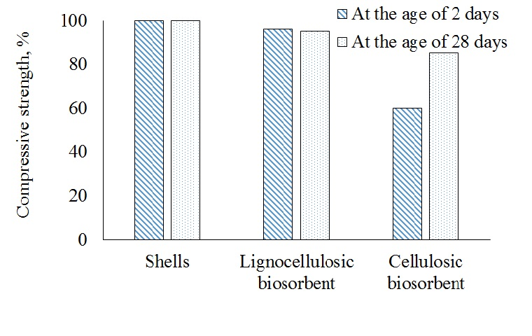
Fig. 3.Effect of lignocellulosic and cellulosic biosorbents on cement compressive strength

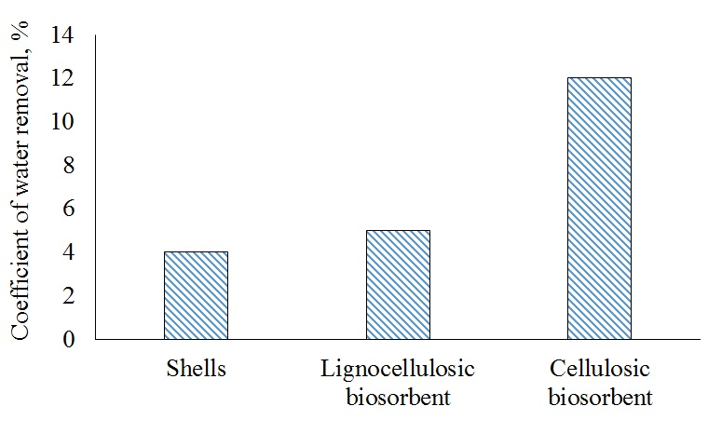
Fig. 4.Effect of lignocellulosic and cellulosic biosorbents on coefficient of water removal from the cement

Thus, lignocellulosic biosorbent cannot be recommended for use as a cement additivein an amount of more than 1%. However, it is worth noting cellulosic biosorbent has a negative effect on all cement properties.
The possibility of utilization of biosorbents in the composition of building materials was studied. Obtained results show limited ability to use modified walnut shells in the composition of cement. Studies have shown that enriched with lignin lignocellulosic biosorbent in the composition has a little effect on the physical and mechanical properties of the cement. The utilization of cellulosic biosorbents by the application as additives in production of cement cannot be recommended as the physical and mechanical properties reduce significantly.

References:
- Ковальчук А. Фосфорилювання шкаралуп волоських горіхів для підвищення ефективності очищення водних розчинів / А. Ковальчук, Т. Почечун, В. Галиш, І. Трус // Технічні науки та технології. – 2018. - № 2(12). – С. 236-244.
- Білявський С.А. Оптимізація технології одержання сорбентів з відходів рослинного походження/ С.А. Білявський, Р.Б. Сарахман, В.В. Галиш, І.М. Трус // Екологічні науки. – 2018. - № 21. – C. 212-217.
- Ковальчук А.І., Почечун Т.П., Галиш В.В., Трус І.М. Спосіб одержання рослинних сорбентів Заявка U 2018 11323 (19.11.2018) / Патент на корисну модель 134509 Україна Опубл. 27.05.2019, Бюл. № 10.
- V. Halysh, I. Trus, M. Gomelya, I. Trembus, B. Pasalskiy, N. Chykun, G. Trokhymenko, I. Remeshevska. Utilization of Modified Biosorbents Based on Walnut Shells in the Processes of Wastewater Treatment from Heavy Metal Ions. Journal of Ecological Engineering. 2020; 21(4):128–133.
- V. Halysh, I. Trus, A. Nikolaichuk, M. Skiba, I. Radovenchyk, I. Deykun, V. Vorobyova, I. Vasylenko, L. Sirenko. Spent Biosorbents as Additives in Cement Production. Journal of Ecological Engineering. 2020; 21(2):131–138.

4. Трус І.М., Гомеля М.Д., Воробйова В.І., Іваненко О.І., Сенькова К.С. Розробка технологій опріснення високомінералізованих вод // Матеріали Х Міжнародної науково-практичної конференції «Сучасний рух науки» (2-3 квітня 2020 р.). – Дніпро. – 2019. – С. 506–511.

Розробка технологій опріснення високомінералізованих вод
к.т.н. Трус І.М., д.т.н., проф. Гомеля М.Д., к.т.н., доц. Воробйова В.І., к.т.н., доц. Іваненко О.І., Сенькова К.С.
Національний технічний університет України «Київський політехнічний інститут імені Ігоря Сікорського», пр. Перемоги, 37, Київ-56, 03056
e-mail: inna.trus.m@gmail.com

На сьогодні, в Україні дуже поширена проблема засолення води. Це пов’язано з природними та антропогенними факторами. Найбільш ця проблема загострилася в промислових регіонах. Високий рівень мінералізації обумовлений наявністю вугільних, залізорудних та уранових шахт. Великий внесок до засолення водойм вносить скид шахтних вод, засолених стоків, вод з систем охолодження та інфільтрація розсолів із багатьох шламосховищ [1, с.1]. На жаль, сучасні методи очищення засолених вод не вирішують проблеми, а тільки погіршують становище в густозаселених областях, де гарно розвинена промисловість [2, с.118].
Виходом з такої ситуації є впровадження новітніх комплексних технологій опріснення води при підготовці її для використання комунальними службами та промисловими підприємствами. Мембранні технології мають високу ефективність та можливість використання на різних стадіях водопідготовки, а також разом з іншими методами очистки [3, с.100].
В залежності від якості вихідної води та вимог, що висуваються до очищеної води, для водопідготовки та очистки стічних вод можуть використовуватись виключно мембранні методи розділення в технологічно обґрунтованій комбінації [4, с.98].
Опріснення води вивчали при використанні касети зі зворотньоосмотичною мембраною низького тиску Filmtec TW30-1812-50. Як середовище використовували модельний розчин (Ж = 9,0 мг-екв/дм³, Л = 5,0 мг-екв/дм³, рН = 8,90, SO₄²⁻ = 13,0 мг-екв/дм³, Сl⁻ = 3,5 мг-екв/дм³, К = 0,5 мг-екв/дм³), даний модельний розчин після фільтрування через слабокислотний катіоніт Dowex MAС-3 в кислій формі.
При застосуванні баромембранних методів для запобігання осадовідкладенням на мембранах необхідно забезпечити ефективну стабілізаційну обробку води. Важливим при застосуванні баромембранного очищення води є ефективне освітлення та знебарвлення води. Тому для зменшення навантаження на мембрани зворотного осмосу, збільшення продуктивності процесу, підвищення терміну експлуатації мембран зворотного осмосу в якості попередньої обробки запропоновано використовувати ультрафільтраційні мембрани для очищення від завислих речовин. В роботі було визначено вплив попереднього механічного доочищення води на продуктивність та селективність зворотньоосмотичної мембрани низького тиску Filmtec TW30−1812−50 (рис.1).

Рисунок 1 − Залежність продуктивності зворотньоосмотичної мембрани Filmtec TW-30-1812-50 від ступеня відбору перміату при опрісненні нефільтрованого (1) і фільтрованого модельного розчину (2)

Мембрана Filmtec TW-30-1812-50 забезпечує ефективне знесолення води при тисках до 1 МПа (в даному випадку Р = 0,3 МПа) при високій продуктивності процесу. Не дивлячись на те, що через касету зі зворотньоосмотичною мембраною пропускали лише по 10 дм³ модельного розчину, попереднє її освітлення суттєво впливало на продуктивність мембрани. При фільтруванні спостерігається підвищення продуктивності мембрани 12−20 %.
При очищенні води з використанням мембранних технологій виникає проблема утворення відкладень та обростання на мембранах, в результаті чого зменшується потік фільтрату та збільшується трансмембранний тиск. Тому поряд з ефективним освітленням та знебарвленням гостро стоїть проблема її стабілізації щодо осадовідкладень на мембранах. При застосуванні слабокислотного катіоніту Dowex MAС−3в Н⁺ формі відбувається зниження лужності води при її пом’якшенні [5, с.32]. При цьому лужність води знижується до нульових значень, а рН сягає 3,9, така вода не може призводити до утворення карбонатних відкладень на мембрані.
В роботі було визначено вплив стабілізаційної обробки води на слабокислотному катіоніті Dowex MAС−3 в Н⁺ формі на ефективність опріснення води на зворотньоосмотичній мембрані Filmtec TW 30−1812−50. Модельний розчин після фільтрування через слабокислотний катіоніт Dowex MAС-3 в кислій формі мав наступні характеристики: Ж = 3,50 мг-екв/дм³, К = 0, мг-екв/дм³, С(Сl⁻) = 3,5 мг-екв/дм³, С(SO₄²⁻)= 13,0 мг-екв/дм³, рН = 3,9.Результати по оцінці продуктивності зворотньоосмотичної мембрани приведені на рисунку2.
Як видно з рис. 2, продуктивність мембрани при робочому тиску 0,30 МПа мало залежить від рН розчину. Підкислення розчину при частковому пом’якшенні сприяє підвищенню продуктивності зворотньоосмотичної мембрани. При фільтруванні 10 дм³ води не відбувається суттєвого відкладення осадів на мембрані, тому вплив рН середовища на продуктивність незначний. При більш тривалих випробуваннях та значних об’ємах води продуктивність мембрани при стабілізаційній обробці води залишалась би досить високою протягом часу використання.

Рисунок 2 − Залежність продуктивності зворотньоосмотичної мембрани від ступеню відбору перміату при опрісненні фільтрату після катіонного фільтру Dowex MAС−3 в кислій формі рН = 3,9 (1) та модельного розчину рН = 8,6 (2)

Для демінералізації концентратів, що утворюються при зворотньоосмотичному очищенні мінералізованих вод розчин обробляли лише вапном. Залишковий вміст сульфатів знижується ~20÷30 мг-екв/дм³, жорсткість до ~10÷40 мг-екв/дм³ [6, с.197]. Подальше очищення концентратів проводили шляхом обробки проб вапном та алюмінієвим коагулянтом при перемішуванні. Для очищення розчину ([SO] = 29,0 мг-екв/дм³; Ж = 21,5 мг-екв/дм³; [Са²⁺] = 1,8 мг-екв/дм³; [Mg²⁺] = 19,7 мг-екв/дм³; [Cl⁻] = 2,7 мг-екв/дм³; Л = 19,0 мг-екв/дм³) використовували вапно та 2/3 гідроксохлорид алюмінію. Експериментальні дані підтверджують, що осади, які утворюються внаслідок очищення води можуть знайти застосування у складі цементу в якості розширливої добавки для цементу та в якості активізатора тверднення шлакопортландцементів [7, с.542].
В роботі визначено оптимальні параметри мембранного знесолення розчинів, що забезпечують високу якість води. Розроблено методи стабілізаційної обробки води для баромембранного опріснення для підвищення ефективності та терміну експлуатації мембран. Розроблено способи реагентноїпереробки концентратів баромембранного очищення води з подальшою переробкою утворених осадів в складі будівельних матеріалів.
Література
- Liu D., Edraki M., Malekizadeh A., Schenk P. M., Berry L. 2019. Introducing the hydrate gel membrane technology for filtration of mine tailings. Minerals Engineering, 135, 1-8.
- Trus I. Engineering of low-waste technology of natural and wastewaters demineralization / I. Trus, Y.Radovenchyk // Scientific Letters of Academic Society of Michal Baludansky. – 2019– №7 (6B) –P.118–120.
- Гомеля Н.Д. Влияние стабилизационной обработки воды на слабокислотном катионите в кислой форме на качество нанофильтрационного опреснения шахтной воды / Н.Д. Гомеля, И.Н. Трус, Я.В. Радовенчик // Научный вестник национального горного университета. – 2014. – № 5 (143). – С. 100-105.
- Гомеля М.Д. Нанофільтраційне опріснення слабомінералізованих вод / М. Д. Гомеля, І. М. Трус, В. М. Грабітченко // Вопросы химии и химической технологии. – 2014. – № 1. – С. 98-102.
- Гомеля М.Д. Оцінка ефективності зворотньоосмотичного опріснення води після її пом’якшення на слабокислотному катіоніті / М.Д Гомеля., І.М. Трус, В.М. Радовенчик // Вісник Вінницького політехнічного інституту. – 2014. – № 3. – С. 32-36.
- Gomelya M.D. Application of aluminium coagulants for the removal of sulphate from mine water // M.D. Gomelya , I.M. Trus, T.O.Shabliy // Chemistry & Chemical Technology. – 2014. – 8 (2). – P. 197-203.
- Fleysher A. Utilization of the residues obtained during the process of chemical purification of water as cement hardening accelerators / A. Fleysher, I. Trus, M. Gomelya, Tokarchuk V. // American Journal of Scientific and Educational Research. – 2014. – № 1(4). – P. 542-546.

5. Гомеля М.Д., Крисенко Т.В., Сенькова К.С. Захист металів від корозії у водонафтових суспензіях. Інтеграція освіти, науки та бізнесу в сучасному середовищі: зимові диспути: тези доп. І Міжнародної науково-практичної інтернет конференції, 6-7 лютого 2020 р. – Дніпро, 2020. – Т.1. – С. 288 – 293

6. Трус І., Гомеля М., Крисенко Т., Сенькова К. Використання сорбентів на основі магнетиту для очищення води від іонів важких металів. Технічні науки та технології. 2019. №4 (18). С. 175-182

7. М.Д. Гомеля, К.С. Сенькова. Оцінка ефективності вилучення іонів міді із розведених розчинів шляхом зворотнього осмосу. ХХІ Міжнародна науково-практична конференція "Екологія. Людина. Суспільство" (21-22 травня, 2020 р.,)

УДК 504.5:628.33

ОЦІНКА ЕФЕКТИВНОСТІ ВИЛУЧЕННЯ ІОНІВ МІДІ ІЗ РОЗВЕДЕНИХ РОЗЧИНІВ ШЛЯХОМ ЗВОРОТНЬОГО ОСМОСУ

М.Д. Гомеля, К.С. Сенькова
Національний технічний університет України
«Київський політехнічний інститут імені Ігоря Сікорського»
пр. Перемоги, 37, Київ-56, 03056
e-mail: cenka96@ukr.net

Значною проблемою з якою стикається як Україна так і весь світ є проблема забруднення водойм. При цьому найбільшу небезпеку становить забруднення іонами важких металів. Ця небезпека пов’язана зі значною схожістю цих елементів з мікроелементами, що приймають участь у біологічних процесах.
Саме тому, важливим завданням постає оцінка параметрів процесів вилучення іонів важких металів з розведених розчинів та пошук можливих підходів для підвищення ефективності даних процесів.
В якості модельних розчинів для дослідження параметрів процесу зворотньоосматичного вилучення іонів міді використовувались розчини сульфату міді об’ємами від 5 - 15 дм³ з концентрацію міді 1 - 5 мг/дм³.Для фільтрування розчинів сульфату міді було використано установку з мембраною низького тиску Filmtec TW 30-1812-50.
Проведені дослідження показали, що при фільтруванні розчинів з концентрацією іонів міді в межах 1,00 – 4,75 мг/дм³ може бути досягнуто повне її вилучення (Рис. 1). Фільтрування проводилось при робочому тиску 0,3 МПа. При проведенні зворотньоосматичного вилучення іонів міді спостерігалось поступове зменшення продуктивності мембрани при підвищенні ступеню відбору перміату, яке пов’язано з концентруванням іонів на поверхні мембрани (Рис. 2). Продуктивність знижувалась на ~ 3 дм³/м²∙год при ступеню відбору перміату А = 90 %. Селективність при цьому залишалась незмінною та становила 100%.

 | 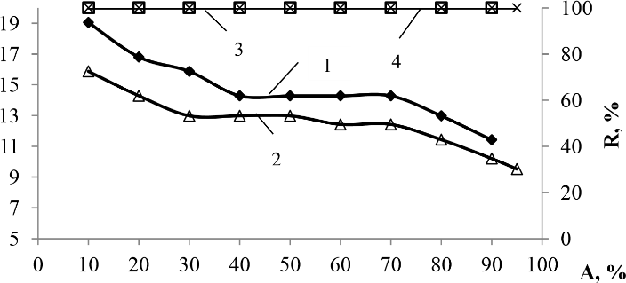
Рис. 1 – Залежність концентрації іонів міді в перміаті (1; 2), в концентраті (3; 4), теоретично розрахованої в концентраті (5; 6) від ступеня відбору перміату при фільтруванні розчину сульфату міді в дистильованій воді з концентрацією міді 4,75 (1; 3; 5) та 1,0 (2; 4; 6) мг/дм³ (P = 0,3 МПа) через зворотньоосмотичну мембрану низького тиску Filmtec TW 30-1812-50 | Рис. 2 – Залежність продуктивності (1; 2) мембрани низького тиску Filmtec TW 30-1812-50 та її селективності (3; 4) по іонах міді від ступеня відбору перміату при фільтруванні розчину сульфату міді в дистильованій воді з концентрацією міді 4,75 (1; 3) та 1,0 (2; 4) мг/дм³ (P = 0,3 МПа)

Фільтрування розчину з меншою концентрацією показало схожі результати. В якості модельного розчину було використано розчин сульфату міді в дистильованій воді, що мав концентрацією іонів міді 2,54 мкг/дм³ (Рис. 3, 4). Використання зворотньоосматичної мембрани в даному випадку також дозволило досягти повного вилучення міді з водного розчину.
Відхилення між теоретичними і практичними значеннями концентрацій були такими самими, як і в попередньому випадку: в передостанній пробі було отримано завищене значення концентрації, а в останній – занижене. Дане явище, очевидно, має таку саму причину, як і в попередньому випадку.
Як і в попередньому дослідженні, не зважаючи на значно меншу концентрацію вихідного розчину, при збільшенні відбору перміату спостерігалось значне зниження продуктивності мембрани. Дане явище може бути пов’язано за тим, що незважаючи на те, що при
рН = 6,01 – 6,20 гідралізація міді виражена досить слабко, на поверхні мембрани, крім концентраційної поляризації могло відбутись гелеутворення.

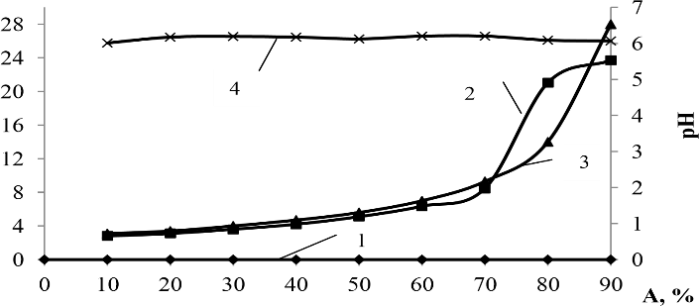
Рис. 3 – Залежність концентрації іонів міді в перміаті (1), в концентраті (2), теоретично розрахованої в концентраті (3) та рН (4) від ступеня відбору перміату при фільтруванні розчину сульфату міді в дистильованій воді (С_{Cu}²⁺ = 2,54·10⁻⁶ мг/дм³, рН = 6.5) (P = 0,3 МПа) через зворотньоосмотичну мембрану низького тиску Filmtec TW 30-1812-50 | Рис. 4 – Залежність продуктивності (1) мембрани низького тиску Filmtec TW 30-1812-50 та її селективності (2) по іонах міді від ступеня відбору перміату при фільтруванні розчину сульфату міді в дистильованій воді (С_{Cu}²⁺ = 2,54·10⁻⁶ мг/дм³) (P = 0,3 МПа)

Запобігти гелеутворенню на мембрані можна за умови використання комплексонів. В даному випадку в якості коплексона було використано Трилон Б, що мав концентрацію
5 ммоль/дм^{3.} В якості модельних розчинів було використано розчини сульфату міді з концентрацією 0,214 та 0,240 мг/дм³ за іонами міді. На відміну від попередніх дослідів, при проведенні даного дослідження, концентрат видалявся окремо паралельно з перміатом, а не повертався до вихідного розчину. На рисунках 5 та 6 наведено результати, що показують що мідь в даних дослідах вилучається повністю, а селективність мембрани за іонами міді залишається на рівні 100%.
Відмінність, у порівнянні з попередніми результатами, полягає ще й у тому, що практично отримані значення концентрації іонів міді в концентраті значно перевищували значення отримані в результаті теоретичних розрахунків. Пояснюватись дане явище може тим, що Трилон Б, який був використаний в якості комплексону, має в своєму складі іони міді, що і призводить до вищезазначених відмінностей між теоретичними і практичними результатами.
Підчас проведення фільтрування модельного розчину, що мав меншу концентрацію за іонами міді при використанні в якості комплексону Трилону Б було отримано схожі результати. Концентрація іонів міді в розчині становила міді 2,75 мкг/дм³ (рис. 7, 8).
 | 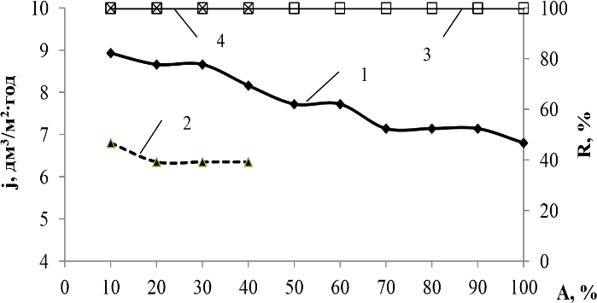
Рис. 5 – Залежність концентрації іонів міді в перміаті (1; 2), в концентраті (3; 4), теоретично розрахованої в концентраті (5; 6) та рН (7; 8) від ступеня відбору перміату при фільтруванні розчину сульфату міді в дистильованій воді з концентрацією міді 0,214 (1; 3; 5; 7) та 0,240 (2; 4; 6; 8) мг/дм³ (P = 0,3 МПа) при використанні комплексона 0,005 Н трилона Б через зворотньоосмотичну мембрану низького тиску Filmtec TW 30-1812-50 | Рис. 6 – Залежність продуктивності (1; 2) мембрани низького тиску Filmtec TW 30-1812-50 та її селективності (3; 4) по іонах міді від ступеня відбору перміату при фільтруванні розчину сульфату міді в дистильованій воді з концентрацією міді 0,214 (1; 3) та 0,240 (2; 4) мг/дм³ (P = 0,3 МПа) при використанні комплексона 0,005 Н трилона Б

Рис. 7 – Залежність концентрації іонів міді в перміаті (1), в концентраті (2), теоретично розрахованої в концентраті (3) та рН (4) від ступеня відбору перміату при фільтруванні розчину сульфату міді в дистильованій воді (СCu2+ = 0.00275 мг/дм3) (P = 0,3 МПа) через зворотньоосмотичну мембрану низького тиску Filmtec TW 30-1812-50 | Рис. 8 – Залежність продуктивності (1) мембрани низького тиску Filmtec TW 30-1812-50 та її селективності (2) по іонах міді від ступеня відбору перміату при фільтруванні розчину сульфату міді в дистильованій воді (С_{Cu}²⁺ = 0,00275 мг/дм³) (P = 0,3 МПа)

Отримані результати показують, що використання зворотньоосматичної установки з мембраною низького тиску Filmtec TW 30-1812-50 дозволяє досягти повного вилучення іонів міді з розведених розчинів. Це робить цей метод досить ефективним при доочищенні води від іонів важких металів.

Література:
- Гомеля Н. Д. Оценка эффективности баромембранных методов при очистке воды от ионов тяжелых металлов / Н. Д. Гомеля, В. П. Иванова // Энерготехнологии и ресурсосбережение. – 2018. – № 1. – С. 62 – 68.

